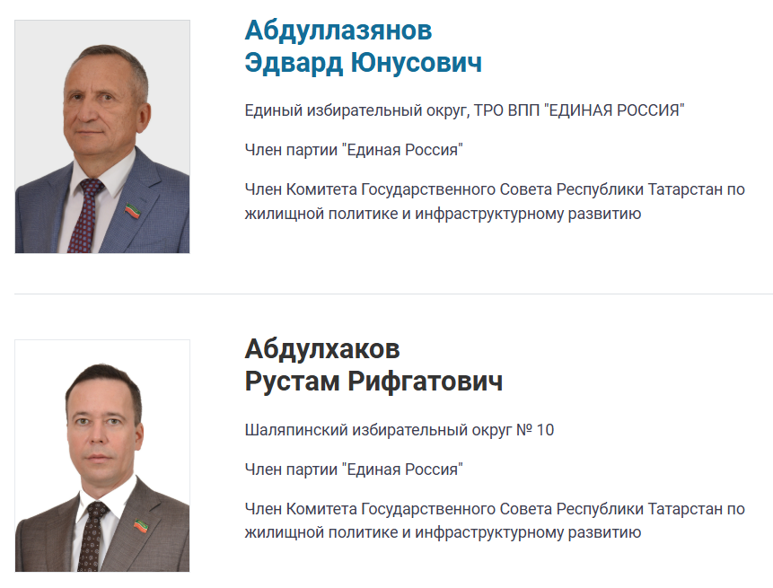
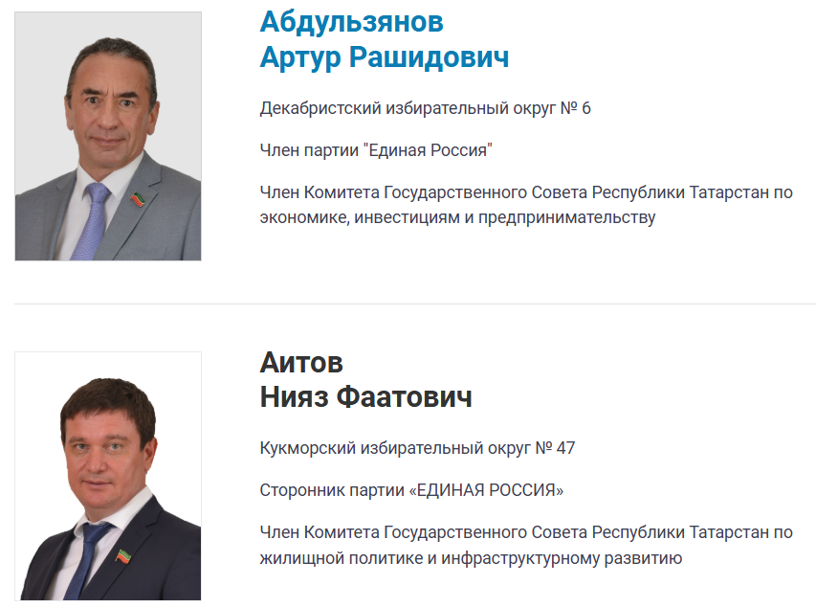
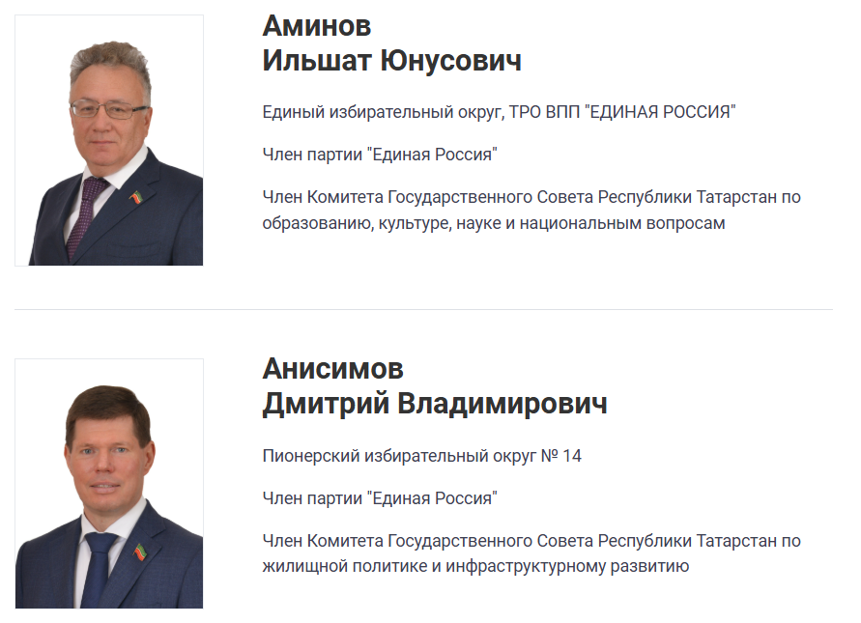
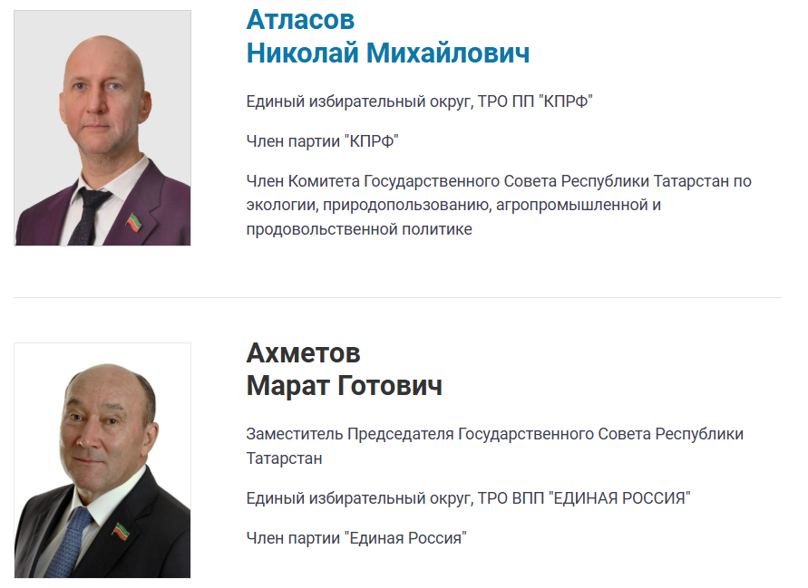
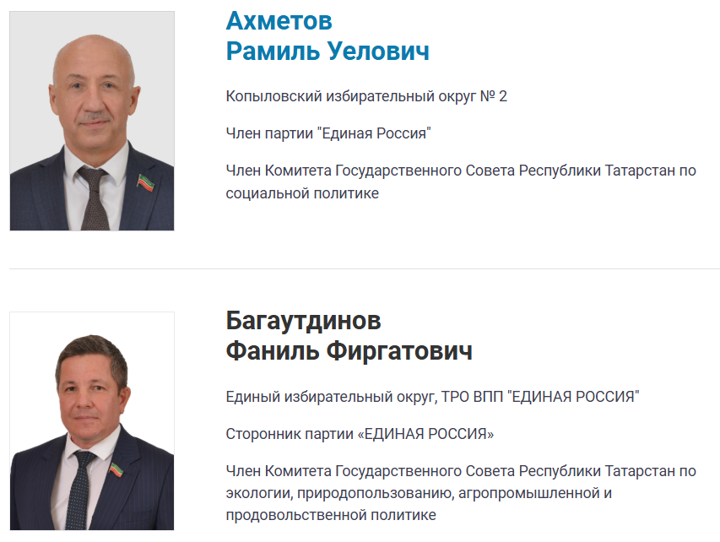
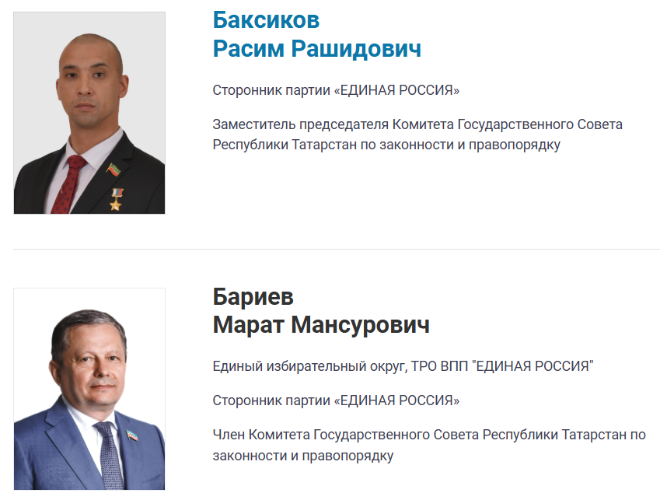
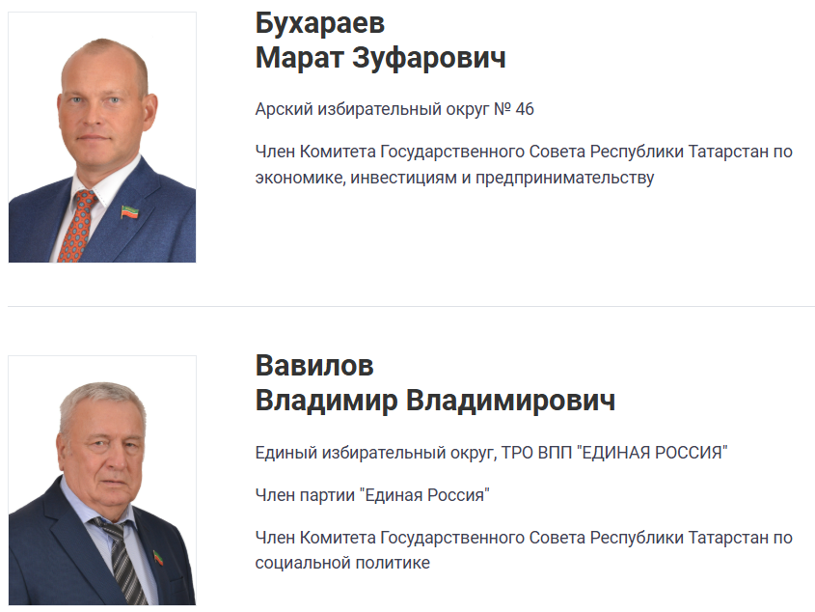
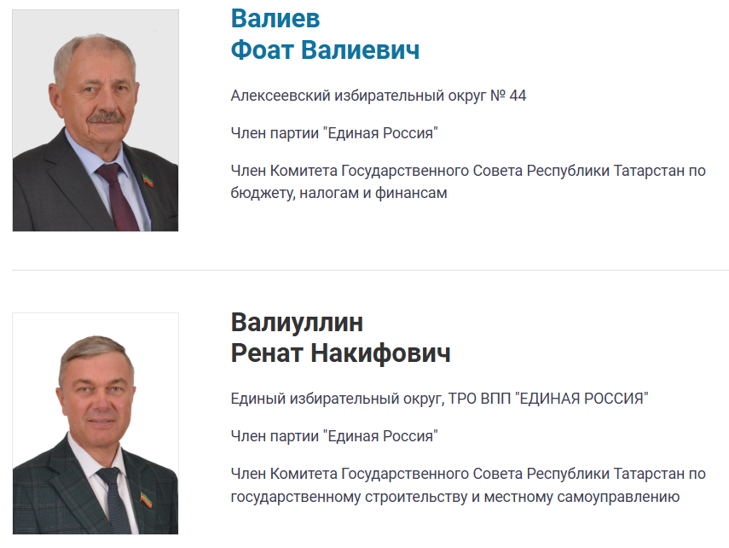
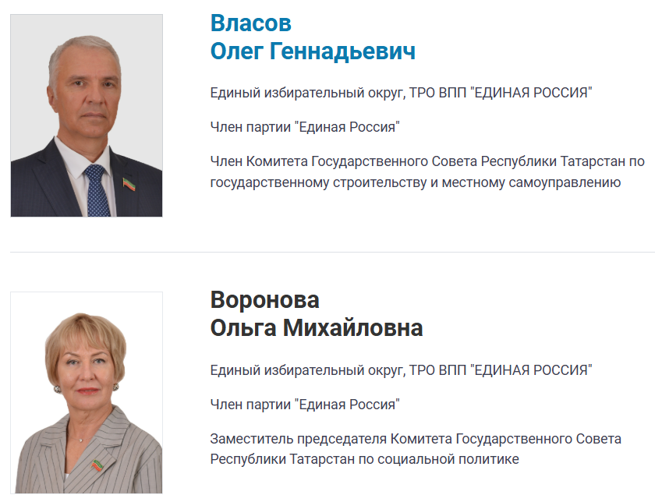
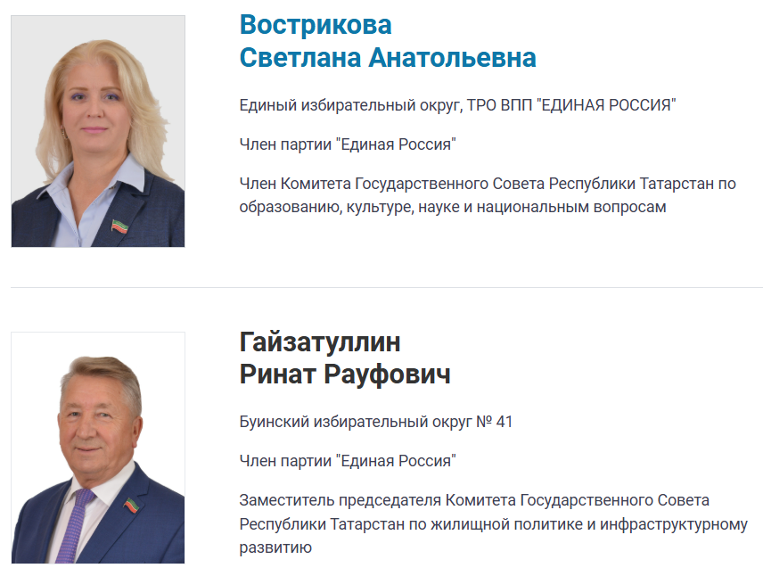
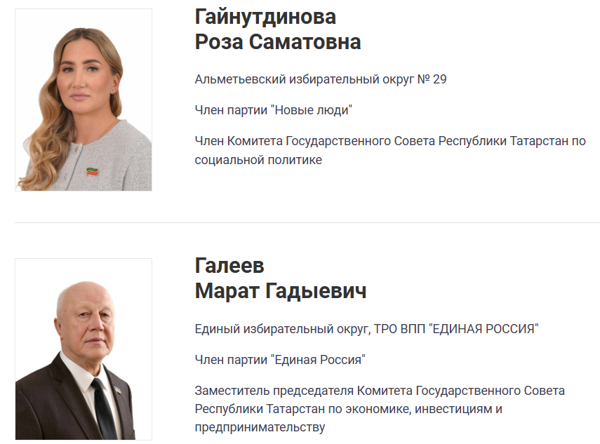
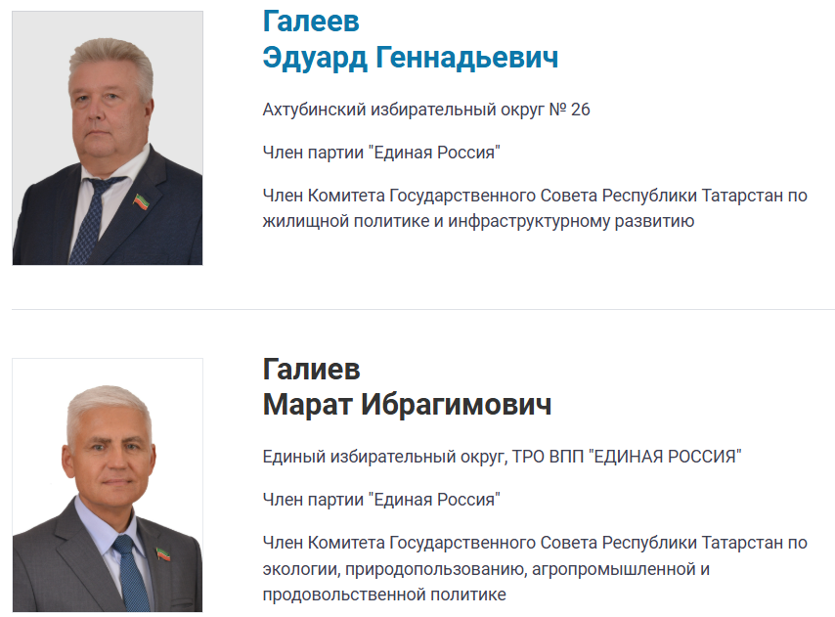
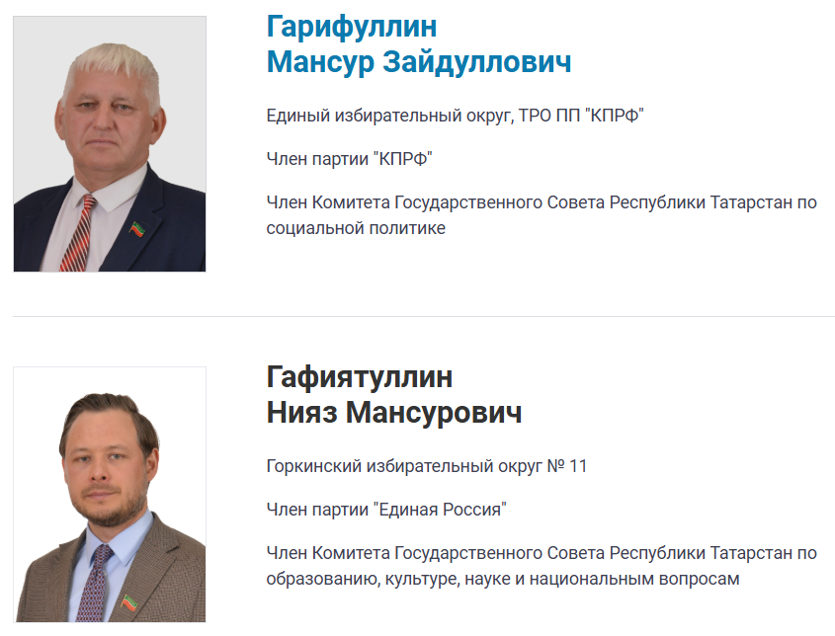
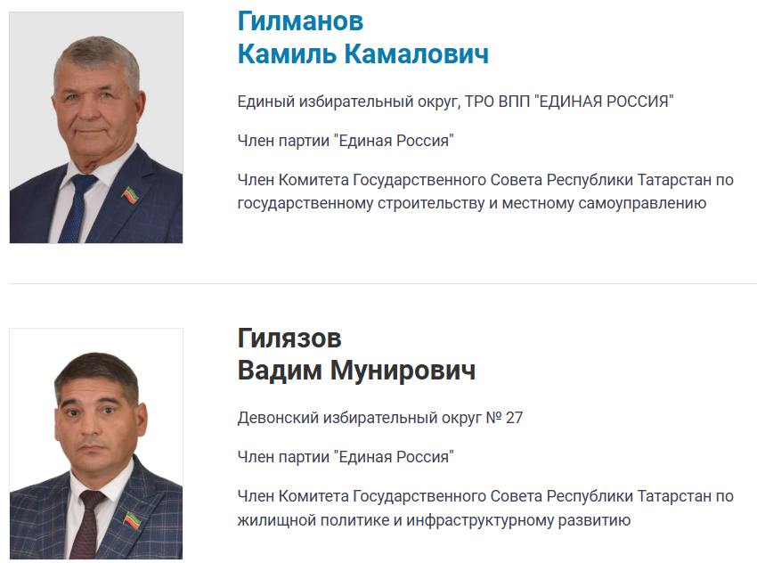
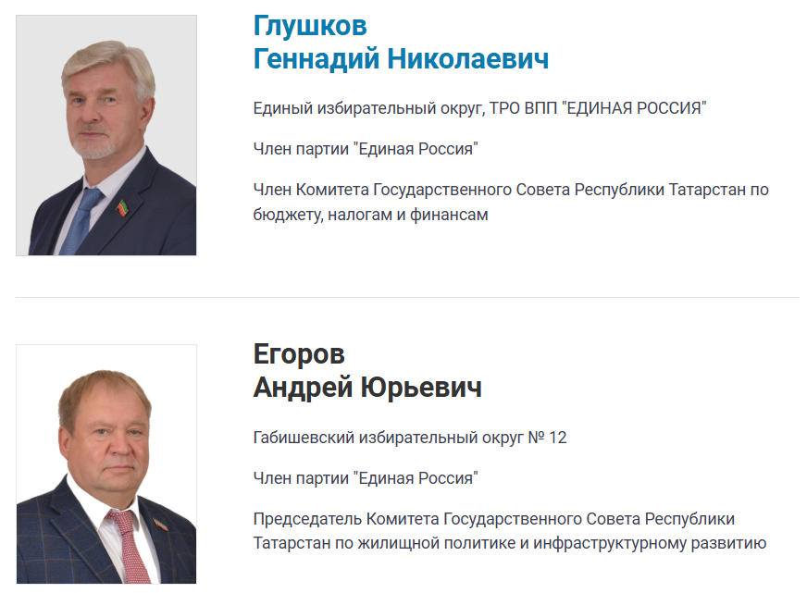
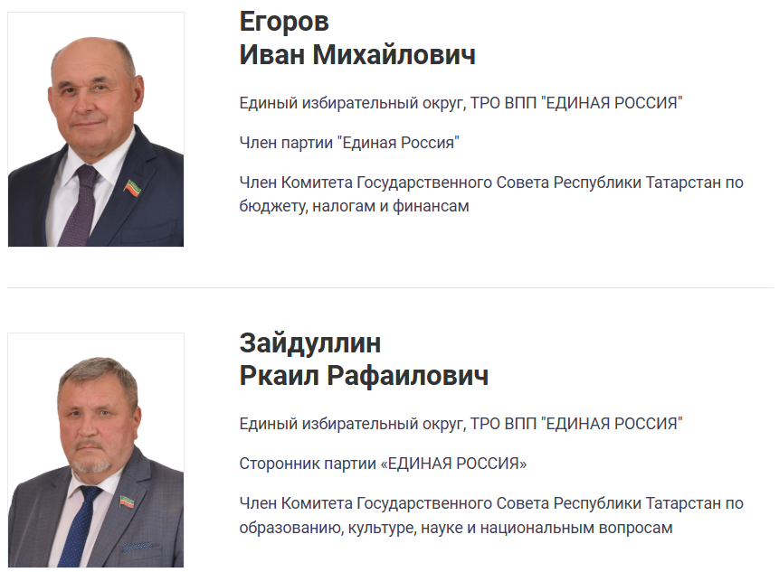
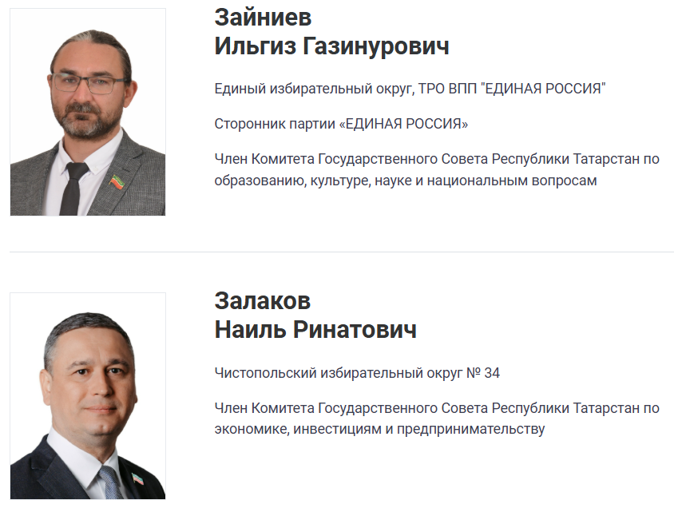
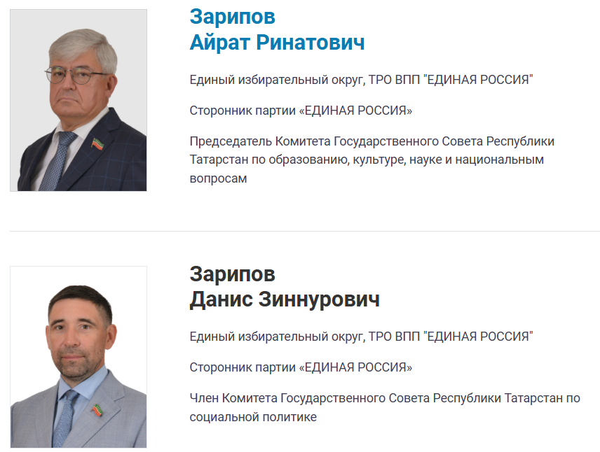
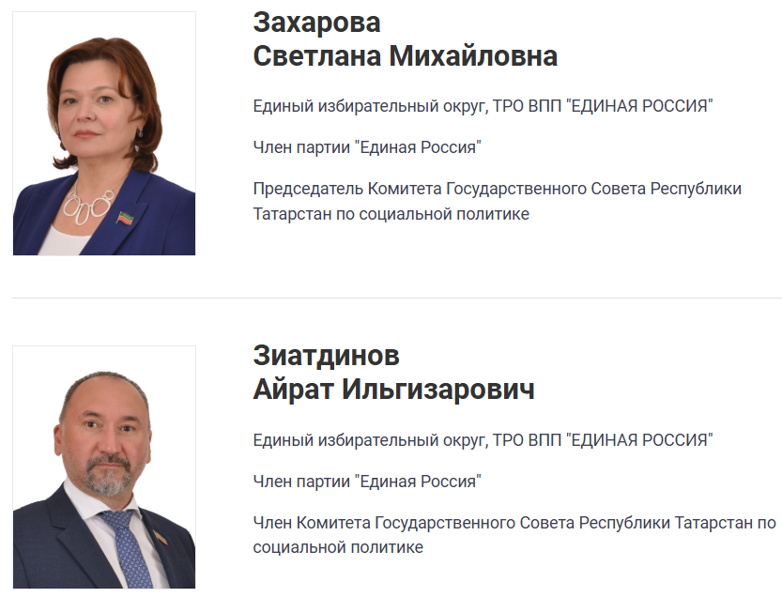
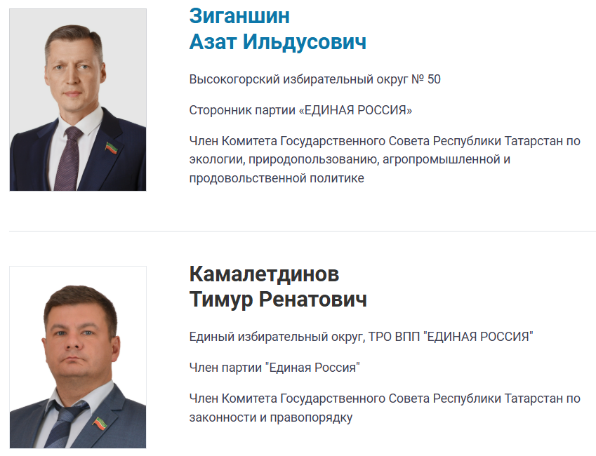
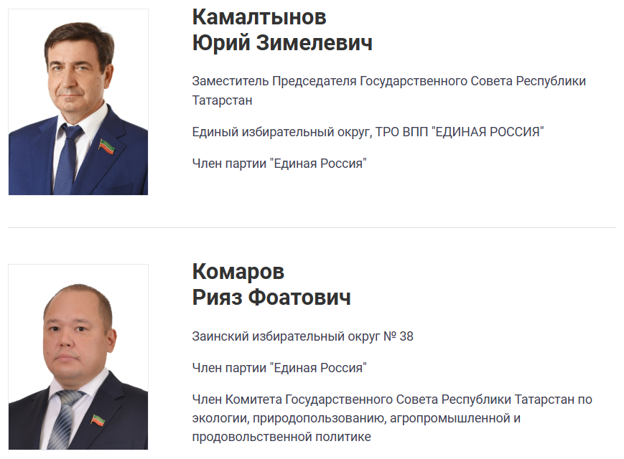
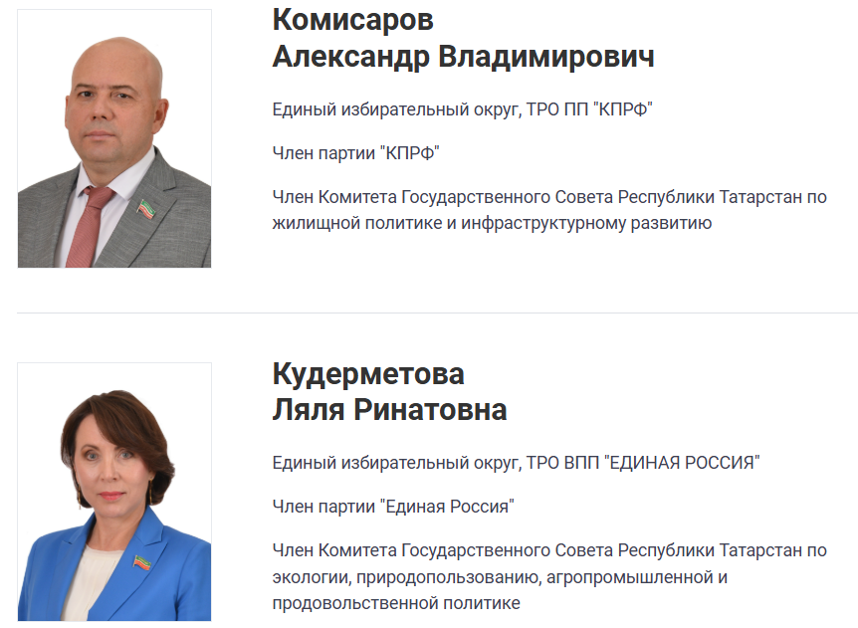
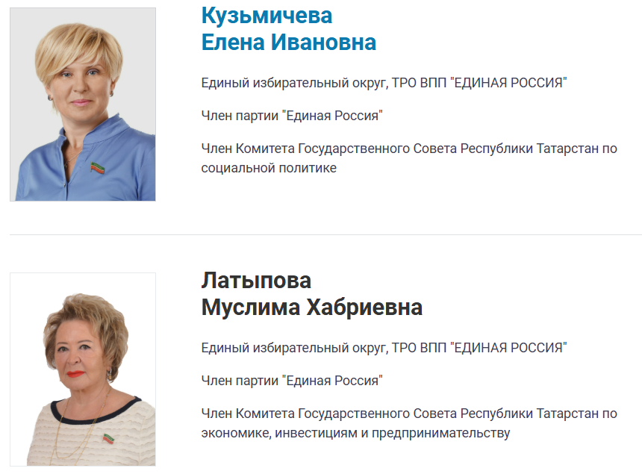
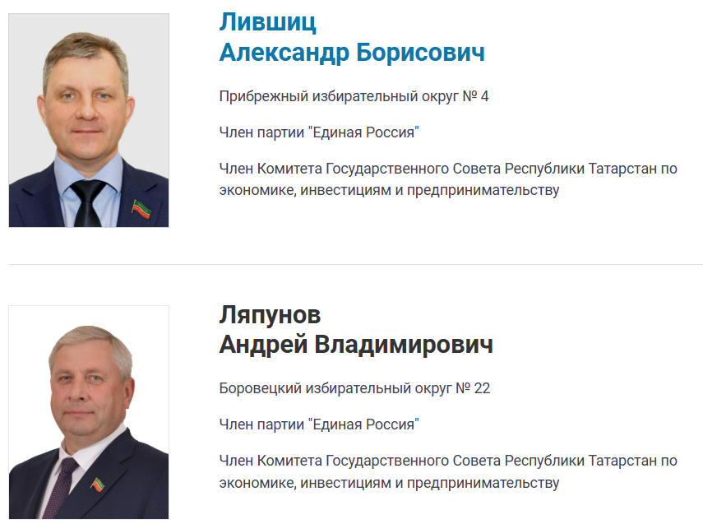
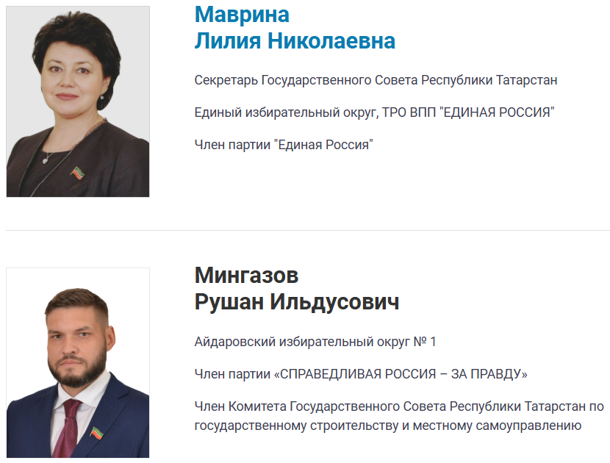
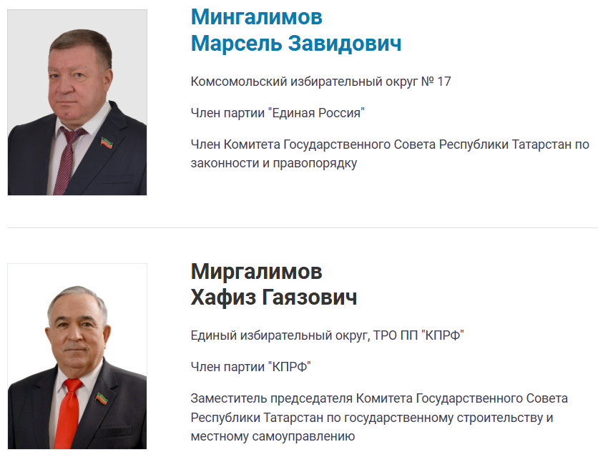
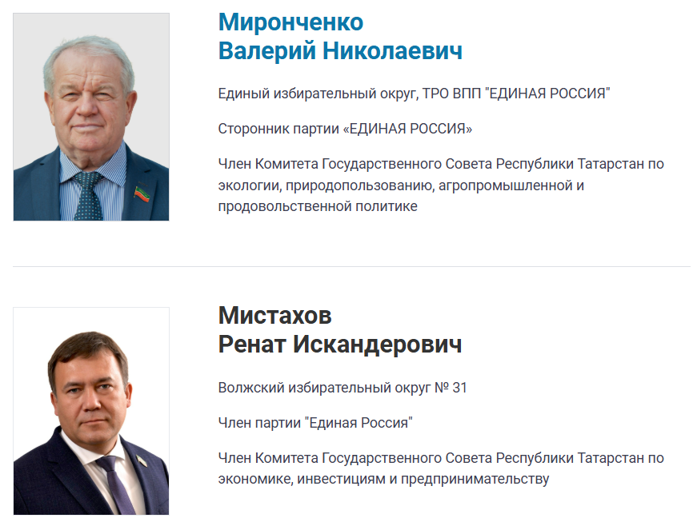
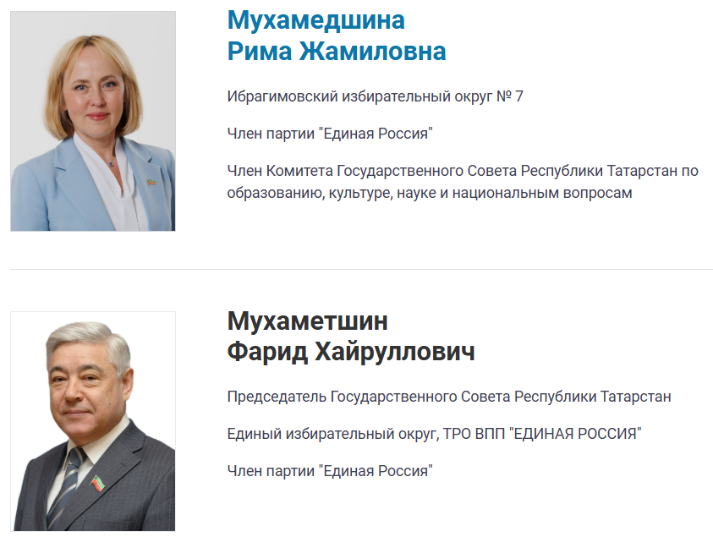
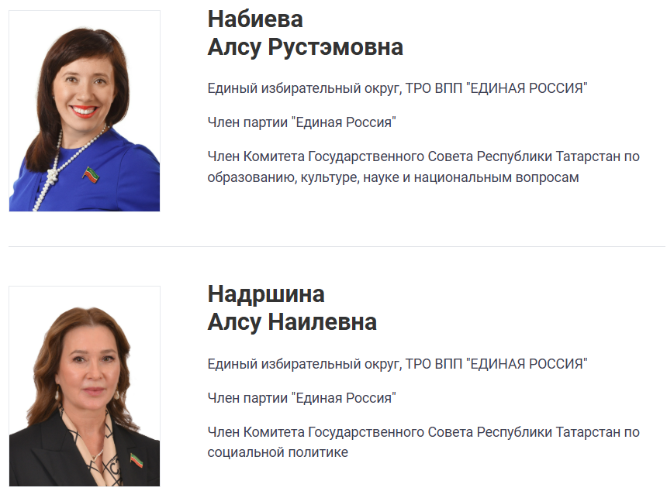
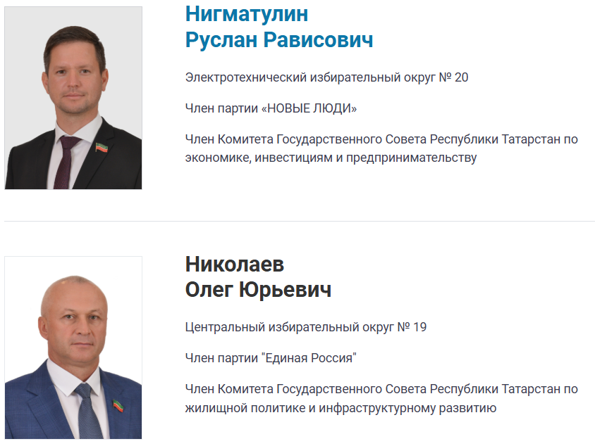
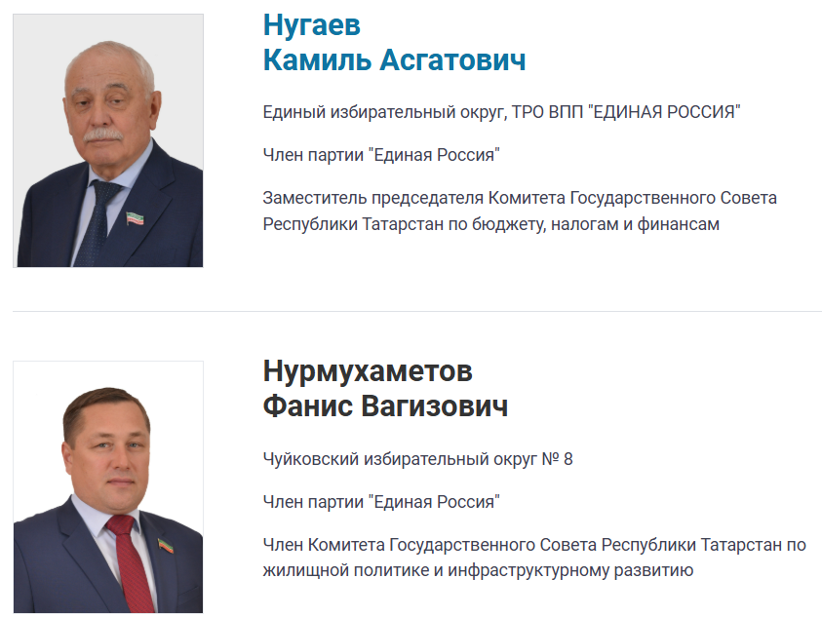
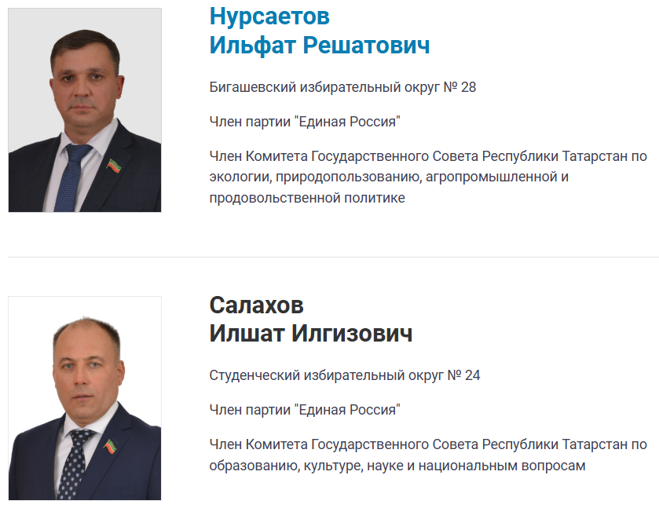
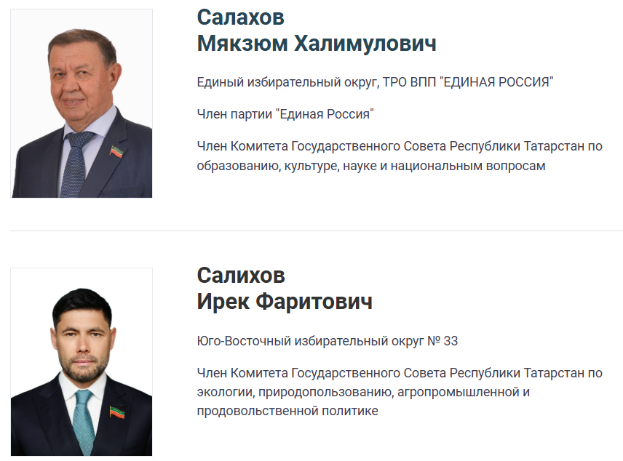
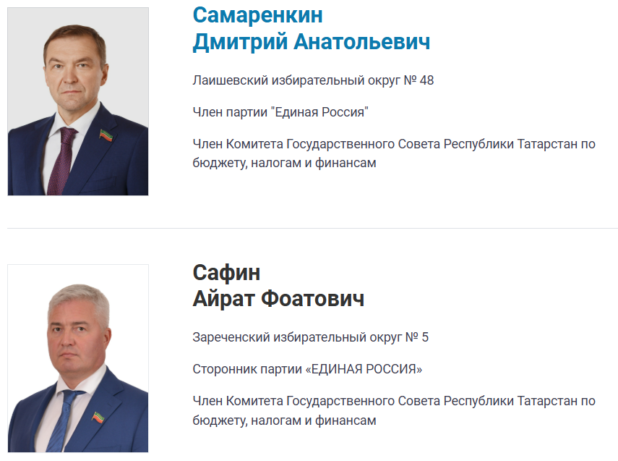
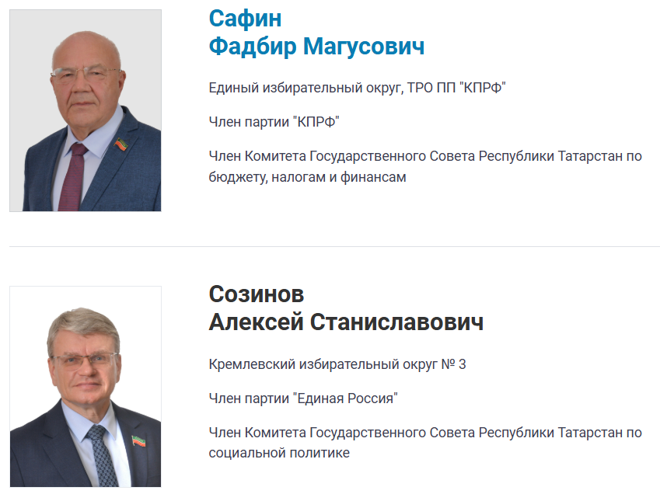
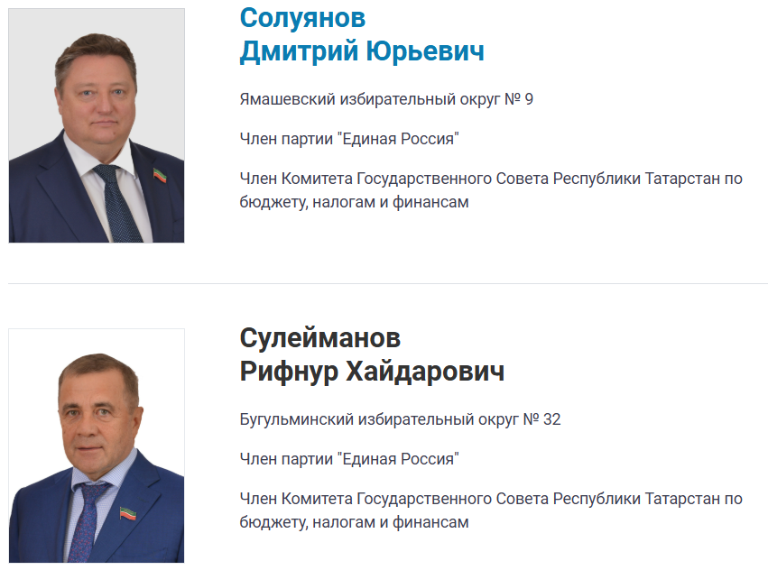
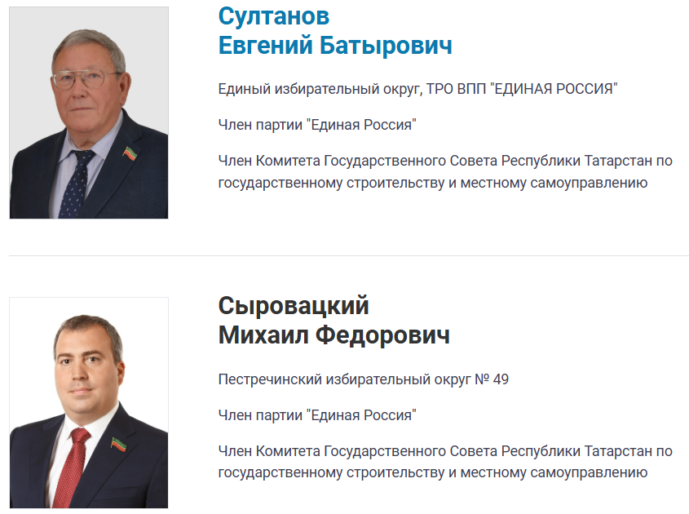
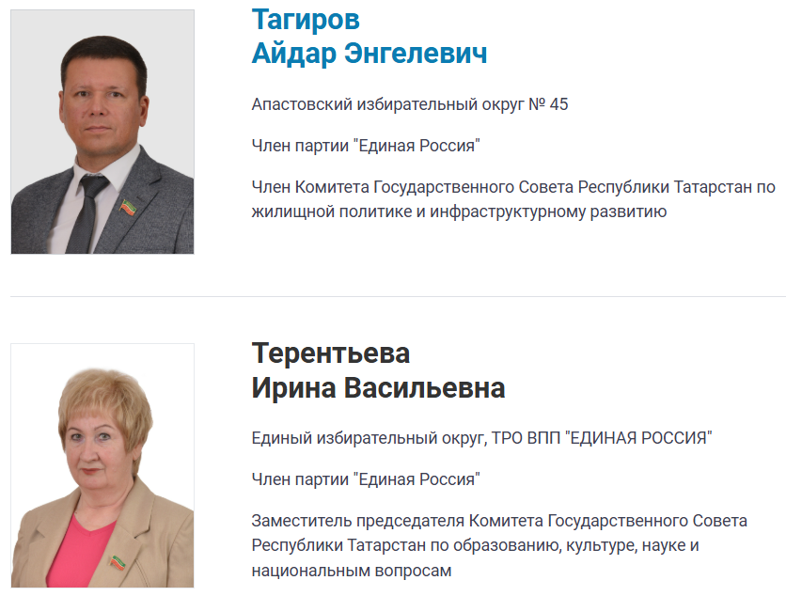
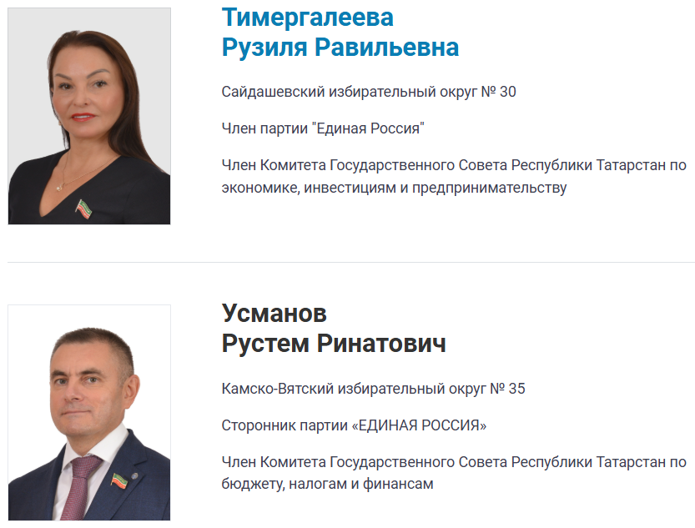
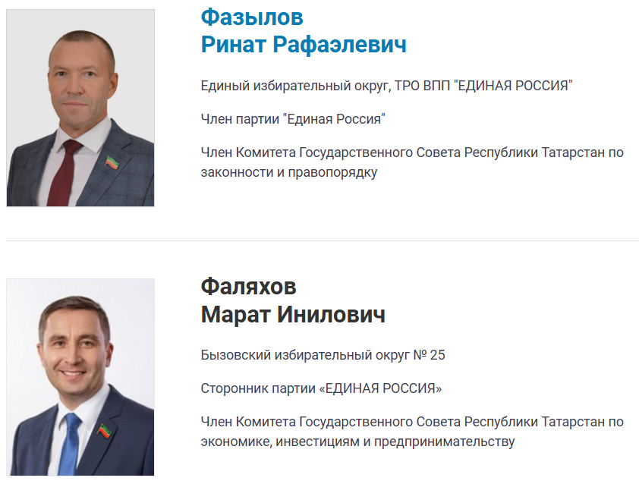
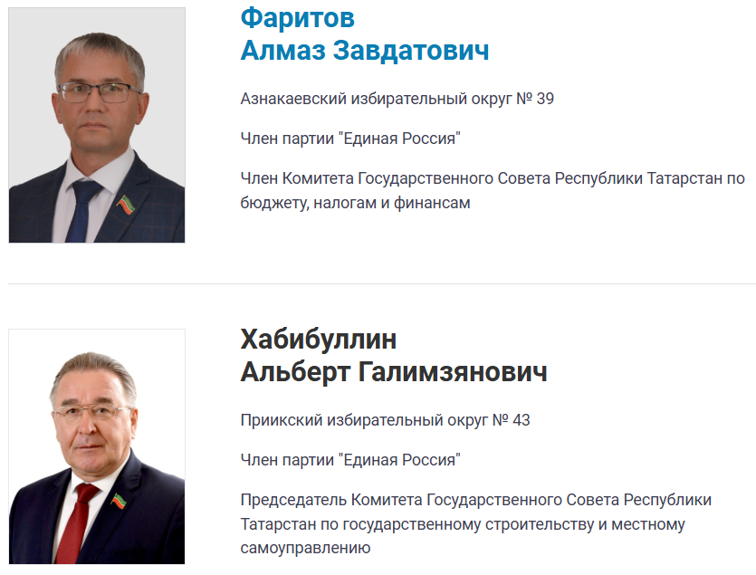
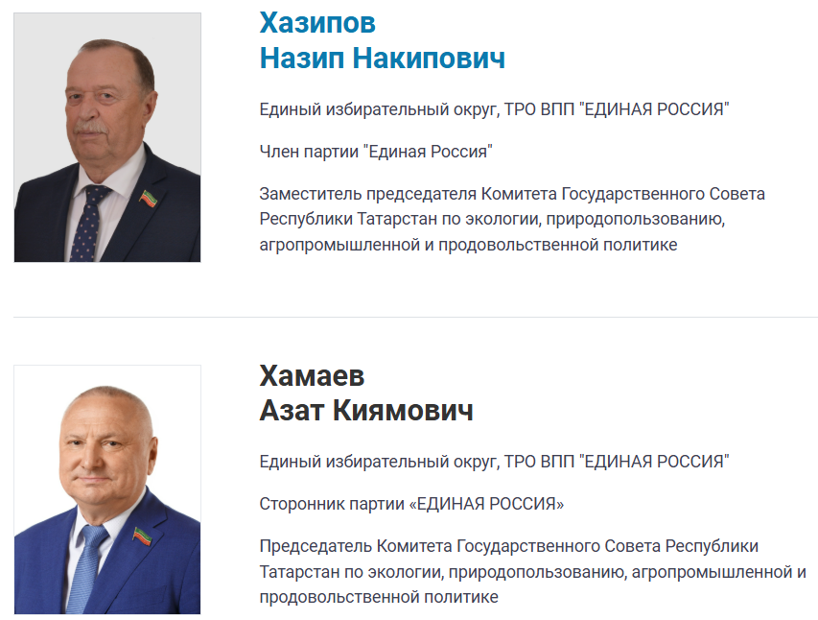
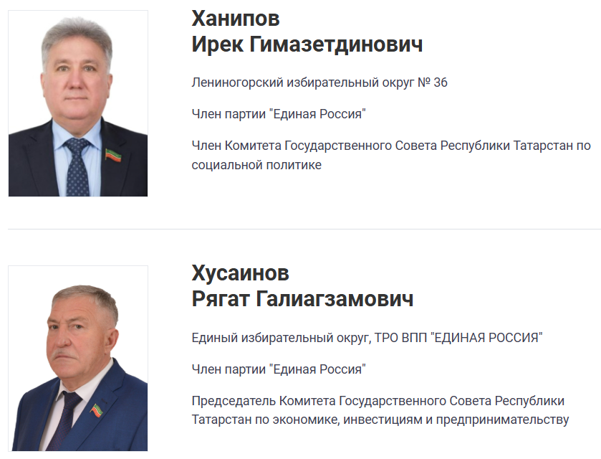
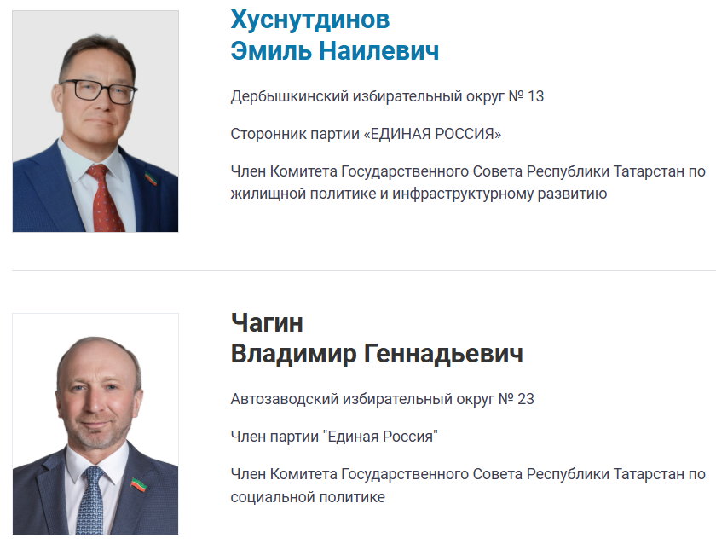
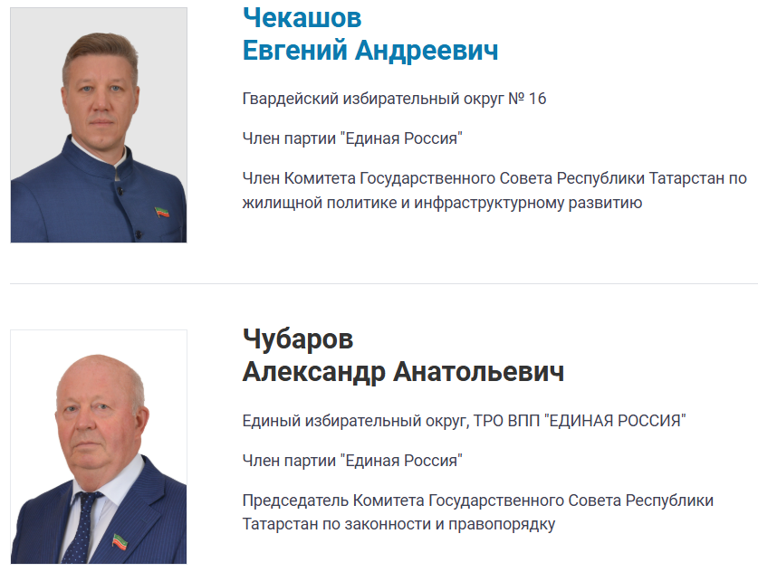
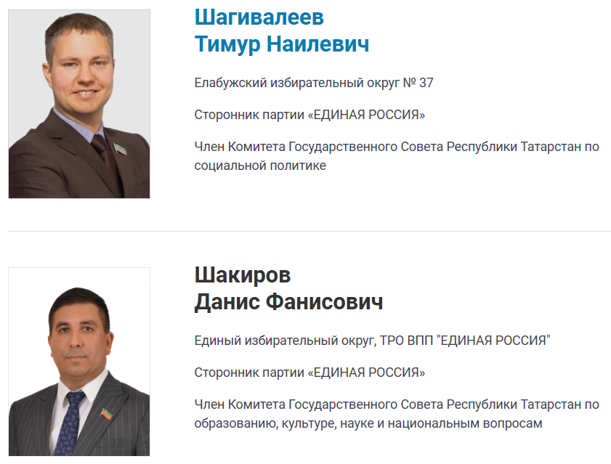
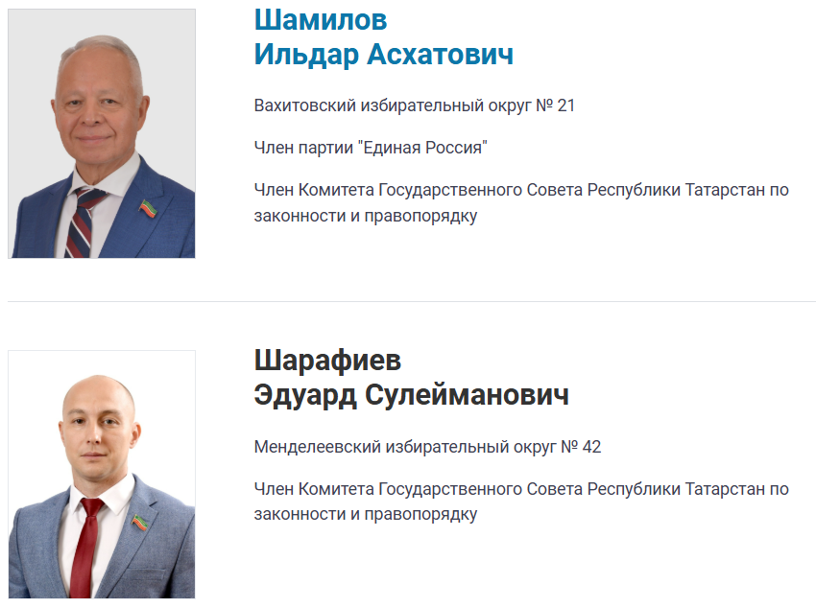
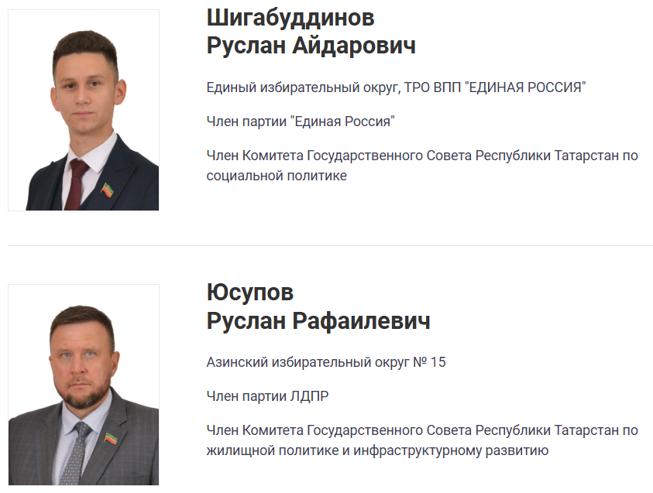
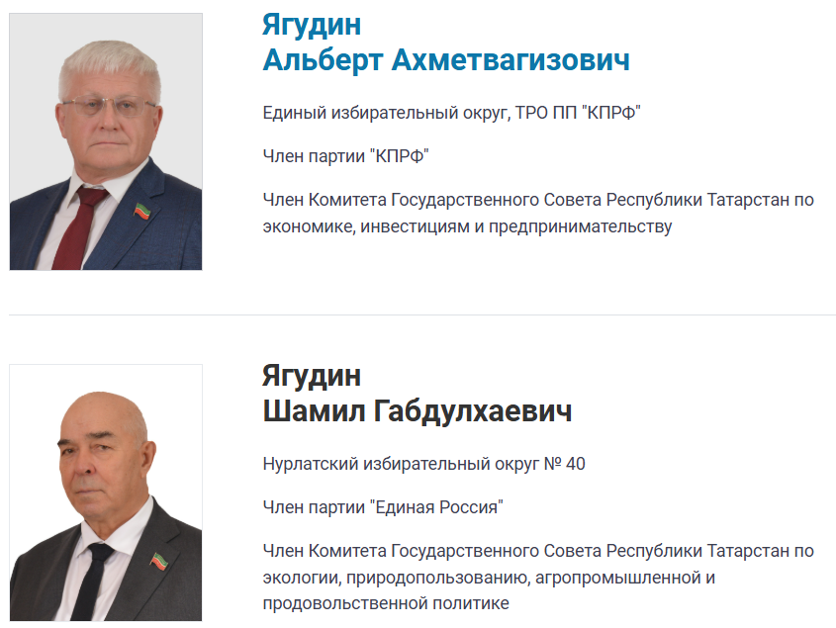
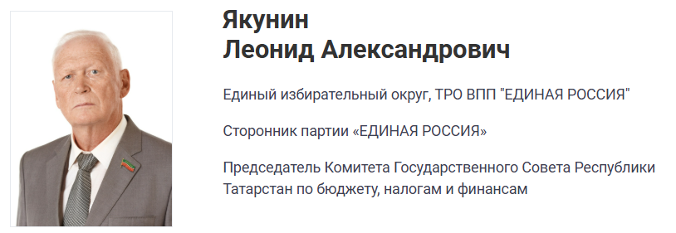

Абдуллазянов Эдвард Юнусович
Член фракции "Единая Россия" в Государственном Совете Республики Татарстан.
Член Комитета Государственного Совета Республики Татарстан по жилищной политике и инфраструктурному развитию
Единый избирательный округ, ТРО ВПП "ЕДИНАЯ РОССИЯ"
Член партии "Единая Россия"
Дата наделения полномочиями: 8 сентября 2024 г.
Родился 8 апреля 1957 г. в с. Большая Атня, Арского района, ТАССР
ОБРАЗОВАНИЕ:
Большеатнинская средняя школа, 1974 г.
Московский ордена Ленина и ордена Октябрьской революции энергетический институт. Специальность – электрические станции,
квалификация – инженер-электрик, 1981 г.;
Казанский финансово-экономический институт им. В.В. Куйбышева специальность – экономическое и социальное планирование,
квалификация – экономист, 1991 г.;
Кандидат технических наук, 2003 г.;
Доцент, 2007 г.
ТРУДОВАЯ :
1974 г. – Слесарь Казанского авторемонтного завода;
1974 – 1975 г. – Шофер районного узла связи Высокогорского района ТАССР;
1975 – 1981 гг. – Учеба в Казанском филиале Московского энергетического института;
1981 – 1983 гг. – Служба в рядах Советской Армии;
1983 г. – Исполняющий обязанности заведующего отделом комсомольских организаций Высокогорского РК ВЛКСМ;
1983 – 1984 гг. – Инструктор отдела пропаганды и агитации Высокогорского райкома КПСС;
1984 – 1988 гг. – Первый секретарь Высокогорского РК ВЛКСМ;
1988 – 2000 гг. – Начальник II группы Высокогорского РЭС Приволжских электрических сетей;
2000 – 2003 гг. – Директор предприятия Приволжских электрических сетей ОАО «Татэнерго»;
2001 – 2003 гг. – Генеральный директор ОАО «Сетевая компания» (по совместительству);
2003 – 2008 гг. – Генеральный директор ОАО «Сетевая компания»;
2008 – 2011 гг. – Заместитель генерального директора по инвестициям ОАО «Сетевая компания»;
1999 – 2011 гг. – наряду с основной ю занимался научно-педагогической работой - ассистент, старший преподаватель, доцент, и.о заведующего кафедрой, заведующий кафедрой «Энергообеспечение предприятий агропромышленного комплекса», Казанский государственный энергетический университет;
С декабря 2011 г. – Ректор ФГБОУ ВО «Казанский государственный энергетический университет»;
Избирался депутатом Государственного Совета Республики Татарстан шестого созыва (2019-2024 гг.)
Награды, почетные звания, ведомственные и муниципальные знаки отличия:
Благодарность Министерства строительства, архитектуры и жилищно-коммунального хозяйства Республики Татарстан (2023 г.)
Почетное звание лауреата премии Правительства Российской Федерации в области науки и техники (2023 г.)
Орден «Дуслык» (2023 г.)
Медаль ордена «За заслуги перед Отечеством» II степени (2023 г.)
Благодарственное письмо Председателя Государственного Совета Республики Татарстан (2022 г.)
Благодарность Президента Республики Татарстан (2022 г.)
Благодарственное письмо Государственного совета РТ (2021 г.)
Благодарность Президента Российской Федерации (2021 г.)
Почетная грамота Министерства энергетики РФ (2018 г.)
Благодарность руководителя гражданской обороны (2018 г.)
Медаль «За доблестный труд в Татэнергосбыте» (2018 г.)
Наградное панно со знаком, знак, юбилейная медаль «85 лет гражданской обороны России» (2017 г.)
Нагрудный знак «За заслуги в образовании» (МОН РТ) (2017 г.)
Знак отличия «За безупречную службу Казани» (2017 г.)
Медаль ордена «За заслуги перед Республикой Татарстан» (2017 г.)
Почетная медаль «За заслуги перед ОАО «Сетевая компания» (2017 г.)
Почетное звание «Почетный энергетик» (2017 г.)
Знак Профсоюза «За социальное партнерство» (2017 г.)
Почетное звание «Почетный работник высшего профессионального образования Российской Федерации» (2016 г.)
Памятный нагрудный знак «95-летие оперативно-диспетчерского управления» (2016 г.)
Благодарность руководителя Гражданской обороны г. Казани (2016 г.)
Почетная грамота ОАО «Генерирующая компания» (2015 г.)
Благодарность Заместителя Премьер-министра РТ Министерства образования и науки Республики Татарстан (2015 г.)
Почетная грамота Министерства строительства, архитектуры и жилищно-коммунального хозяйства Республики Татарстан (2014 г.)
Почетная грамота Министерства спорта Российской Федерации (2014 г.)
Почетная грамота Министерства образования и науки Российской Федерации (2014 г.)
Медаль «За содействие органам наркоконтроля» (2014 г.)
Почетный серебряный знак МЭИ (2013 г.)
Почетный знак Министерства по делам молодежи, спорту и туризму Республики Татарстан (2013 г.)
Юбилейная медаль «80 лет Гражданской обороне Российской Федерации» (2012 г.)
Почетная грамота Министерства энергетики Республики Татарстан (2012 г.)
Почетная грамота ОАО «Сетевая компания» (2011 г.)
Почетная грамота Министерства энергетики Российской Федерации (2011 г.)
Благодарность ОАО «Татэнерго» (2010 г.)
Почетная грамота Министерства экономики и промышленности Республики Татарстан (2007 г.)
Благодарность Премьер-министра Республики Татарстан (2007 г.)
Почетная грамота ОАО «Татэнерго» и Татарстанского Республиканского комитета «Электропрофсоюз» (2007 г.)
Медаль «В память 1000–летия Казани» (2005 г.)
Почетное звание «Заслуженный энергетик Республики Татарстан» (2002 г.)
Почетная грамота ГРО «Татэнерго» (2000 г.)
Благодарность Приволжских электрических сетей (1999 г.)
Почетная грамота Приволжских электрических сетей (1989 г.)
Знак ЦК ВЛКСМ «За отличие в труде» (1988 г.)
Грамота ЦК ВЛКСМ (1988 г.)
Грамота ОК ВЛКСМ (1987 г.)
Женат, двое детей.
Увлечения: спорт

Абдулхаков
Рустам Рифгатович
Член фракции "Единая Россия" в Государственном Совете Республики Татарстан.
Член Комитета Государственного Совета Республики Татарстан по жилищной политике и инфраструктурному развитию
Шаляпинский избирательный округ № 10
Член партии "Единая Россия"
Дата наделения полномочиями: 8 сентября 2024 г.
Задать вопрос Записаться на приём Проверить статус обращения

- Родился 25 апреля 1983 года.
- Образование высшее, окончил Казанский государственный университет им. В.И. Ульянова-Ленина (2005 г.), Казанский государственный энергетический университет (2016 г.), ГОУ Московская школа управления «Сколково» (2016 г.)
- Заслуженный энергетик Республики Татарстан (2020 г.)
- Награжден медалью Республики Татарстан «За доблестный труд» (2014 г.), Памятными медалями XXVII Всемирной летней универсиады 2013 года в г. Казани (2013 г.), XXII Олимпийские зимние игры и XI Паралимпийские зимние игры 2014 года в г. Сочи (2014 г.), «XVI Чемпионат мира по водным видам спорта 2015 года в г. Казани» (2016 г.), Почетной грамотой Министерства строительства, архитектуры и жилищно-коммунального хозяйства Республики Татарстан (2017 г.), Благодарностью Президента Республики Татарстан (2018 г.)
- Избирался депутатом Государственного Совета Республики Татарстан четвертого (2009 - 2014 гг.), пятого (2014-2019 гг.) и шестого (2019-2024 гг.) созывов.
- Директор Муниципального унитарного предприятия города Казани «Водоканал».

Абдульзянов
Артур Рашидович
Руководитель депутатской группы "ТНВ" в Государственном Совете Республики Татарстан
Член Комитета Государственного Совета Республики Татарстан по экономике, инвестициям и предпринимательству
Декабристский избирательный округ № 6
Член партии "Единая Россия"
Дата наделения полномочиями: 8 сентября 2024 г.

- Родился 2 ноября 1968 года.
- Образование высшее, окончил Казанский инженерно-строительный институт (1993 г.)
- Кандидат социологических наук.
- Награжден Благодарностью Президента Республики Татарстан (2014 г.), Почетной грамотой города Казани (2012 г., 2014 г.), Благодарностью ГУОБДД МВД РФ (2013 г.), Памятной медалью «XXII Олимпийские зимние игры и XI Параолимпийские зимние игры 2014 г. в г. Сочи» (2014 г.), Благодарностью Мэра города Казани (2015 г.), Благодарностью Кабинета Министров Республики Татарстан (2015 г.), Благодарностью Председателя Совета Федерации Федерального Собрания РФ (2017 г.), медалью Республики Татарстан «За доблестный труд» (2018 г.), Почетной грамотой общероссийской общественной организации «Всероссийское общество автомобилистов» (2023 г.)
- Лауреат республиканских конкурсов «Благотворитель года» 2013 г., 2014 г. и 2017 г.
- Избирался депутатом Государственного Совета Республики Татарстан пятого (2014-2019 гг.) и шестого (2019-2024 гг.) созывов
- Председатель совета директоров ООО ПО «Зарница»

Аитов
Нияз Фаатович
Член депутатской группы «ТНВ» в Государственном Совете Республики Татарстан
Член Комитета Государственного Совета Республики Татарстан по жилищной политике и инфраструктурному развитию
Кукморский избирательный округ № 47
Сторонник партии «ЕДИНАЯ РОССИЯ»
Дата наделения полномочиями: 8 сентября 2024 г.
Задать вопрос Записаться на приём Проверить статус обращения

- Родился 6 апреля 1979 года
- Образование высшее, окончил Казанский финансово-экономический институт (2001 г.) менеджер по специальности «Менеджмент», Альметьевский государственный нефтяной институт (2004 г.) инженер по специальности «Разработка и эксплуатация нефтяных и газовых месторождений», Академия труда и социальных отношений по специальности «Финансы» (2006 г.), Казанский (Приволжский) Федеральный Университет по специальности «Финансовый менеджмент» (2010 г.), Российский государственный университет правосудия по специальности «юриспруденция» (2016 г.)
- Индивидуальный предприниматель Аитов Нияз Фаатович

Аминов
Ильшат Юнусович
Член фракции "Единая Россия" в Государственном Совете Республики Татарстан
Член Комитета Государственного Совета Республики Татарстан по образованию, культуре, науке и национальным вопросам
Член Комиссии Государственного Совета Республики Татарстан по установлению идентичности текстов законов на татарском и русском языках
Единый избирательный округ, ТРО ВПП "ЕДИНАЯ РОССИЯ"
Член партии "Единая Россия"
Дата наделения полномочиями: 8 сентября 2024 г.
Задать вопрос Записаться на приём Проверить статус обращения

- Родился 27 июля 1963 года.
- Образование – высшее, окончил Казанский государственный университет им.В.И.Ульянова-Ленина по специальности "Журналистика" (1985 г.).
- Заслуженный работник культуры Республики Татарстан (2007 г.).
- Награжден медалью «В память 1000-летия Казани», медалью «За доблестный труд» (2017 г.), медалью «100 лет образования Татарской Автономной Советской Социалистической Республики» (2020 г.), Орденом «Дуслык» (2023 г.), Благодарственным письмом Председателя Государственного Совета Республика Татарстан (2013, 2015, 2024 гг.), Благодарностью Президента Республики Татарстан (2016 г.)
- Избирался депутатом Государственного Совета Республики Татарстан третьего (2004-2009 гг.), четвертого (2009-2014 гг.), пятого (2014-2019 гг.) и шестого (2019-2024 гг.) созывов.
- Генеральный директор АО "Телерадиокомпания "Новый век".

Анисимов
Дмитрий Владимирович
Член фракции "Единая Россия" в Государственном Совете Республики Татарстан
Член Комитета Государственного Совета Республики Татарстан по жилищной политике и инфраструктурному развитию
Пионерский избирательный округ № 14
Член партии "Единая Россия"
Дата наделения полномочиями: 8 сентября 2024 г.
Задать вопрос Записаться на приём Проверить статус обращения

- Родился 18 апреля 1977 г. в г. Казани.
- Образование высшее, окончил Казанский финансово-экономический институт (1999 г.)
- Заслуженный работник жилищно-коммунального хозяйства Республики Татарстан (2020 г.)
- Награжден Знаком отличия «За безупречную службу Казани» (2022 г.), Памятной медалью «XVI чемпионат мира по водным видам спорта 2015 года в г. Казани» (2015 г.), Памятной медалью «XXVII Всемирная летняя универсиада 2013 года в г. Казани» (2013 г.), медалью «85 лет Гражданской обороне России» (2017 г.), медалью «Юнармейская доблесть» II степени (2018 г.), медалью «В память 1000-летия Казани» (2006 г.), медалью «За заслуги в проведении Всероссийской переписи населения 2010 года» (2012 г.), Орденом I степени «За вклад в развитие жилищно-коммунального хозяйства России» (2016 г.), Лауреат Всероссийской почетной премии «Руководитель года» (2016 г.), Почетной грамотой ЦИК РТ (2009 г.), Благодарностью Мэра Казани (2010 г., 2012 г.), Почетной грамотой Казани (2013 г.), Благодарственным письмом Управляющего Казанской епархией Митрополита Казанского и Татарстанского (2015 г.), Благодарственным письмом Администрации Советского района г. Казани (2005, 2006 гг.)
- Избирался депутатом Казанской городской Думы III созыва.
- Избирался депутатом Государственного Совета Республики Татарстан шестого созыва (2019 - 2024 гг.)
- Директор ООО «Центр стратегических инициатив».

Атласов
Николай Михайлович
Заместитель руководителя фракции КПРФ в Государственном Совете Республики Татарстан
Член Комитета Государственного Совета Республики Татарстан по экологии, природопользованию, агропромышленной и продовольственной политике
Единый избирательный округ, ТРО ПП "КПРФ"
Член партии "КПРФ"
Дата наделения полномочиями: 8 сентября 2024 г.
Задать вопрос Записаться на приём Проверить статус обращения

- Родился 3 августа 1976 г.
- Образование – высшее, окончил Казанский (Приволжский) федеральный университет (2014 г.).
- Заслуженный эколог Республики Татарстан (2023 г.).
- Награжден Благодарностью Президента Республики Татарстан (2016 г.).
- Избирался депутатом Государственного Совета Республики Татарстан шестого созыва (2019-2024 гг.)
- Финансовый директор экологической компании ООО «Специализированное перерабатывающее предприятие ПромИндустрия» г. Набережные Челны.

Ахметов
Марат Готович
Заместитель Председателя Государственного Совета Республики Татарстан
Член Президиума Государственного Совета Республики Татарстан
Член фракции "Единая Россия" в Государственном Совете Республики Татарстан
Председатель Комиссии Государственного Совета Республики Татарстан по соблюдению Правил этики депутата Государственного Совета Республики Татарстан
Единый избирательный округ, ТРО ВПП "ЕДИНАЯ РОССИЯ"
Член партии "Единая Россия"
Дата наделения полномочиями: 8 сентября 2024 г.
Задать вопрос Записаться на приём Проверить статус обращения

- Родился 16 июня 1954 года.
- Образование высшее. Окончил Казанский ордена Ленина ветеринарный институт Н.Э.Баумана (1976 г.), Саратовскую высшую партийную школу (1990 г.).
- Кандидат сельскохозяйственных наук.
- Заслуженный работник сельского хозяйства Российской Федерации.
- Заслуженный работник сельского хозяйства Республики Татарстан.
- Награжден орденом «Знак Почета» (1983 г.), орденом «Дружбы» (1995 г.), орденом «Почета» (2002 г.), медалью «В память 300-летия Санкт-Петербурга» (2003 г.), медалью «В память 1000-летия Казани» (2005 г.), медалью «За труды по сельскому хозяйству» (2007 г.), орденом «За заслуги перед Республикой Татарстан» (2014 г.), орденом Александра Невского (2019 г.), медалью «100 лет образования Татарской Автономной Советской Социалистической Республики» (2020 г.), Почетной грамотой Республики Татарстан (2001 г.), серебряной медалью «За вклад в развитие агропромышленного комплекса России (2003 г.), медалью «80 лет Госкомспорту России» (2003 г.), Благодарственным письмом Президента Республики Татарстан (2009 г.) Благодарностью Министерства сельского хозяйства Российской Федерации (2012 г.), памятной медалью «XXVII Всемирная летняя универсиада 2013 года в г. Казани» (2014 г.), Благодарственным письмом Председателя Государственного Совета Республики Татарстан (2014 г.), Благодарностью Президента Республики Татарстан (2019 г.), почетным знаком Государственного Совета Республики Татарстан «За вклад в развитие парламентаризма» (2024 г.), орденом «Дуслык» (2024 г.), орденом «За заслуги перед Отечеством» IV степени (2025 г.)
- Лауреат Государственной премии Республики Татарстан в области науки и техники (2000 г.)
- Избирался депутатом Государственного Совета Республики Татарстан первого (1995-1999 гг.) и шестого (2019-2024 гг.) созывов.

Ахметов
Рамиль Уелович
Член фракции "Единая Россия" в Государственном Совете Республики Татарстан
Член Комитета Государственного Совета Республики Татарстан по социальной политике
Копыловский избирательный округ № 2
Член партии "Единая Россия"
Дата наделения полномочиями: 8 сентября 2024 г.
Задать вопрос Записаться на приём Проверить статус обращения

- Родился 7 октября 1967 года.
- Образование высшее, окончил Казанский государственный медицинский институт по специальности «Лечебное дело» (1993 г).
- Заслуженный работник здравоохранения Республики Татарстан (2014 г.)
- Награжден медалью «В память 1000-летия Казани» (2005 г.), Знаком отличия «За безупречную службу Казани» II степени (2012 г.), медалью «За доблестный труд» Республики Татарстан (2023 г.), Благодарностью Президента Республики Татарстан (2018 г.)
- Избирался депутатом Государственного Совета Республики Татарстан шестого созыва (2019 - 2024 гг.)
- Главный врач ГАУЗ «Городская клиническая больница № 12» г. Казани.

Багаутдинов
Фаниль Фиргатович
Член фракции "Единая Россия" в Государственном Совете Республики Татарстан
Член Комитета Государственного Совета Республики Татарстан по экологии, природопользованию, агропромышленной и продовольственной политике
Единый избирательный округ, ТРО ВПП "ЕДИНАЯ РОССИЯ"
Сторонник партии «ЕДИНАЯ РОССИЯ»
Дата наделения полномочиями: 8 сентября 2024 г.
Задать вопрос Записаться на приём Проверить статус обращения

- Родился 11 июля 1980 года.
- Образование высшее, окончил Казанскую государственную архитектурно-строительную академию (2002 г.)
- Избирался депутатом Государственного Совета Республики Татарстан шестого созыва (2019 - 2024 гг.)
- Генеральный директор ООО Торговый дом «Цеолиты Поволжья».

Баксиков
Расим Рашидович
Член фракции "Единая Россия" в Государственном Совете Республики Татарстан
Заместитель председателя Комитета Государственного Совета Республики Татарстан по законности и правопорядку
Сторонник партии «ЕДИНАЯ РОССИЯ»
Дата наделения полномочиями: 8 сентября 2024 г.
Задать вопрос Записаться на приём Проверить статус обращения

- Родился 1 декабря 1988 года.
- Образование высшее, окончил Федеральное государственное казенное военное образовательное учреждение высшего образования «Казанское высшее танковое командное ордена Жукова Краснознаменное училище» Министерства обороны Российской Федерации г. Казань (2010 г.)
- Герой Российской Федерации.
- Входит в состав Республиканской комиссии по восстановлению прав реабилитированных жертв политических репрессий.

Бариев Марат Мансурович
Депутат Государственного Совета Республики Татарстан
Родился 9 июля 1961 года в г. Казани.
Окончил Казанский авиационный институт по специальности «инженер-механик» (1984 г.), Казанский государственный университет по специальности «юрист» (2000 г.),
Казанский государственный финансово-экономический институт (2010 г.).

С 1984 по 1986 гг. — инженер-конструктор Казанского авиационного производственного объединения им. С.П.Горбунова.
С 1986 по 1989 гг. — второй секретарь Ленинского райкома ВЛКСМ г. Казани.
С 1989 по 1991 гг. — первый секретарь Ленинского райкома ВЛКСМ г. Казани.
С 1991 по 1994 гг. — председатель правления фонда молодежи Ленинского района г. Казани.
С 1994 по 2005 гг. — глава Госкомитета по делам детей и молодежи РТ.
С 2005 по 2010 гг. — министр по делам молодежи, спорту и туризму РТ.
С 2010 по 2011 гг. — исполнительный директор Олимпийского комитета России.
С 2010 по 2014 гг. — генеральный секретарь Олимпийского комитета России.
С декабря 2011 г. — депутат Государственной думы РФ шестого созыва, первый заместитель председателя комитета ГД по физической культуре, спорту и делам молодежи.
С 2016 по 2021 гг. — депутат Государственной Думы РФ седьмого созыва.

Заслуженный работник физической культуры РТ.
Кандидат политических наук.

Бухараев
Марат Зуфарович
Член Комитета Государственного Совета Республики Татарстан по экономике, инвестициям и предпринимательству
Арский избирательный округ № 46
Дата наделения полномочиями: 8 сентября 2024 г.
Задать вопрос Записаться на приём Проверить статус обращения

- Родился 12 июля 1981 года
- Образование высшее, окончил Казанский государственный университет им. В.И. Ульянова-Ленина по специальности «юрист» (2003 г.), Институт государственной службы при Президенте Республики Татарстан по специальности «менеджер государственного управления» (2006 г.)
- Награжден Медалью «В память 1000 –летия Казани» (2005 г.)
- Генеральный директор АО «Фонд развития промышленности Республики Татарстан»
- Избирался депутатом Государственного Совета Республики Татарстан третьего созыва (2004 - 2009 гг.)

Вавилов
Владимир Владимирович
Член фракции "Единая Россия" в Государственном Совете Республики Татарстан
Член Комитета Государственного Совета Республики Татарстан по социальной политике
Единый избирательный округ, ТРО ВПП "ЕДИНАЯ РОССИЯ"
Член партии "Единая Россия"
Дата наделения полномочиями: 8 сентября 2024 г.
Задать вопрос Записаться на приём Проверить статус обращения

- Родился 06 ноября 1953 года.
- Образование высшее, окончил Академию социального образования
- Награжден Благодарственным письмом Президента Республики Татарстан (2009 г.), Премией Президента Республики Татарстан «За вклад в развитие институтов гражданского общества в Республике Татарстан (2015 г.), Медалью «За доблестный труд» (2016 г.), Государственной премией Российской Федерации «За выдающиеся достижения в области благотворительной деятельности 2017 года (2017 г.), Благодарностью Президента Республики Татарстан (2018 г.), Благодарственным письмом Председателя Государственного Совета Республики Татарстан (2018 г.), Медалью «100 лет образования Татарской Автономной Советской Социалистической Республики» (2020 г.), Орденом Пирогова (2023 г.), Медалью Ордена «За заслуги перед Республикой Татарстан» (2024 г.)
- Избирался депутатом Государственного Совета Республики Татарстан шестого созыва (2019 - 2024 гг.)
- Генеральный директор Казанского хосписа, Председатель Правления Благотворительного фонда им. Анджелы Вавиловой.

Валиев
Фоат Валиевич
Член фракции "Единая Россия" в Государственном Совете Республики Татарстан
Член Комитета Государственного Совета Республики Татарстан по бюджету, налогам и финансам
Алексеевский избирательный округ № 44
Член партии "Единая Россия"
Дата наделения полномочиями: 8 сентября 2024 г.
Задать вопрос Записаться на приём Проверить статус обращения

- Родился 20 февраля 1955 года.
- Окончил Казанский финансово-экономический институт по специальности «экономист» (1981 г.), Казанский государственный архитектурно-строительный университет по специальности «инженер» (2005 г.).
- Заслуженный строитель Республики Татарстан (1998 г.)
- Заслуженный строитель Российской Федерации (2019 г.)
- Почетный дорожник Российской Федерации (2008 г.)
- Награжден Почетной грамотой Республики Татарстан (2002 г.), медалью Республики Татарстан «За доблестный труд» (2010 г.), Почетной грамотой ОАО «Татнефть» Республики Татарстан
- Лауреат республиканского конкурса «Руководитель года» в номинации «Лучший руководитель предприятия транспорта и дорожного хозяйства»
- Избирался депутатом Государственного Совета Республики Татарстан четвертого (2009-2014 гг.), пятого (2014-2019 гг.) и шестого (2019-2024 гг.) созывов.
- Директор по инфраструктурному развитию ОАО «Алексеевскдорстрой».

Валиуллин
Ренат Накифович
Член фракции "Единая Россия" в Государственном Совете Республики Татарстан
Член Комитета Государственного Совета Республики Татарстан по государственному строительству и местному самоуправлению
Единый избирательный округ, ТРО ВПП "ЕДИНАЯ РОССИЯ"
Член партии "Единая Россия"
Дата наделения полномочиями: 8 сентября 2024 г.
Задать вопрос Записаться на приём Проверить статус обращения

- Родился 19 марта 1972 года
- Образование высшее, окончил Казанский государственный университет имени В.И. Ульянова-Ленина (1994 г.), Поволжскую академию государственной службы имени П.А. Столыпина (2008 г.)
- Кандидат филологических наук
- Заслуженный работник культуры Республики Татарстан (2012 г.)
- Награжден медалью « В память 1000-летия Казани» (2005 г.), медалью Республики Татарстан «За доблестный труд» (2014 г.), медалью Министерства обороны Российской Федерации «За возвращение Крыма» (2015 г.), Памятной медалью «Адмирал Горшков» (2018 г.), Медалью ордена «За заслуги перед Республикой Татарстан» (2022 г.)
- Руководитель Исполнительного комитета Совета, Региональная общественная организация «Ассамблея представителей народов, проживающих на территории Республики Татарстан»

Власов
Олег Геннадьевич
Член фракции "Единая Россия" в Государственном Совете Республики Татарстан
Член Комитета Государственного Совета Республики Татарстан по государственному строительству и местному самоуправлению
Единый избирательный округ, ТРО ВПП "ЕДИНАЯ РОССИЯ"
Член партии "Единая Россия"
Дата наделения полномочиями: 8 сентября 2024 г.
Задать вопрос Записаться на приём Проверить статус обращения

- Родился 21 марта 1962 года
- Образование высшее, окончил Российский заочный институт текстильной и легкой промышленности (1999 г.)
- Заслуженный экономист Республики Татарстан (2016 г.)
- Награжден Почетной грамотой Главы администрации Нижнекамского района и города Нижнекамска Республики Татарстан (2003 г.), Медалью «100 лет профсоюзам России», Медалью «В память 1000-летия Казани» (2005 г.), Благодарностью Министерства промышленности и торговли Республики Татарстан (2011 г.), Благодарственным письмом Министерства промышленности и торговли Республики Татарстан (2011 г.), Благодарственным письмом Министерства сельского хозяйства и продовольствия Республики Татарстан (2015 г.), Почетной грамотой администрации Советского района Исполнительного комитета г. Казани (2016 г.), Благодарностью Президента Республики Татарстан «За вклад в развитие агропромышленного комплекса республики» (2017 г.), Благодарственным письмом заместителя Премьер-министра Республики Татарстан – министра сельского хозяйства и продовольствия Республики Татарстан, Благодарственным письмом заместителя Премьер-министра Республики Татарстан министра образования и науки Республики Татарстан, Благодарностью Министерства экономического развития Российской Федерации (2018 г.), Почетной грамотой Министерства торговли и внешнеэкономического сотрудничества Республики Татарстан, Благодарностью Главы администрации Советского района Исполнительного комитета г. Казани (2020 г.), Благодарственным письмом заместителя Премьер-министра Республики Татарстан – министра сельского хозяйства и продовольствия Республики Татарстан (2021 г.), Благодарностью Министерства сельского хозяйства Российской Федерации (2021 г.), Медалью Республики Татарстан «За доблестный труд» (2022 г.), Победитель конкурса «Лучший руководитель предприятия» (2003 г.)
- Генеральный директор АО «Агропромышленный парк «Казань»

Воронова
Ольга Михайловна
Заместитель руководителя фракции "Единая Россия" в Государственном Совете Республики Татарстан
Заместитель председателя Комитета Государственного Совета Республики Татарстан по социальной политике
Член Комиссии Государственного Совета Республики Татарстан по контролю за достоверностью сведений о доходах, об имуществе и обязательствах имущественного характера, представляемых депутатами Государственного Совета Республики Татарстан
Член объединения женщин-депутатов Государственного Совета Республики Татарстан «Мәрхәмәт – Милосердие»
Единый избирательный округ, ТРО ВПП "ЕДИНАЯ РОССИЯ"
Член партии "Единая Россия"
Дата наделения полномочиями: 8 сентября 2024 г.
Задать вопрос Записаться на приём Проверить статус обращения

- Родилась 3 июня 1968 года.
- Образование высшее, окончила Казанский государственный университет им. В.И. Ульянова-Ленина (1990 г.), Поволжскую академию государственной службы (2002 г.)
- Награждена Благодарностью Раиса Республики Татарстан (2024 г.), Благодарностью Президента Республики Татарстан (2014 г.), нагрудным знаком «За безупречную службу Казани» (2018 г.), медалью Республики Татарстан «В память 1000-летия Казани» (2005 г.), медалью Республики Татарстан «За заслуги в развитии местного самоуправления в Республике Татарстан» (2012 г.), медалью Республики Татарстан «За заслуги в проведении Всероссийской переписи населения 2010 года» (2012 г.), медалью Республики Татарстан «За доблестный труд" (2018 г.).
- Избиралась депутатом Государственного Совета Республики Татарстан шестого созыва (2019-2024 гг.)

Вострикова
Светлана Анатольевна
Член фракции "Единая Россия" в Государственном Совете Республики Татарстан
Член Комитета Государственного Совета Республики Татарстан по образованию, культуре, науке и национальным вопросам
Единый избирательный округ, ТРО ВПП "ЕДИНАЯ РОССИЯ"
Член партии "Единая Россия"
Задать вопрос Записаться на приём Проверить статус обращения

- Родилась 30 августа 1970 года.
- Образование высшее, окончила филиал Волгоградского государственного института физической культуры в г. Набережные Челны (1991 г.).
- Заслуженный работник физической культуры Республики Татарстан (2019 г.)
- Награждена знаком «Отличник физической культуры и спорта Республики Татарстан» (2010 г.), Почетной грамотой Министерства по делам молодежи, спорту и туризму Республики Татарстан (2012 г.), Памятной медалью «XXVII Всемирной летней универсиады 2013 года в г. Казани» (2013 г.), Благодарственным письмом Министерства по делам молодежи, спорту и туризму Республики Татарстан (2013 г.), Благодарностью Президента Республики Татарстан (2014 г.), Знаком отличия «За безупречную службу Казани» (2015 г.).
- Избиралась депутатом Государственного Совета Республики Татарстан шестого созыва (2019-2024 гг.)

Гайзатуллин
Ринат Рауфович
Член фракции "Единая Россия" в Государственном Совете Республики Татарстан
Заместитель председателя Комитета Государственного Совета Республики Татарстан по жилищной политике и инфраструктурному развитию
Буинский избирательный округ № 41
Член партии "Единая Россия"
Дата наделения полномочиями: 8 сентября 2024 г.
Задать вопрос Записаться на приём Проверить статус обращения

- Родился 19 сентября 1957 года
- Образование высшее, окончил Казанский ордена Ленина ветеринарный институт им. Н.Э. Баумана (1980 г.), Казанский финансово-экономический институт (2000 г.)
- Кандидат экономических наук (2004 г.), доктор биологических наук (2012 г.)
- Заслуженный работник сельского хозяйства Республики Татарстан (2000 г.), Заслуженный работник пищевой индустрии Российской Федерации (2007 г.)
- Награжден медалью «За доблестный труд» (2007 г.), медалью ордена «За заслуги перед Республикой Татарстан» (2017 г.), Благодарственным письмом Президента Республики Татарстан (2012 г.), медалью «100 лет образования Татарской Автономной Советской Социалистической Республики» (2022 г.), Благодарственным письмом Премьер-министра Республики Татарстан, Благодарственным письмом мэра г. Казани, Благодарственным письмом Министра сельского хозяйства Российской Федерации; Благодарственным письмом Министра сельского хозяйства и продовольствия Республики Татарстан, дипломомом «Руководитель года – 2002 г. «Лучший руководитель предприятий пищевой промышленности Республики Татарстан», дипломом победителя Всероссийского конкурса «Менеджер года 2002» в номинации «Пищевая промышленность», дипломом «Руководитель года», «Победитель республиканского конкурса по итогам 2004 года в номинации «Лучший руководитель предприятия пищевой и перерабатывающей промышленности», Дипломом «Руководитель года по итогам 2005 года», Почетным дипломом Госстандарта России «За весомый вклад в развитие конкурса «Лучшие товары Республики Татарстан», Памятной медалью XXII Олимпийские зимние игры и XI Паралимпийские зимние игры 2014 года в г. Сочи", Памятной медалью XXVII Всемирная летняя универсиада 2013 года в г. Казани, Почетной грамотой Комитета Государственной Думы Федерального Собрания Российской Федерации по физической культуре, спорту, туризму и делам молодежи «За значительный вклад в развитие физической культуры, спорта и туризма», Памятной медалью «XVI чемпионат мира по водным видам спорта 2015 года в к. Казани»
- Почетный гражданин Буинского муниципального района Республики Татарстан
- Избирался депутатом Государственного Совета Республики Татарстан второго (1999-2004 гг.), третьего (2004-2009 гг.), пятого (2014-2019 гг.), шестого (2019-2024 гг.) созывов.

Гайнутдинова
Роза Саматовна
Член Комитета Государственного Совета Республики Татарстан по социальной политике
Альметьевский избирательный округ № 29
Член партии "Новые люди"
Дата наделения полномочиями: 8 сентября 2024 г.
Задать вопрос Записаться на приём Проверить статус обращения

- Родилась 2 октября 1984 года
- Образование среднее общее, окончила СОШ № 15 (2002 г.)
- Индивидуальный предприниматель Гайнутдинова Р.С., Секретарь регионального отделения политической партии «Новые люди» в Республике Татарстан

Галеев
Марат Гадыевич
Член фракции "Единая Россия" в Государственном Совете Республики Татарстан
Заместитель председателя Комитета Государственного Совета Республики Татарстан по экономике, инвестициям и предпринимательству
Член Комиссии Государственного Совета Республики Татарстан по соблюдению Правил этики депутата Государственного Совета Республики Татарстан
Единый избирательный округ, ТРО ВПП "ЕДИНАЯ РОССИЯ"
Член партии "Единая Россия"
Дата наделения полномочиями: 8 сентября 2024 г.
Задать вопрос Записаться на приём Проверить статус обращения

- Родился 1 января 1946 года.
- Образование высшее, окончил Казанский финансово-экономический институт по специальности "Экономист" (1968), Германскую академию менеджмента Нижняя Саксония (1993), Российскую академию народного хозяйства и государственной службы при Президенте РФ по программе профессиональной переподготовки "Магистр государственно-общественного управления" (2011).
- Кандидат экономических наук (1978), доцент.
- Заслуженный экономист Республики Татарстан (1995 г.).
- Награжден Медалью Республики Татарстан «За доблестный труд» (2005 г.), медалью «В память 1000-летия Казани», орденом Дружбы (2011 г.), Медалью ордена «За заслуги перед Республикой Татарстан» (2015 г.), Медалью «100 лет образования Татарской Автономной Советской Социалистической Республики» (2020 г.), Медалью ордена «За заслуги перед Отчеством» II степени (2021 г.), Благодарственным письмом Президента Республики Татарстан (2020 г.), Почетным знаком Государственного Совета Республики Татарстан «За вклад в развитие парламентаризма» (2016 г.), Благодарственным письмом Председателя Государственного Совета Республики Татарстан (2024 г.)
- Избирался депутатом в Государственный Совет Республики Татарстан первого (1995-1999 гг.), второго (1999-2004 гг.), третьего (2004-2009 гг.), четвертого (2009-2014 гг.), пятого (2014-2019 гг.) и шестого (2019-2024 гг.) созывов.

Галеев
Эдуард Геннадьевич
Член фракции "Единая Россия" в Государственном Совете Республики Татарстан
Член Комитета Государственного Совета Республики Татарстан по жилищной политике и инфраструктурному развитию
Ахтубинский избирательный округ № 26
Член партии "Единая Россия"
Дата наделения полномочиями: 8 сентября 2024 г.
Задать вопрос Записаться на приём Проверить статус обращения

- Родился 18 октября 1967 г.
- Образование высшее, окончил Московский энергетический институт, г. Казань (1990 г.)
- Заслуженный энергетик Республики Татарстан (2013 г.)
- Награжден медалью Республики Татарстан «За доблестный труд» (2017 г.), Благодарностью Президента Российской Федерации (2021 г.), Орденом «За заслуги перед Отечеством II степени» (2024 г.)
- Генеральный директор АО «ТГК-16»

Галиев
Марат Ибрагимович
Член фракции "Единая Россия" в Государственном Совете Республики Татарстан
Член Комитета Государственного Совета Республики Татарстан по экологии, природопользованию, агропромышленной и продовольственной политике
Единый избирательный округ, ТРО ВПП "ЕДИНАЯ РОССИЯ"
Член партии "Единая Россия"
Дата наделения полномочиями: 8 сентября 2024 г.
Задать вопрос Записаться на приём Проверить статус обращения

- Родился 3 июня 1976 года.
- Образование высшее, окончил Нижневартовский филиал институт бизнеса и права (2012 г.), Российскую академию народного хозяйства и государственной службы при Президенте Российской Федерации (2017 г.)
- Заслуженный эколог Республики Татарстан (2024 г.)
- Награжден Орденом Мужества (2024 г.), Медалью ордена «За заслуги перед Отечеством» II степени (2024 г.), Благодарностью Правительства Донецкой Народной Республики (2024 г.), Благодарностью первого заместителя председателя Комитета Государственной Думы Федерального Собрания Российской Федерации по экологии, природным ресурсам и охране окружающей среды (2024 г.), Медалью духовного управления мусульман Республики Татарстан «Бердамлек (Единство)» (2024 г.), Благодарностью Федеральной службы по надзору в сфере природопользования (2024 г.), Благодарностью Татарстанского регионального отделения политической партии «ЕДИНАЯ РОССИЯ» за большой вклад в реализацию партийных проектов (2021, 2022, 2024 гг.), Ведомственным знаком отличия «За сбережение и приумножение лесных богатств Донецкой Народной Республики» (2023 г.), Почетной грамотой Комитета Государственной Думы Федерального Собрания Российской Федерации по физической культуре и спорту (2023 г.), Медалью Всемирного конгресса татар «За большие заслуги перед татарским народом» (2021 г.), Благодарностью Президента Республики Татарстан (2015 г.), Благодарностью Думы Нижневартовского района ХМАО (2009 г.)
- Почетный гражданин города Мамадыш (2024 г.)
- Президент Ассоциации операторов обращения с промышленными отходами.
- Избирался депутатом Государственного Совета Республики Татарстан шестого созыва (2019-2024 гг.)
- Генеральный директор ООО «Имеральд».
- Генеральный директор ООО «Миал».

Гарифуллин
Мансур Зайдуллович
Член фракции КПРФ в Государственном Совете Республики Татарстан
Член Комитета Государственного Совета Республики Татарстан по социальной политике
Единый избирательный округ, ТРО ПП "КПРФ"
Член партии "КПРФ"
Дата наделения полномочиями: 8 сентября 2024 г.
Задать вопрос Записаться на приём Проверить статус обращения

- Родился 14 апреля 1960 г.
- Образование среднее специальное, окончил Кизеловский горный техникум (1988 г.)
- Награждён ЦК КПРФ орденом «За заслуги перед партией».
- Избирался депутатом Государственного Совета Республики Татарстан шестого созыва (2019-2024 гг.).
- Секретарь Елабужского местного отделения ТРО КПРФ

Гафиятуллин
Нияз Мансурович
Член фракции "Единая Россия" в Государственном Совете Республики Татарстан
Член Комитета Государственного Совета Республики Татарстан по образованию, культуре, науке и национальным вопросам
Горкинский избирательный округ № 11
Член партии "Единая Россия"
Дата наделения полномочиями: 8 сентября 2024 г.
Задать вопрос Записаться на приём Проверить статус обращения

- Родился 14 августа 1986 года.
- Образование – высшее, Окончил физический факультет Казанского государственного университета им. В.И. Ульянова-Ленина (2008 г.), Институт развития образования, Казанский государственный университет им. В.И. Ульянова-Ленина (2010 г.), прошел курсы в Endicott College, Master of Education in International Education Administration, США (Магистратура, Управление в международном образовании) (2012 г.), Educational Leadership programme, The University of Buckingham, Великобритания «лидерство в образовании» (2014 г.), Leaders in Education Programme (International), NIE International National Institute of Education, Сингапур «лидеры в системе образования» (2016 г.).
- Заслуженный учитель Республики Татарстан (2021 г.)
- Награжден почетной грамотой Министерства образования и науки РФ за победу в конкурсе лучших учителей РФ.
- Учитель года РТ (2011 г.).
- Избирался депутатом Государственного Совета Республики Татарстан шестого созыва (2019-2024 гг.)
- Директор АНОО (Автономная некоммерческая общеобразовательная организация) «Международная школа Казани».

Гилманов
Камиль Камалович
Член фракции "Единая Россия" в Государственном Совете Республики Татарстан.
Член Комитета Государственного Совета Республики Татарстан по государственному строительству и местному самоуправлению
Председатель Комиссии Государственного Совета Республики Татарстан по установлению идентичности текстов законов на татарском и русском языках
Единый избирательный округ, ТРО ВПП "ЕДИНАЯ РОССИЯ"
Член партии "Единая Россия"
Дата наделения полномочиями: 8 сентября 2024 г.
Задать вопрос Записаться на приём Проверить статус обращения

- Родился 1 апреля 1956 года
- Образование высшее, окончил Казанский сельскохозяйственный институт имени М. Горького (1986 г.)
- Заслуженный работник сельского хозяйства Республики Татарстан (2003 г.)
- Награжден Медалью за доблестный труд (2006 г.), Медалью «100 лет образования Татарской Автономной Советской Социалистической Республики (2021 г.)

Гилязов
Вадим Мунирович
Член фракции "Единая Россия" в Государственном Совете Республики Татарстан
Член Комитета Государственного Совета Республики Татарстан по жилищной политике и инфраструктурному развитию
Девонский избирательный округ № 27
Член партии "Единая Россия"
Дата наделения полномочиями: 8 сентября 2024 г.
Задать вопрос Записаться на приём Проверить статус обращения

- Родился 9 марта 1975 года.
- Образование высшее, окончил Альметьевский государственный нефтяной институт (2004 г.)
- Начальник НГДУ «Елховнефть» СП «Татнефть-Добыча» ПАО «Татнефть» им. В.Д. Шашина.

Глушков
Геннадий Николаевич
Член фракции "Единая Россия" в Государственном Совете Республики Татарстан
Член Комитета Государственного Совета Республики Татарстан по бюджету, налогам и финансам
Член Комиссии Государственного Совета Республики Татарстан по контролю за достоверностью сведений о доходах, об имуществе и обязательствах имущественного характера, представляемых депутатами Государственного Совета Республики Татарстан
Единый избирательный округ, ТРО ВПП "ЕДИНАЯ РОССИЯ"
Член партии "Единая Россия"
Дата наделения полномочиями: 8 сентября 2024 г.
Задать вопрос Записаться на приём Проверить статус обращения

- Родился 11 ноября 1963 года.
- Образование высшее, окончил Кирсановское авиационное техническое училище гражданской авиации (1983 г.), Казанский государственный университет им. В.И. Ульянова-Ленина (1990 г.), Российская академия государственной службы при Президенте Российской Федерации (2003), НОУ ВПО «Академия управления «ТИСБИ» (2010 г.)
- Награжден медалью «В память 1000-летия Казани» (2005 г.), Благодарностью Председателя ВПП «Единая Россия» (2006 г.), медалью Республики Татарстан «За доблестный труд» (2018 г.), медалью «100 лет образования Татарской Автономной Советской Социалистической Республики» (2021 г.), Благодарственным письмом Председателя Государственного Совета Республика Татарстан (2023 г.)
- Избирался депутатом в Государственный Совет Республики Татарстан четвертого (2009-2014 гг.), пятого (2014-2019 гг.) и шестого (2019-2024 гг.) созывов.
- Финансовый директор ООО «Страховое медицинское общество «Спасение».

Егоров
Андрей Юрьевич
Член фракции "Единая Россия" в Государственном Совете Республики Татарстан
Председатель Комитета Государственного Совета Республики Татарстан по жилищной политике и инфраструктурному развитию
Габишевский избирательный округ № 12
Член партии "Единая Россия"
Дата наделения полномочиями: 8 сентября 2024 г.
Задать вопрос Записаться на приём Проверить статус обращения

- Родился 28 августа 1967 года.
- Образование высшее, окончил Институт Экономики, управления и права (2005).
- Кандидат экономических наук.
- Заслуженный работник жилищно-коммунального хозяйства Республики Татарстан.
- Награжден медалью «В память 1000-летия Казани», медалью «За доблестный труд» (2017 г.), медалью «100 лет образования Татарской Автономной Советской Социалистической Республики» (2022 г.), Благодарностью Президента Республики Татарстан (2019 г.), знаком отличия «За безупречную службу Казани» (2014 г.), знаком отличия «За труд и доблесть на благо Казани» (2024 г.)
- Избирался депутатом Государственного Совета Республики Татарстан пятого (2014-2019 гг.) и шестого (2019-2024 гг.) созывов.

Егоров
Иван Михайлович
Член фракции "Единая Россия" в Государственном Совете Республики Татарстан
Член Комитета Государственного Совета Республики Татарстан по бюджету, налогам и финансам
Единый избирательный округ, ТРО ВПП "ЕДИНАЯ РОССИЯ"
Член партии "Единая Россия"
Дата наделения полномочиями: 8 сентября 2024 г.
Задать вопрос Записаться на приём Проверить статус обращения

- Родился 21 января 1961 года.
- Образование высшее, окончил Казанский государственный педагогический институт (1987 г.), Московскую коммерческую академию (1994 г.), Академию народного хозяйства при Правительстве Российской Федерации (2008 г.)
- Заслуженный работник физической культуры Республики Татарстан (2014 г.)
- Заслуженный работник пищевой промышленности Республики Татарстан
- Награжден Орденом Красной Звезды (1981 г.), медалью «300 лет Российскому Флоту» (1996 г.), медалью «В память 1000-летия Казани» (2005 г.), Медалью ордена «За заслуги перед Отечеством» II степени (2009 г.), Благодарностью Президента Российской Федерации (2009, 2018 гг.), медалью Республики Татарстан «За доблестный труд» (2011 г.), медалью Ордена «За заслуги перед Республикой Татарстан» (2016 г.), Почетной грамотой Президента Российской Федерации (2019 г.), Орденом «Дуслык» (2020 г.), медалью «100 лет образования Татарской Автономной Советской Социалистической Республики» (2020 г.), Орденом Почета (2021 г.), Лауреат Государственной премии Республики Татарстан в области науки и техники (2013 г.)
- Почетный строитель Российской Федерации (2021 г.)
- Почетный судостроитель Российской Федерации (2021 г.)
- Избирался депутатом Государственного Совета Республики Татарстан четвертого (2009-2014 гг.), пятого (2014-2019 гг.) и шестого (2019-2024 гг.) созывов.
- Генеральный директор АО «Холдинговая компания «Ак Барс».

Зайдуллин
Ркаил Рафаилович
Член Президиума Государственного Совета Республики Татарстан
Член фракции "Единая Россия" в Государственном Совете Республики Татарстан
Член Комитета Государственного Совета Республики Татарстан по образованию, культуре, науке и национальным вопросам
Член Комиссии Государственного Совета Республики Татарстан по установлению идентичности текстов законов на татарском и русском языках
Единый избирательный округ, ТРО ВПП "ЕДИНАЯ РОССИЯ"
Сторонник партии «ЕДИНАЯ РОССИЯ»
Дата наделения полномочиями: 8 сентября 2024 г.
Задать вопрос Записаться на приём Проверить статус обращения

- Родился 23 января 1962 года.
- Образование высшее, окончил Казанский государственный университет имени В.И. Ульянова- Ленина (1985 г.).
- Заслуженный деятель искусств Республики Татарстан (2007 г.)
- Народный поэт Республики Татарстан (2019 г.)
- Лауреат премии М. Джалиля (1990), государственной премии Г. Тукая (2010 г.).
- Награжден медалью ордена «За заслуги перед Республикой Татарстан» (2022 г.), Благодарственным письмом Председателя Государственного Совета Республики Татарстан (2022 г.)
- Председатель Общественной организации «Союз писателей Республики Татарстан» (Творческий Союз)
- Избирался депутатом Государственного Совета Республики Татарстан шестого созыва (2019-2024 гг.)

Зайниев
Ильгиз Газинурович
Член фракции "Единая Россия" в Государственном Совете Республики Татарстан
Член Комитета Государственного Совета Республики Татарстан по образованию, культуре, науке и национальным вопросам
Единый избирательный округ, ТРО ВПП "ЕДИНАЯ РОССИЯ"
Сторонник партии «ЕДИНАЯ РОССИЯ»
Дата наделения полномочиями: 8 сентября 2024 г.
Задать вопрос Записаться на приём Проверить статус обращения

- Родился 23 мая 1987 года.
- Образование высшее, окончил Казанский государственный университет культуры и искусств (2013 г.)
- Заслуженный деятель искусств Республики Татарстан (2019 г.)
- Лауреат республиканской премии Мусы Джалиля (2009 г.), Награжден Почетной грамотой Казани (2024 г.)
- Художественный руководитель Татарского государственного театра кукол «Экият».

Залаков
Наиль Ринатович
Член Комитета Государственного Совета Республики Татарстан по экономике, инвестициям и предпринимательству
Чистопольский избирательный округ № 34
Дата наделения полномочиями: 2 декабря 2024 г.

- Родился 23 августа 1980 года
- Генеральный директор АО Холдинговая компания «Чистополье»

Зарипов
Айрат Ринатович
Член фракции "Единая Россия" в Государственном Совете Республики Татарстан
Председатель Комитета Государственного Совета Республики Татарстан по образованию, культуре, науке и национальным вопросам
Единый избирательный округ, ТРО ВПП "ЕДИНАЯ РОССИЯ"
Сторонник партии «ЕДИНАЯ РОССИЯ»
Дата наделения полномочиями: 8 сентября 2024 г.
Задать вопрос Записаться на приём Проверить статус обращения

- Родился 8 августа 1962 года.
- Образование высшее, окончил Казанский государственный педагогический институт (1984 г.), Казанский финансово-экономический институт (1995 г.)
- Кандидат социологических наук
- Государственный советник РФ 3 класса (2011 г.).
- Заслуженный работник культуры РТ (2007 г.).
- Награжден медалью «За заслуги в проведении Всероссийской переписи населения» (2003 г.), медалью «В память 1000-летия Казани» (2005 г.), Орденом Дружбы (2013 г.), медалью Республики Татарстан «За доблестный труд» (2017 г.), медалью ордена «За заслуги перед Республикой Татарстан» (2022 г.), Благодарностью Президента Российской Федерация (2014 г.), Благодарностью министра связи и массовых коммуникаций Российской Федерация (2011 г.), Благодарностью руководителя Роскомнадзора (2010, 2011, 2012 гг.), Благодарностью правления Федеральной службы по надзору в сфере связи, информационных технологий и массовых коммуникаций по Республике Татарстан (2012 г.), Благодарностью Президента Российской Федерации (2014 г.), Благодарностью Президента Республики Татарстан (2018 г.), Почетной грамотой Министерства цифрового развития, связи и массовых коммуникаций Российской Федерации (2019 г.)
- Избирался депутатом Государственного Совета Республики Татарстан шестого созыва (2019 - 2024 гг.)

Зарипов
Данис Зиннурович
Член фракции "Единая Россия" в Государственном Совете Республики Татарстан
Член Комитета Государственного Совета Республики Татарстан по социальной политике
Единый избирательный округ, ТРО ВПП "ЕДИНАЯ РОССИЯ"
Сторонник партии «ЕДИНАЯ РОССИЯ»
Дата наделения полномочиями: 8 сентября 2024 г.
Задать вопрос Записаться на приём Проверить статус обращения

- Родился 26 марта 1981 года
- Образование высшее, окончил Уральский государственный университет физической культуры (2007 г.)
- Заслуженный мастер спорта Российской Федерации (2009 г.), Заслуженный работник физической культуры Республики Татарстан (2023 г.)
- Награжден Медалью ордена «За заслуги перед Отечеством» II степени (2009 г.), Орденом «За заслуги перед Республикой Татарстан» (2013 г.), Орденом Почета (2014 г.), Медалью Ордена «за заслуги перед Республикой Татарстан (2018 г.), Медалью «100 лет образования Татарской Автономной Советской Социалистической Республики» (2020 г.), Почетный гражданин Казани (2023 г.)

Захарова
Светлана Михайловна
Член фракции "Единая Россия" в Государственном Совете Республики Татарстан
Председатель Комитета Государственного Совета Республики Татарстан по социальной политике
Член объединения женщин-депутатов Государственного Совета Республики Татарстан «Мәрхәмәт – Милосердие»
Единый избирательный округ, ТРО ВПП "ЕДИНАЯ РОССИЯ"
Член партии "Единая Россия"
Дата наделения полномочиями: 8 сентября 2024 г.

- Родилась 30 июля 1972 года.
- Образование высшее, окончила Казанский государственный медицинский университет (1995 г.), Кемеровский государственный университет (1999 г.)
- Кандидат медицинских наук.
- Заслуженный работник здравоохранения Республики Татарстан (2013 г.).
- Награждена Памятной медалью «XXVII Всемирная летняя универсиада 2013 года в г. Казани» (2014 г.), Памятной медалью «XXII Олимпийские зимние игры и XI Паралимпийские зимние игры 2014 года в г. Сочи» (2014 г.), Памятной медалью «XVI чемпионат мира по водным видам спорта 2015 года в г. Казани» (2015 г.), Памятным знаком «25 лет Пенсионному фонду Российской Федерации» (2015 г.), медалью «За доблестный труд» (2022 г.), Почетной грамотой Министерства спорта Республики Татарстан (2023 г.)
- Избиралась депутатом Городского Совета муниципального образования г. Набережные Челны (2005 – 2009 гг.), депутатом Государственного Совета Республики Татарстан четвертого (2009-2014 гг.), пятого (2014-2019 гг.) и шестого (2019-2024 гг.) созывов.

Зиатдинов
Айрат Ильгизарович
Член фракции "Единая Россия" в Государственном Совете Республики Татарстан
Член Комитета Государственного Совета Республики Татарстан по социальной политике
Единый избирательный округ, ТРО ВПП "ЕДИНАЯ РОССИЯ"
Член партии "Единая Россия"
Дата наделения полномочиями: 8 сентября 2024 г.

- Родился 7 октября 1977 года.
- Образование высшее, окончил Казанский государственный медицинский институт (2000 г.), Институт социальных и гуманитарных знаний (2009 г.)
- Кандидат медицинских наук.
- Заслуженный врач Республики Татарстан (2019 г.)
- Награжден медалью «В память 1000 летия Казани» (2005 г.), Почетной грамотой Министерства здравоохранения РТ (2005, 2010 гг.), Почетной грамотой Министерства здравоохранения и социального развития Российской Федерации (2011 г.), Почетной грамотой города Казани (2013 г.), Почетной грамотой Президента Российская Федерация (2013 г.), Почетной грамотой Министра обороны РФ (2013 г.), Благодарностью Президента РТ (2013 год), Почетной грамотой министра спорта РФ (2016 г.), медалью «За доблестный труд» (2022 г.), Благодарностью Раиса Республики Татарстан (2024 г.)
- Лауреат Государственной премии Республики Татарстан в области науки и техники (2021 г.)
- Отличник здравоохранения РФ (2016 год).
- Избирался депутатом Государственного Совета Республики Татарстан шестого созыва (2019-2024 гг.)
- Главный врач ГАУЗ «Детская республиканская клиническая больница Министерства здравоохранения Республики Татарстан».

Зиганшин
Азат Ильдусович
Член фракции "Единая Россия" в Государственном Совете Республики Татарстан
Член Комитета Государственного Совета Республики Татарстан по экологии, природопользованию, агропромышленной и продовольственной политике
Высокогорский избирательный округ № 50
Сторонник партии «ЕДИНАЯ РОССИЯ»
Дата наделения полномочиями: 8 сентября 2024 г.

- Родился 5 апреля 1973 года.
- Образование высшее, окончил Чувашский государственный университет им. И.Н. Ульянова (1998 г.)
- Заслуженный работник сельского хозяйства Республики Татарстан (2018 г.).
- Награжден Благодарственным письмом Кабинета Министров Республики Татарстан, медалью Республики Татарстан «За доблестный труд» (2023 г.)
- Избирался депутатом Государственного Совета Республики Татарстан шестого созыва (2019-2024 гг.)
- Генеральный директор АО "Татагролизинг".

Камалетдинов
Тимур Ренатович
Член фракции "Единая Россия" в Государственном Совете Республики Татарстан
Член Комитета Государственного Совета Республики Татарстан по законности и правопорядку
Единый избирательный округ, ТРО ВПП "ЕДИНАЯ РОССИЯ"
Член партии "Единая Россия"
Дата наделения полномочиями: 8 сентября 2024 г.

- Родился 28 ноября 1985 года
- Образование высшее, окончил Казанский государственный технический университет им. А.Н. Туполева (2008 г.)
- Награжден Знаком «За активный поиск» МО РФ (2006 г.), Знаком «За отличие в поисковом движении» III ст. МО РФ (2009 г.), Знаком «За патриотизм» (2010 г.), Почетным знаком Министерства по делам молодежи, спорту и туризму Республики Татарстан «За активную работу в сфере государственной молодежной политики Республики Татарстан» (2011 г.), Благодарностью Президента Российской Федерации (2013 г.), Медалью ДОСААФ России «Первый трижды герой Советского Союза А.И. Покрышкин» (2013 г.), Благодарностью Мэра города Казани (2017, 2021 гг.), Золотым знаком Министерства по делам молодежи Республики Татарстан «За заслуги в реализации молодежной политики Республики Татарстан»

Камалтынов
Юрий Зимелевич
Заместитель Председателя Государственного Совета Республики Татарстан
Член Президиума Государственного Совета Республики Татарстан
Руководитель фракции "Единая Россия" в Государственном Совете Республики Татарстан
Председатель Комиссии Государственного Совета Республики Татарстан по контролю за достоверностью сведений о доходах, об имуществе и обязательствах имущественного характера, представляемых депутатами Государственного Совета Республики Татарстан
Единый избирательный округ, ТРО ВПП "ЕДИНАЯ РОССИЯ"
Член партии "Единая Россия"
Дата наделения полномочиями: 8 сентября 2024 г.
- Родился 11 марта 1957 года.
- Образование высшее, окончил Казанский химико-технологический институт им. С.М. Кирова (1980 г.), Казанский государственный медицинский институт (1994 г.)
- Кандидат социологических наук.
- Заслуженный работник социальной защиты Республики Татарстан (2001 г.).
- Награжден медалью «В память 1000-летия Казани» (2005 г.), орденом «Дружбы» (2007 г.), медалью «За доблестный труд» (2012 г.), медалью ордена «За заслуги перед Республикой Татарстан» (2017 г.), медалью «100 лет образования Татарской Автономной Советской Социалистической Республики» (2020 г.), орденом «Дуслык» (2022 г.), орденом Почета (2023 г.), Благодарственным письмом Президента Республики Татарстан (2007 г.), Благодарностью Президента Республики Татарстан (2013, 2014, 2018, 2022 гг.), памятной медалью «XXII Олимпийские зимние игры и XI Паралимпийские зимние игры 2014 года в г. Сочи» (2014 г.) памятной медалью «XVI чемпионат мира по водным видам спорта 2015 года в г. Казани» (2015 г.), Почетной грамотой Совета Федерации Федерального Собрания Российской Федерации (2018 г.), Благодарственным письмом Председателя Государственного Совета Республики Татарстан (2019 г.), Благодарностью Президента Российской Федерации (2022 г.), почетным знаком Государственного Совета Республики Татарстан «За вклад в развитие парламентаризма» (2024 г.)
Работа в прошлом:
• 1980-1981 Начальник смены ПО "Оргсинтез", г. Казань.
• 1981-1984 Заместитель секретаря, секретарь комитета ВЛКСМ ПО "Оргсинтез", г. Казань.
• 1984-1986 Заместитель секретаря парткома ПО "Оргсинтез", г. Казань.
• 1986-1990 Заведующий отделом Московского райкома КПСС, г. Казань.
• 1990-1992 Заведующий лабораторией социологических исследований Татарского института усовершенствования учителей, г. Казань.
• 1992-1994 Заместитель главы администрации Московского района, г. Казань.
• 1994-1995 Заместитель министра – начальник отдела социальной защиты Министерства социального обеспечения Республики Татарстан.
• 1995-1996 Заведующий отделом по вопросам работы постоянных комиссий Организационного управления Аппарата Государственного Совета Республики Татарстан.
• 1996-2001 Первый заместитель министра социального обеспечения Республики Татарстан.
• 2001-2004 Первый заместитель министра социальной защиты Республики Татарстан.
• 2004-2005 Заместитель Председателя Государственного Совета Республики Татарстан.
• 2005-2013 Руководитель Аппарата Президента Республики Татарстан.
• 2013-2014 Заместитель Премьер-министра Республики Татарстан.
• 2014-2019 – заместитель Председателя Государственного Совета Республики Татарстан пятого созыва.
• 2019-2024 – заместитель Председателя Государственного Совета Республики Татарстан шестого созыва

Комаров
Рияз Фоатович
Член фракции "Единая Россия" в Государственном Совете Республики Татарстан
Член Комитета Государственного Совета Республики Татарстан по экологии, природопользованию, агропромышленной и продовольственной политике
Заинский избирательный округ № 38
Член партии "Единая Россия"
Дата наделения полномочиями: 8 сентября 2024 г.

- Родился 4 февраля 1985 года
- Образование высшее, окончил Московский государственный институт международных отношений (Университет) МИД России (2007 г.), Высшую школа государственного и муниципального управления Казанского (Приволжского) Федерального университета (2015 г.), Уфимский государственный нефтяной технический университет (2019 г.)
- Генеральный директор АО «СМП»

Комисаров
Александр Владимирович
Член фракции КПРФ в Государственном Совете Республики Татарстан
Член Комитета Государственного Совета Республики Татарстан по жилищной политике и инфраструктурному развитию
Единый избирательный округ, ТРО ПП "КПРФ"
Член партии "КПРФ"
Дата наделения полномочиями: 8 сентября 2024 г.

- Родился 20 апреля 1974 года.
- Образование высшее, окончил Казанский инженерно-строительный институт (1996 г.), МВА (мастер делового администрирования) Казанский государственный финансово-экономический институт (2009 г.)
- Награжден Благодарственным письмом Министерства экономики Республики Татарстан, Благодарностью Фонда поддержки и развития бизнеса «Фабрика предпринимательства», Почетной грамотой Министерства спорта Республики Татарстан (2024), Благодарностью Федерации Реального айкидо Республики Татарстан» (2024), Благодарственным письмом Федерации самообороны Республики Татарстан (2024)
- Председатель Ассоциации малого и среднего производственного предпринимательства "БАЗИС" (АМСПП "БАЗИС").
- Член лицензионной комиссии Республики Татарстан по лицензированию предпринимательской деятельности по управлению многоквартирными домами.
- Избирался депутатом Государственного Совета Республики Татарстан пятого (2014-2019 гг.) и шестого (2019-2024 гг.) созывов.

Кудерметова
Ляля Ринатовна
Член фракции "Единая Россия" в Государственном Совете Республики Татарстан
Член Комитета Государственного Совета Республики Татарстан по экологии, природопользованию, агропромышленной и продовольственной политике
Секретарь Комиссии Государственного Совета Республики Татарстан по контролю за достоверностью сведений о доходах, об имуществе и обязательствах имущественного характера, представляемых депутатами Государственного Совета Республики Татарстан
Член объединения женщин-депутатов Государственного Совета Республики Татарстан «Мәрхәмәт – Милосердие»
Единый избирательный округ, ТРО ВПП "ЕДИНАЯ РОССИЯ"
Член партии "Единая Россия"
Дата наделения полномочиями: 8 сентября 2024 г.

- Родилась 3 июня 1965 года.
- Образование - высшее, Казанский финансово-экономический институт им. В.В.Куйбышева (1986 г.).
- Заслуженный экономист Республики Татарстан (2007 г.)
- Награждена медалью «В память 1000-летия г. Казани» (2005 г.), Медалью Республики Татарстан «За доблестный труд» (2018 г.), Медалью «100 лет образования Татарской Автономной Советской Социалистической Республики» (2021 г.), Благодарностью Президента Республики Татарстан (2015 г.)
- Избиралась депутатом Государственного Совета Республики Татарстан шестого созыва (2019 - 2024 гг.)
- Директор Татарстанского регионального филиала "Россельхозбанк".

Кузьмичева
Елена Ивановна
Член Президиума Государственного Совета Республики Татарстан
Член фракции "Единая Россия" в Государственном Совете Республики Татарстан
Член Комитета Государственного Совета Республики Татарстан по социальной политике
Член объединения женщин-депутатов Государственного Совета Республики Татарстан «Мәрхәмәт – Милосердие»
Единый избирательный округ, ТРО ВПП "ЕДИНАЯ РОССИЯ"
Член партии "Единая Россия"
Дата наделения полномочиями: 8 сентября 2024 г.

- Родилась 9 апреля 1970 года.
- Образование высшее. Окончила МСГИ, Академию труда и социальных отношений.
- Награждена медалью Республики Татарстан «За доблестный труд» (2020 г.)
- Избиралась депутатом Государственного Совета Республики Татарстан пятого (2014-2019 гг.) и шестого (2019-2024 гг.) созывов.
- Председатель Федерации профсоюзов Республики Татарстан.

Латыпова
Муслима Хабриевна
Член фракции "Единая Россия" в Государственном Совете Республики Татарстан
Член Комитета Государственного Совета Республики Татарстан по экономике, инвестициям и предпринимательству
Член объединения женщин-депутатов Государственного Совета Республики Татарстан «Мәрхәмәт – Милосердие»
Единый избирательный округ, ТРО ВПП "ЕДИНАЯ РОССИЯ"
Член партии "Единая Россия"
Дата наделения полномочиями: 8 сентября 2024 г.

- Родилась 7 ноября 1951 года.
- Образование высшее, окончила Институт социальных гуманитарных знаний Дж. Сороса (1998 г.)
- Заслуженный работник торговли Республики Татарстан (2004 г.)
- Почетный граждан г. Казани (2022 г.)
- Награждена орденом «Слава России (2004 г.), Орденом «Дружбы» (2012 г.), Орденом «За заслуги перед Республикой Татарстан» (2014 г.), Орденом Почета (2022 г.), Знаком отличия «За труд и доблесть на благо Казани» (2014 г.), Благодарностью Мэра г. Казани (2010 г.), Благодарностью Президента Республики Татарстан (2015 г.), Медалью «100 лет образования Татарской Автономной Советской Социалистической Республики» (2021 г.), внесена в Книгу почета Казани (2011 г.), Лауреат Республиканского конкурса «Руководитель года» (2004, 2008 гг.)
- Генеральный директор ООО «Бахетле-1»
- Избиралась депутатом Государственного Совета Республики Татарстан пятого (2014-2019 гг.) и шестого (2019-2024 гг.) созывов.

Лившиц
Александр Борисович
Член Президиума Государственного Совета Республики Татарстан
Член депутатской группы «ТНВ» в Государственном Совете Республики Татарстан
Член Комитета Государственного Совета Республики Татарстан по экономике, инвестициям и предпринимательству
Прибрежный избирательный округ № 4
Член партии "Единая Россия"
Дата наделения полномочиями: 8 сентября 2024 г.

- Родился 21 мая 1970 года
- Образование высшее, окончил Казанский государственный технологический университет (1994 г.)
- Кандидат технических наук (2005 г.)
- «Заслуженный машиностроитель Республики Татарстан» (2008 г.)
- Награжден медалью ордена «За заслуги перед Чувашской Республикой» (2017 г.), Орденом «Дуслык» (2023 г.)
- Генеральный директор Федерального казенного предприятия «Казанский государственный казенный пороховой завод»

Ляпунов
Андрей Владимирович
Член фракции "Единая Россия" в Государственном Совете Республики Татарстан
Член Комитета Государственного Совета Республики Татарстан по экономике, инвестициям и предпринимательству
Боровецкий избирательный округ № 22
Член партии "Единая Россия"
Дата наделения полномочиями: 8 сентября 2024 г.

- Родился 4 января 1971 года
- Образование высшее, окончил Читинский государственный педагогический институт им. Н.Г. Чернышевского (1992 г.), Камскую государственную инженерно-экономическую академию (2006 г.), Академию Народного хозяйства при Правительстве Российской Федерации
- Генеральный директор Общества с ограниченной ответственностью «Группа компаний «Союз-Регион»

Маврина
Лилия Николаевна
Секретарь Государственного Совета Республики Татарстан
Член Президиума Государственного Совета Республики Татарстан
Член фракции "Единая Россия" в Государственном Совете Республики Татарстан
Член объединения женщин-депутатов Государственного Совета Республики Татарстан «Мәрхәмәт – Милосердие»
Единый избирательный округ, ТРО ВПП "ЕДИНАЯ РОССИЯ"
Член партии "Единая Россия"
Дата наделения полномочиями: 8 сентября 2024 г.

- Родилась 7 августа 1965 года.
- Образование высшее, окончила Казанский авиационный институт им. А.Н. Туполева (1988 г.)
- Кандидат экономических наук
- Заслуженный работник социальной защиты населения Республики Татарстан (2015 г.)
- Награждена медалью «В память 1000-летия Казани» (2005 г.), медалью «За доблестный труд» (2013 г.), медалью Ордена «За заслуги перед Республикой Татарстан» (2018 г.), Благодарностью Президента Российской Федерации (2013 г.), Почетной грамотой Совета Федерации Федерального Собрания Российской Федерации «За заслуги в развитии парламентаризма в Российской Федерации и совершенствовании законодательства Республики Татарстан» (2018 г.), Почетным знаком Совета Федерации Федерального Собрания Российской Федерации (2018 г.), Благодарностью Президента Республики Татарстан (2018, 2020 гг.), Благодарственным письмом Председателя Государственного Совета Республики Татарстан (2019 г.), знаком отличия «За труд и доблесть на благо Казани» (2020 г.)
Работа в прошлом:
- 1988-1989 гг. – заместитель секретаря комитета ВЛКСМ Казанского авиационного института;
- 1989-1995 гг. – ассистент кафедры ЭВМ, старший преподаватель кафедры ЭВМ Казанского авиационного института;
- 1995-1998 гг. – главный специалист, заместитель начальника Управления социальной защиты малоимущих слоев населения администрации г.Казани;
- 1998-2000 гг. – руководитель аппарата, заместитель префекта историко-культурной заповедной территории "Старо-Татарская слобода" ("Иске татар бистәсе"), г.Казань;
- 2000-2004 гг. – заместитель начальника управления, начальник Управления культуры г.Казани;
- 2004-2006 гг. – заместитель руководителя аппарата – начальник организационно-аналитического Управления аппарата администрации г.Казани;
- 2006-2007 гг. – заместитель руководителя аппарата – начальник организационного управления исполнительного комитета г.Казани;
- 2007-2009 гг. – председатель Избирательной комиссии муниципального образования г.Казани;
- 2009-2014 гг. - депутат Государственного Совета Республики Татарстан IV созыва, Секретарь Государственного Совета Республики Татарстан;
- 2014-2019 гг. - депутат Государственного Совета Республики Татарстан V созыва, Секретарь Государственного Совета Республики Татарстан;
- 2019-2024 гг. - депутат Государственного Совета Республики Татарстан VI созыва, Секретарь Государственного Совета Республики Татарстан;
- 2024 гг.- н.в. - депутат Государственного Совета Республики Татарстан VII созыва, Секретарь Государственного Совета Республики Татарстан.

Мингазов
Рушан Ильдусович
Член Комитета Государственного Совета Республики Татарстан по государственному строительству и местному самоуправлению
Член Комиссии Государственного Совета Республики Татарстан по соблюдению Правил этики депутата Государственного Совета Республики Татарстан
Айдаровский избирательный округ № 1
Член партии «СПРАВЕДЛИВАЯ РОССИЯ – ЗА ПРАВДУ»
Дата наделения полномочиями: 8 сентября 2024 г.

- Родился 19 декабря 1986 года
- Образование высшее, окончил Казанский государственный энергетический университет (2009 г.)
- Награжден Медалью «Жукова» (2023 г.), Медалью «За боевое отличие», Медалью «За содействие» Федеральной службы войск национальной гвардии Российской Федерации, Медалью «За заслуги перед обществом» I степени», Медалью «За содействие» от организации ветеранов подразделений специального назначения России, Медалью «За заслуги в противодействии коррупции», Медалью «15 лет Отдельному отряду специального назначения Барс», Медалью «В честь 10-летия Российского Союза Боевых Искусств в Республике Татарстан», Медалью «За вклад в развитие меценатства НИБФ «Ярдэм», Лауреат национальной премии Республики Татарстан в области боевых искусств «Золотой пояс», Нагрудным знаком отличника физической культуры и спорта Республики Татарстан, Благодарственным письмом Межрегиональной общественной организации ветеранов войск специального назначения, Почетной грамотой Министерства по делам молодежи и спорту Республики Татарстан за большой вклад в развитие боевых искусств в Республике Татарстан, Грамотой за вклад в развитие спортивного движения и подготовки войск национальной гвардии Российской Федерации в приволжском округе
- Командир взвода, военная служба по контракту в войсках национальной гвардии Российской Федерации (Росгвардия)
- Председатель Совета регионального отделения Социалистической политической партии «СПРАВЕДЛИВАЯ РОССИЯ – ПАТРИОТЫ – ЗА ПРАВДУ» в Республике Татарстан

Мингалимов
Марсель Завидович
Член фракции "Единая Россия" в Государственном Совете Республики Татарстан
Член Комитета Государственного Совета Республики Татарстан по законности и правопорядку
Комсомольский избирательный округ № 17
Член партии "Единая Россия"
Дата наделения полномочиями: 8 сентября 2024 г.

- Родился 2 октября 1971 года.
- Образование высшее, окончил Казанский государственный педагогический институт (1994 г.), Казанский государственный университет им. В.И. Ульянова-Ленина (2000 г.), Казанский (Приволжский) федеральный университет (2018 г.)
- Заслуженный строитель Республики Татарстан (2009 г.), Заслуженный работник физической культуры и спорта Республики Татарстан (2016 г.), Заслуженный строитель Российской Федерации (2023 г.)
- Награжден Благодарственным письмом Мэра г. Набережные Челны (2006 г.), Почетной грамотой Министерства строительства, архитектуры и ЖКХ РТ (2007 г.), Благодарностью Министерства строительства и жилищно-коммунального хозяйства РТ (2015 г.).
- Избирался депутатом Государственного Совета Республики Татарстан шестого созыва (2019-2024 гг.)
- Генеральный директор ООО ГК «Профит».

Миргалимов
Хафиз Гаязович
Член Президиума Государственного Совета Республики Татарстан
Руководитель депутатской фракции "КПРФ" в Государственном Совете Республики Татарстан
Заместитель председателя Комитета Государственного Совета Республики Татарстан по государственному строительству и местному самоуправлению
Единый избирательный округ, ТРО ПП "КПРФ"
Член партии "КПРФ"
Дата наделения полномочиями: 8 сентября 2024 г.

- Родился 14 августа 1954 года.
- Образование высшее, окончил Казанский Государственный Университет им. В.И. Ленина (1981 г.)
- Награжден медалью «В память 1000-летия Казани» (2005),«За доблестный труд» (2014), памятной медалью «XXVII Всемирная летняя универсиада 2013 года в г. Казани» (2014), памятной медалью «XXII Олимпийские зимние игры и XI Паралимпийские игры 2014 года в г. Сочи» (2014), памятной медалью «XVI чемпионат мира по водным видам спорта 2015 года в г. Казани» (2015 г.), медалью «За заслуги в развитии местного самоуправления в Республике Татарстан» (2019), медалью «55 лет Победы в Великой Отечественной войне 1941-1945 гг.» (2000), медалью «100 лет образования ТАССР» (2024)
- Почетный гражданин Черемшанского муниципального района Республики Татарстан (2021 г.)
- Избирался депутатом Государственного Совета Республики Татарстан третьего (2004-2009 гг.), четвертого (2009-2014 гг.), пятого (2014-2019 гг.) и шестого (2019-2024 гг.) созывов.

Миронченко
Валерий Николаевич
Член фракции "Единая Россия" в Государственном Совете Республики Татарстан
Член Комитета Государственного Совета Республики Татарстан по экологии, природопользованию, агропромышленной и продовольственной политике
Единый избирательный округ, ТРО ВПП "ЕДИНАЯ РОССИЯ"
Сторонник партии «ЕДИНАЯ РОССИЯ»
Дата наделения полномочиями: 8 сентября 2024 г.

- Родился 26 сентября 1950 года
- Образование высшее, окончил Орджоникидзевское высшее общевойсковое командное дважды Краснознаменное училище (1971 г.), Военную академию имени М. В. Фрунзе в (1988 г.)
- Кандидат педагогических наук, профессор
- Заслуженный учитель Республики Татарстан
- Награжден орденами: «За заслуги перед Отечеством» III степени (2024 г.), «За заслуги перед Отечеством» IV степени (2010 г.), «Александра Невского» (2019 г.), «За военные заслуги» (1997 г.), «Почета» (1999 г.), «Красного Знамени» (1984 г.), «Красной Звезды» (1983 г.), «За личное мужество» (1993 г.), «За заслуги перед Республикой Татарстан» (2020 г.), Медалью «В память 1000-летия Казани» (2005 г.), Медалью «Медалью «100 лет образования Татарской Автономной Советской Социалистической Республики» (2020 г.), Благодарность Президента Республики Татарстан (2014, 2019 гг.), Знак отличия «За труд и доблесть на благо Казани» (2010 г.), Благодарность Мэра Казани (2019 г.)
- Избирался депутатом Государственного Совета Республики Татарстан четвертого (2009-2014 гг.) и пятого (2014-2019 гг.) созывов
- Начальник Казанского суворовского военного ордена Почета училища

Мистахов
Ренат Искандерович
Член депутатской группы «ТНВ» в Государственном Совете Республики Татарстан
Член Комитета Государственного Совета Республики Татарстан по экономике, инвестициям и предпринимательству
Волжский избирательный округ № 31
Член партии "Единая Россия"
Дата наделения полномочиями: 8 сентября 2024 г.

- Родился 12 сентября 1975 года
- Образование высшее, окончил Российский государственный открытый технический институт путей сообщения (1999 г.), Московский государственный университет путей сообщения (2012 г.)
- «Заслуженный машиностроитель Республики Татарстан» (2018 г.)
- Награжден: медалью «В память 1000-летия Казани» (2005 г.), Знаком «За патриотизм» (2011 г.), Медалью «За укрепление боевого содружества» (2011 г.), Медалью Республики Татарстан «За доблестный труд» (2011 г.), Медалью Министерства транспорта Российской Федерации «За строительство транспортных объектов» (2015 г.), Медалью ордена «За заслуги перед Отечеством» II степени (2016 г.), Медалью «100 лет образования Татарской Автономной Советской Социалистической Республики» (2020 г.), Благодарность Президента Республики Татарстан (2013, 2014, 2015 гг.), Благодарственное письмо Президента Республики Татарстан (2011 г.), Почетный работник Горьковской железной дороги, «Почетный судостроитель» (2023 г.)
- Избирался депутатом Государственного Совета Республики Татарстан пятого (2014 - 2019 гг.) и шестого (2019 - 2024 гг.) созывов
- Генеральный директор АО «Судостроительная корпорация Ак барс»

Мухамедшина
Рима Жамиловна
Член фракции "Единая Россия" в Государственном Совете Республики Татарстан
Член Комитета Государственного Совета Республики Татарстан по образованию, культуре, науке и национальным вопросам
Член объединения женщин-депутатов Государственного Совета Республики Татарстан «Мәрхәмәт – Милосердие»
Ибрагимовский избирательный округ № 7
Член партии "Единая Россия"
Дата наделения полномочиями: 8 сентября 2024 г.

- Родилась 8 марта 1971 года
- Образование высшее, окончила Казанский финансово-экономический институт (1992 г.), Казанский государственный университет им. В.И. Ульянова-Ленина (2006 г.)
- Заслуженный экономист Республики Татарстан (2013 г.)
- Награждена Благодарностью «Акционерного банка «Девон Кредит» г. Казани (2014 г.), Памятной медалью «XXVII Всемирная летняя универсиада 2013 года в г. Казани» (2014 г.), Почетной грамотой Мэра г. Казани «За добросовестный труд и вклад в развитие сферы торговли в городе Казани» (2016 г.), медалью Республики Татарстан «За доблестный труд» за большой вклад в подготовку и проведение 45-го мирового чемпионата по профессиональному мастерству по стандартам «Ворлдскиллс» в 2019 году в г. Казани (2020 г.), Знаком отличия «За безупречную службу Казани» (2021 г.), Благодарностью руководителя гражданской обороны г. Казани «За активное участие и качественное проведение практических мероприятий в ходе тренировки» (2022 г.), Почетной грамотой Министерства промышленности и торговли Республики Татарстан «За добросовестный труд, высокий профессионализм и успешное участие в тренировке по гражданской обороне (2022 г.), Благодарственным письмом Министерства труда и социальной защиты Республики Татарстан «За добросовестный труд, высокий профессионализм в работе, активное взаимодействие и плодотворное сотрудничество» (2023 г.)
- Избиралась депутатом Казанской городской Думы IV созыва (2019 – 2022 гг.).
- Избиралась депутатом Государственного Совета Республики Татарстан VI созыва (2022 – 2024 гг.).
- Генеральный директор АО «Департамент продовольствия и социального питания г. Казани».

Мухаметшин
Фарид Хайруллович
Председатель Государственного Совета Республики Татарстан
Член Президиума Государственного Совета Республики Татарстан
Член фракции "Единая Россия" в Государственном Совете Республики Татарстан
Единый избирательный округ, ТРО ВПП "ЕДИНАЯ РОССИЯ"
Член партии "Единая Россия"
Дата наделения полномочиями: 8 сентября 2024 г.

Единый избирательный округ, ТРО ВПП "ЕДИНАЯ РОССИЯ"
Депутат по единому республиканскому округу от Татарского регионального отделения Всероссийской политической партии "Единая Россия". Председатель Государственного Совета Республики Татарстан.
Родился 22 мая 1947 г. в гор. Альметьевске ТАССР.
Образование:
- Альметьевский техникум газовой промышленности (1969-1972 г., квалификация «техник- «техническое обслуживание и ремонт автомобилей»);
- Уфимский нефтяной институт (1979 г., инженер-механик, специальность «инженер-механик: машины и оборудование нефтяной и газовой промышленности»);
- Саратовская высшая партийная школа (1986 г., высшее партийно-политическое образование).
Научные звания:
- кандидат социологических наук (1996 г.);
- доктор политических наук (2001 г. – диплом от 21.09.2001);
- академик Академии технологических наук Российской Федерации;
- почетный академик Международной академии информатизации;
- действительный член Академии наук Республики Татарстан (2023 г.)
ОСНОВНЫЕ ЭТАПЫ ТРУДОВОЙ ДЕЯТЕЛЬНОСТИ:
- токарь газобензинового завода г. Альметьевска (1963-1966 гг.);
- шофер автотранспортной конторы треста «Альметьевбурнефть» (1966 г.);
- служба в рядах Советской Армии (1966-1968 гг.);
- слесарь контрольно-измерительных приборов цеха автоматизации производства нефтепромыслового управления «Альметьевнефть» (1968-1970 г.).
- с начала 1970-х гг. – на партийной, советской и хозяйственной работе в г. Альметьевске:
- 1970 – 25 августа 1972 гг. – инструктор Альметьевского горкома ВЛКСМ,
- 25 августа 1972 – 14 апреля 1978 гг. – инструктор промышленно-транспортного отдела Альметьевского горкома КПСС,
- 14 апреля 1978 – 26 сентября 1980 гг. – заместитель председателя исполкома Альметьевского городского Совета народных депутатов,
- 26 сентября 1980 – 13 сентября 1985 гг. – Первый заместитель Председателя исполкома Альметьевского городского Совета народных депутатов,
- 13 сентября 1985 – 1987 гг. – секретарь Альметьевского горкома КПСС,
- 26 мая 1987 г. – 2 декабря 1987 г. – второй секретарь Альметьевского горкома КПСС,
- 3 декабря 1987 – 1988 гг. – начальник Альметьевского управления по подготовке технологической жидкости для поддержания пластового давления,
- 22 июля 1988 – 20 августа 1989 гг. – Председатель исполкома Альметьевского городского Совета народных депутатов;
- с конца 1980-х по 1991 г.– в Правительстве республики:
- авг. 1989 г. – 5 февраля 1990 г. — министр торговли Татарской АССР,
- 5 февраля – 17 декабря 1990 г. — первый секретарь Альметьевского горкома КПСС,
- дек. 1990 г. – 5 июля 1991 г. — заместитель Председателя Совета Министров ;
- Председатель Верховного Совета (1991-1995 гг.):
- с 5 июля 1991 г. – Председатель Верховного Совета Татарской ССР,
- затем с 1992 г. по 16 января 1995 г. – Председатель Верховного Совета Республики Татарстан;
- Премьер-министр Республики Татарстан (16 янв. 1995 г. – 27 мая 1998 г.);
- Председатель Государственного Совета Республики Татарстан (с 27 мая 1998 г. – по наст. время).

Общественная :
- Председатель Высшего Совета Республиканского общественного движения «Татарстан – новый век» – «Татарстан – яңа гасыр»; | с июля 1999 г.
- Секретарь Татарстанского регионального отделения Всероссийской политической партии «ЕДИНАЯ РОССИЯ», член Высшего совета Партии, член Комиссии Генерального Совета Партии по международному сотрудничеству и поддержки соотечественников за рубежом; | с 25 августа  2003 г.
- заместитель Председателя Совета Безопасности Республики Татарстан;
- Председатель Координационного совета по делам соотечественников при Президенте РТ; | с декабря  2009 г.
- заместитель Председателя Совета при Президенте РТ по межнациональным и межконфессиональными отношениям; | с января  2013 г.
- Председатель Совета Ассамблеи народов Татарстана; | с 2007 г.
- Президент Федерации волейбола Республики Татарстан; | с февраля  2011 г.
- Президент Региональной общественной организации автолюбителей Республики Татарстан «Клуб любителей исторической техники «АвтоРетроКлуб-21»; | с 2006 г.
- член Ассоциации законодательных (представительных) органов государственной власти субъектов Российской Федерации Приволжского федерального округа: | с 2001 г.
- координатор Ассоциации законодательных (представительных) органов государственной власти субъектов Российской Федерации Приволжского федерального округа; | с 10 марта 2005 г. по 1 марта 2007 г. и  с 29 мая 2015 г. по 2 июня 2017 г.
- член Совета по межнациональным отношениям и взаимодействию с религиозными объединениями при Совете Федерации ФС РФ; | с 2015 г.
- член Совета законодателей Российской Федерации при Федеральном Собрании Российской Федерации: | с мая 2012 г.
- председатель Комиссии по проблемам международного сотрудничества – член Президиума Совета законодателей; | с 13 декабря  2012 г.
- член Попечительского совета Российского комитета солидарности и сотрудничества с народами Азии и Африки (РКССАА); | с июня 2017 г.
- член делегации Российской Федерации в Конгрессе местных и региональных властей Совета Европы: | 2001-2016 гг.
- заместитель Председателя Комитета по культуре и образованию Палаты регионов Конгресса местных и региональных властей Европы, | 2003-2004 гг.
- председатель Комитета по культуре и образованию Палаты регионов Конгресса – заместитель председателя Объединенного Комитета по культуре и образованию КМРВСЕ, | 2004-2010 гг.
- заместитель председателя Независимой либерально-демократической группы КМРВСЕ, | декабрь 2008 г. –  март 2011 г.
- Первый заместитель председателя Независимой либерально-демократической группы КМРВСЕ, | март 2011 г. –  март 2016 г.
- заместитель председателя Комитета по актуальным вопросам КМРВСЕ, | март 2011 г. –  октябрь 2012 г.
- председатель Комитета по актуальным вопросам КМРВСЕ | октябрь 2012 г.– октябрь 2016 г.
- Почетный член Конгресса местных и региональных властей Совета Европы.  28 марта 2017 г. состоялась официальная церемония присвоения почетного звания Почетного члена КМРВСЕ с вручением Медали Конгресса – за многолетнюю и выдающийся вклад в работу европейской институции.  Звание «Почетный член Конгресса» дает право участвовать во всех заседаниях КМРВСЕ и участвовать в выработке важнейших решений Конгресса Совета Европы. | с октября 2016 г.
ОСНОВНЫЕ НАГРАДЫ Ф.Х. МУХАМЕТШИНА
- Медаль Ордена «За заслуги перед Республикой Татарстан» (2024 г.);
- Орден Александра Невского (2022 г.);
- Орден «Дуслык» (2022 г.);
- Орден Салавата Юлаева (2022 г.);
- Золотая медаль «РОЗА МИРА» в номинации «Миротворец планеты» (2022 г.);
- Почетный Золотой знак «Муниципальные руководители России. Труд и Честь» (2021 г.);
- Благодарственное письмо журналистского сообщества Татарстана (2019 г.);
- Медаль МПА СНГ «За укрепление парламентского сотрудничества» (2019 г.);
- Знак «Трудовое отличие» (2019 г.);
- Медаль «Совет Федерации. 25 лет» (2018 г.);
- Благодарность Председателя Государственной Думы ФС РФ (2018 г.);
- Благодарность Председателя Совета Федерации ФС РФ (2018 г.);
- Благодарственная грамота (2018 г.);
- Золотая медаль Ассамблеи народов России «Дружба народов – единство России» (2018 г.);
- Почетная грамота Полномочного представителя Президента Российской Федерации в Приволжском федеральном округе (2017 г.);
- Знак «За вклад в международное сотрудничество» (2016 г.);
- Орден «За заслуги перед Отечеством» III степени (2017 г.);
- Орден «За заслуги перед Отечеством» IV степени (2012 г.);
- Орден Почета (2005 г.);
- Орден Дружбы (1997 г.);
- почетные грамоты: Президента Российской Федерации (2008 г.), Правительства Российской Федерации (1997 г.), Совета Федерации (2001 год) и Государственной Думы (2007 г.);
- Благодарность Председателя Совета Федерации (2015 г.) и Благодарственное письмо Председателя Государственной Думы (2011 г.);
- Почетный знак Совета Федерации «За заслуги в развитии парламентаризма» (2007 г.);
- Нагрудный знак Министерства иностранных дел Российской Федерации «За вклад в международное сотрудничество» (2016 г.);
- Медаль Конгресса местных и региональных властей Совета Европы (КМРВСЕ), почетное звание «Почетный член КМРВСЕ» (2017 г.);
- Орден «За заслуги перед Республикой Татарстан» (2007 г.);
- Почетный знак Государственного Совета Республики Татарстан «За вклад в развитие парламентаризма» (2016 г.);
- Орден Дружбы народов (Республика Башкортостан) (2012 г.);
- Почетная грамота Президиума Верховного Совета ТАССР (1984 г.).

Набиева
Алсу Рустэмовна
Член фракции "Единая Россия" в Государственном Совете Республики Татарстан
Член Комитета Государственного Совета Республики Татарстан по образованию, культуре, науке и национальным вопросам
Руководитель объединения женщин-депутатов Государственного Совета Республики Татарстан «Мәрхәмәт – Милосердие»
Единый избирательный округ, ТРО ВПП "ЕДИНАЯ РОССИЯ"
Член партии "Единая Россия"
Дата наделения полномочиями: 8 сентября 2024 г.

- Родилась 12 марта 1979 года
- Образование высшее, окончила Казанский государственный университет им В.И. Ульянова-Ленина (2002 г.), Автономная некоммерческая образовательная организация высшего образования Цетросоюза Российской Федерации «Российский университет кооперации» (2017 г.)
- Кандидат исторических наук, доцент
- Доктор экономических наук
- Награждена Нагрудным знаком «Молодой лидер кооперативного движения России» (2007 г.), Благодарственным письмом Первого заместителя Председателя Правительства Российской Федерации (2013 г.), Благодарностью Президента FISU (2013 г.), Грамота Президента Российской Федерации (2014 г.), Нагрудным знаком «За заслуги в образовании» (2014 г.), Почетной грамотой Министерства сельского хозяйства и продовольствия Республики Татарстан (2015 г.), Благодарственным письмом Заместителя Премьер-министра Республики Татарстан – министра образования и науки Республики Татарстан и министра по делам молодежи Республики Татарстан «За вклад в реализацию волонтерских программ и социальных мероприятий» (2018 г.), Благодарностью Президента Республики Татарстан (2018 г.), Благодарственным письмом Председателя Государственного совета Республики Татарстан (2018 г.), Почетной грамотой Совета Центросоюза Российской Федерации (2012 г.), Почетной грамотой Российского университета кооперации (2015 г), Медалью «За веру и верность университету» (2019 г.), Орденом «За вклад в развитие потребительской кооперации России» III степени (2022 г.), Почетной грамотой Центросоюза Российской Федерация (2022 г.), Благодарностью Департамента образования и науки города Москвы (2022 г.), Почетным знаком «За заслуги в образовании (2023 г.), Благодарностью Раиса Республики Татарстан «За активную гражданскую позицию и личный вклад в реализацию гуманитарных проектов» (2023 г.), Благодарностью от Председателя Совета Центросоюза Российской Федерации «За добросовестный, плодотворный труд и личный вклад в достигнутые успехи в научной образовательной деятельности Российского Университета кооперации (2023 г.), Благодарностью Раиса Республики Татарстан (2023 г.), Благодарностью Мэра Казани (2020 г.), Орденом «За вклад в развитие потребительской кооперации России» (2017 г.), медалью «За вклад в развитие потребительской кооперации России» I степени (2019 г.), Председатель Алькеевского землячества Республики Татарстан
- Избиралась депутатом Государственного Совета Республики Татарстан шестого созыва (2019 - 2024 гг.)
- Ректор Российского университета кооперации

Надршина
Алсу Наилевна
Член фракции "Единая Россия" в Государственном Совете Республики Татарстан
Член Комитета Государственного Совета Республики Татарстан по социальной политике
Член объединения женщин-депутатов Государственного Совета Республики Татарстан «Мәрхәмәт – Милосердие»
Единый избирательный округ, ТРО ВПП "ЕДИНАЯ РОССИЯ"
Член партии "Единая Россия"
Дата наделения полномочиями: 8 сентября 2024 г.

- Родилась 24 августа 1965 года
- Образование высшее, окончила Марийский государственный университет (1992 г.),
- Казанский государственный университет имени В.И. Ульянова - Ленина (2004 г.)
- Заслуженный работник здравоохранения Республики Татарстан (2015 г.)
- Директор Государственного казенного учреждения здравоохранения «Республиканский дом ребенка специализированный»

Нигматулин
Руслан Рависович
Член Президиума Государственного Совета Республики Татарстан
Член Комитета Государственного Совета Республики Татарстан по экономике, инвестициям и предпринимательству
Электротехнический избирательный округ № 20
Член партии «НОВЫЕ ЛЮДИ»
Дата наделения полномочиями: 8 сентября 2024 г.

- Родился 11 Мая 1987 года
- Образование высшее, окончил Институт экономики управления и права (2009 г.), Казанский (Приволжский) федеральный университет (2016 г.), РАНХиГС ВШКУ «Доктор делового администрирования (DBA)» (2024 г.)
- Председатель Совета Регионального отделения Политической партии «НОВЫЕ ЛЮДИ» в Республике Татарстан
- Избирался депутатом Городского Совета города Набережные Челны IV созыва
- Избирался депутатом Государственного Совета Республики Татарстан VI созыва (2023-2024 гг.)
- Генеральный директор ООО Торговый дом «Далини».

Николаев
Олег Юрьевич
Член фракции "Единая Россия" в Государственном Совете Республики Татарстан
Член Комитета Государственного Совета Республики Татарстан по жилищной политике и инфраструктурному развитию
Центральный избирательный округ № 19
Член партии "Единая Россия"
Дата наделения полномочиями: 8 сентября 2024 г.

- Родился 16 мая 1971 года.
- Образование высшее, окончил Камский политехнический институт (1993 г.), Камский государственный политехнический институт (2002 г.)
- Кандидат экономических наук (2007 г.), автор 5 научных и учебно-методических трудов
- Заслуженный строитель Республики Татарстан (2016 г.)
- Награжден медалью «За доблестный труд» (2021 г.), Благодарностью Министерства строительства и ЖКХ РФ (2018 г.), Почетными грамотами Министерства строительства, архитектуры и ЖКХ РТ (2016, 2021гг.)
- Избирался депутатом Государственного Совета Республики Татарстан VI созыва (2019-2024 гг.)
- Директор ООО «ВолгоПромСтрой»

Нугаев
Камиль Асгатович
Член фракции "Единая Россия" в Государственном Совете Республики Татарстан
Заместитель председателя Комитета Государственного Совета Республики Татарстан по бюджету, налогам и финансам
Единый избирательный округ, ТРО ВПП "ЕДИНАЯ РОССИЯ"
Член партии "Единая Россия"
Дата наделения полномочиями: 8 сентября 2024 г.

- Родился 2 декабря 1956 года.
- Образование высшее, окончил Казанский сельскохозяйственный институт (1978 г.), Поволжскую академию государственной службы им. П.А. Столыпина (1999 г.)
- Заслуженный работник сельского хозяйства Республики Татарстан.
- Награжден медалью «За вклад в наследие народов России» (2002 г.), медалью «За заслуги в проведении Всероссийской переписи населения» (2003 г.), медалью Республики Татарстан «Ветеран труда» (2004 г.), медалью «За вклад в наследие народов России» (2004 г.), медалью «В память 1000-летия Казани» (2005 г.), медалью «За доблестный труд» (2006 г.), медалью «За заслуги в проведении Всероссийской сельскохозяйственной переписи» (2006 г.), орденом «За заслуги перед Республикой Татарстан» (2014 г.), медалью ордена «За заслуги перед Республикой Татарстан» (2019 г.), медалью «100 лет образования Татарской Автономной Советской Социалистической Республики» (2021 г.), медалью ордена «За заслуги перед Отечеством» 2 степени (2022 г.), Благодарностью Президента Республики Татарстан (2016 г.), Благодарственным письмом Председателя Государственного Совета Республики Татарстан (2019 г.).
- Лауреат Государственной премии Республики Татарстан в области науки и техники (2020 г.).
- Почетный гражданин Спасского муниципального района Республики Татарстан
- Избирался депутатом Государственного Совета Республики Татарстан первого (1999-2004 гг.), второго (2004-2009 гг.) и шестого созывов (2019-2024 гг.)

Нурмухаметов
Фанис Вагизович
Член фракции "Единая Россия" в Государственном Совете Республики Татарстан
Член Комитета Государственного Совета Республики Татарстан по жилищной политике и инфраструктурному развитию
Чуйковский избирательный округ № 8
Член партии "Единая Россия"
Дата наделения полномочиями: 8 сентября 2024 г.

- Родился 18 ноября 1981 года
- Образование высшее, окончил Нижнекамский профессиональный лицей № 23 (2001 г.), Академию управления «ТИСБИ» (2010 г.), Казанский (Приволжский) федеральный университет по Президентской программе подготовки управленческих кадров для организаций народного хозяйства РФ на ведение профессиональной деятельности в сфере «Финансовый менеджмент» (2013 г.), Российскую академию народного хозяйства и государственной службы при Президенте РФ (2024 г.)
- Награжден Медалью «100 лет образования Татарской Автономной Советской Социалистической Республики» (2022 г.), юбилейной медалью «90 лет Гражданской обороне России» (2022 г.), Знаком отличия «За труд и доблесть на благо Казани» (2019 г.), Грамотой Президента РФ (2014 г.), медалью Республики Татарстан «За доблестный труд» (2024 г.)
- Генеральный директор АО «Казэнерго»
- Избирался депутатом Государственного Совета Республики Татарстан шестого созыва (2019-2021 гг.)

Нурсаетов
Ильфат Решатович
Член фракции "Единая Россия" в Государственном Совете Республики Татарстан
Член Комитета Государственного Совета Республики Татарстан по экологии, природопользованию, агропромышленной и продовольственной политике
Бигашевский избирательный округ № 28
Член партии "Единая Россия"
Дата наделения полномочиями: 8 сентября 2024 г.

- Родился 20 июня 1977 года
- Образование высшее, окончил Альметьевский нефтяной институт (1999 г.)
- Награжден Благодарностью Министерства энергетики Российской Федерации (2015 г.), Почетной грамотой Министерства промышленности и торговли Республики Татарстан (2013 г.), Медалью «В ознаменование добычи трехмиллиардной тонны нефти Татарстана» (2007 г.), Медалью «100 лет профсоюзам России» Федерации независимых профсоюзов России (2005 г.), Нагрудным знаком «Отличник изобретательства и рационализации Республики Татарстан» (2005 г.)
- Начальник НГДУ «Альметьевнефть» СП «Татнефть-Добыча» ПАО «Татнефть» им. В.Д. Шашина.

Салахов
Илшат Илгизович
Член фракции "Единая Россия" в Государственном Совете Республики Татарстан
Член Комитета Государственного Совета Республики Татарстан по образованию, культуре, науке и национальным вопросам
Студенческий избирательный округ № 24
Член партии "Единая Россия"
Дата наделения полномочиями: 8 сентября 2024 г.

- Родился 24 июля 1974 года
- Образование высшее, окончил Камский политехнический институт (1996 г.), Казанский государственный технологический университет имени С.М. Кирова (2006 г.), РГУ нефти и газа (НИУ) имени И.М. Губкина (2016 г.), Корпоративный университет ПАО «Татнефть» (2021 г.)
- Кандидат технических наук
- Заслуженный химик Республики Татарстан (2014 г.)
- Награжден Благодарностью Президента Республики Татарстан (2017 г.), Медалью «За доблестный труд» (2023 г.)
- Генеральный директор АО «ТАНЕКО»

Салахов
Мякзюм Халимулович
Член фракции "Единая Россия" в Государственном Совете Республики Татарстан
Член Комитета Государственного Совета Республики Татарстан по образованию, культуре, науке и национальным вопросам
Член Комиссии Государственного Совета Республики Татарстан по установлению идентичности текстов законов на татарском и русском языках.
Единый избирательный округ, ТРО ВПП "ЕДИНАЯ РОССИЯ"
Член партии "Единая Россия"
Дата наделения полномочиями: 8 сентября 2024 г.

- Родился 13 июля 1951 года.
- Образование высшее, окончил Казанский государственный университет им.В.И. Ульянова-Ленина (1973 г.)
- Доктор физико-математических наук, профессор.
- Заслуженный деятель науки Российской Федерации (2007 г.), Заслуженный деятель науки Республики Татарстан (2003 г.), Почетный работник МВД Республики Татарстан
- Награжден медалью «За доблестный труд» (2011 г.), медалью «В память 1000-летия Казани», Орденом Дружбы (2017 г.), Орденом «За заслуги перед Республикой Татарстан» (2021 г.), нагрудным знаком «Почетный работник высшего профессионального образования Российской Федерации» (2004 г.).
- Лауреат Государственной премии Республики Татарстан в области науки и техники
- Избирался депутатом в Государственный Совет Республики Татарстан третьего (2004-2009 гг.), четвертого (2009-2014 гг.), пятого (2014-2019 гг.) и шестого (2019-2024 гг.) созывов.

Салихов
Ирек Фаритович
Член Комитета Государственного Совета Республики Татарстан по экологии, природопользованию, агропромышленной и продовольственной политике
Юго-Восточный избирательный округ № 33
Дата наделения полномочиями: 8 сентября 2024 г.

- Родился 18 июня 1979 года.
- Образование высшее, окончил Уфимский государственный нефтяной технический университет (2001 г.)
- Доцент Высшей школы бизнеса Института управления, экономики и финансов.
- Кандидат экономических наук.
- Заслуженный экономист Республики Татарстан (2023 г.)
- Награжден Памятной медалью Президента Российской Федерации (2013 г.), Благодарственным письмом Кабинета Министров Республики Татарстан (2015 г.), Благодарностью Президента Республики Татарстан (2016 г.), Благодарственным письмом Секретаря Татарстанского регионального отделения партии «ЕДИНАЯ РОССИЯ» (2017, 2019 гг.), медалью Республики Татарстан «За доблестный труд» (2017 г.), золотым знаком отличия Всероссийского физкультурно-спортивного комплекса «Готов к труду и обороне» VII ступени (2018 г.).
- Лауреат премии «Благотворитель года» (2014 г., 2016 г.), Лауреат конкурса «Руководитель года-2018»
- Избирался депутатом Государственного Совета Республики Татарстан пятого (2014-2019 гг.) и шестого (2019-2024 гг.) созывов.
- Доцент Высшей школы бизнеса Института управления, экономики и финансов.

Самаренкин
Дмитрий Анатольевич
Член фракции "Единая Россия" в Государственном Совете Республики Татарстан
Член Комитета Государственного Совета Республики Татарстан по бюджету, налогам и финансам
Лаишевский избирательный округ № 48
Член партии "Единая Россия"
Дата наделения полномочиями: 8 сентября 2024 г.

- Родился 3 июня 1969 года.
- Образование высшее, окончил Казанский финансово-экономический институт (1990 г.)
- Награжден Медалью ордена «За заслуги перед Отечеством» II степени (2024 г.), Медалью «участнику Специальной военной операции» (2023 г.), Медалью ордена за заслуги перед Республикой Татарстан (2019 г), Медалью ордена за заслуги перед Чувашской Республикой (2019 г), медалью «За доблестный труд» (2011 г.), медалью «В память 1000-летия Казани» (2008 г.), Золотым знаком и дипломом лауреата Республиканского общественного конкурса «Руководитель года – 2009», Серебряной медалью Министерства сельского хозяйства РФ «За вклад в развитие агропромышленного комплекса России» (2007 г.), Почетным орденом «За личные заслуги по эффективному финансовому управлению» (2006 г.), Юбилейной медалью «90 лет Уголовного розыска» МВД России (2008 г.), Юбилейным знаком «Управления ФСБ России по г. Москва и Московской области «90 лет Управлению» (2008 г.), Орденом заслуженный гражданин России (2009 г.).
- Почетный гражданин Лаишевского муниципального района (2009 г.)
- Избирался депутатом в Государственный Совет Республики Татарстан четвертого (2009-2014 гг.) ,пятого (2014-2019 гг.) и шестого (2019-2024 гг.) созывов.
- Председатель Совета директоров АО «Казанский жировой комбинат».

Сафин
Айрат Фоатович
Член фракции "Единая Россия" в Государственном Совете Республики Татарстан
Член Комитета Государственного Совета Республики Татарстан по бюджету, налогам и финансам
Зареченский избирательный округ № 5
Сторонник партии «ЕДИНАЯ РОССИЯ»
Дата наделения полномочиями: 8 сентября 2024 г.

- Родился 1 августа 1975 года
- Образование высшее, окончил Казанский государственный технологический университет (1998 г., 2000 г.)
- Награжден Благодарностью Раиса Республики Татарстана (2023 г.)
- Генеральный директор Казанского публичного акционерного общества «Органический синтез»

Сафин
Фадбир Магусович
Координатор фракции КПРФ в Государственном Совете Республики Татарстан
Член Комитета Государственного Совета Республики Татарстан по бюджету, налогам и финансам
Член Комиссии Государственного Совета Республики Татарстан по соблюдению Правил этики депутата Государственного Совета Республики Татарстан
Единый избирательный округ, ТРО ПП "КПРФ"
Член партии "КПРФ"
Дата наделения полномочиями: 8 сентября 2024 г.

- Родился 4 февраля 1950 года.
- Образование высшее, окончил Казанский государственный университет им. В.И. Ульянова-Ленина (1972 г.).
- Профессор, кандидат философских наук, доктор экономических наук.
- Почетный работник высшего образования Российской Федерации (2012).
- Награжден Благодарностью мэра г. Казани (2019), Благодарностью Центральной избирательной комиссии Республики Татарстан (2021), Почетной грамотой Государственного комитета Республики Татарстан по туризму за многолетний добросовестный труд и активную, плодотворную работу, направленную на развитие сферы туризма в Республике Татарстан (2020), Благодарственным письмом Председателя Государственного Совета Республики Татарстан (2024).
- Избирался депутатом Государственного Совета Республики Татарстан шестого созыва (2019-2024 гг.).
- Декан факультета социально-культурных технологий и интеллектуальных систем.

Созинов
Алексей Станиславович
Член Президиума Государственного Совета Республики Татарстан
Член фракции "Единая Россия" в Государственном Совете Республики Татарстан
Член Комитета Государственного Совета Республики Татарстан по социальной политике
Кремлевский избирательный округ № 3
Член партии "Единая Россия"
Дата наделения полномочиями: 8 сентября 2024 г.

- Родился 31 декабря 1963 года.
- Образование высшее, окончил Казанский государственный медицинский институт (1987 г.)
- Доктор медицинских наук, профессор.
- Заслуженный работник здравоохранения Республики Татарстан (2013 г.)
- Заслуженный работник здравоохранения Российской Федерации (2024 г.)
- Награжден Медалью «За трудовое отличие» (1986 г.), Благодарственным письмом Президента Республики Татарстан (2011 г.), медалью «За укрепление боевого содружества» Министерства обороны Российской Федерации (2011 г.), Нагрудным знаком «За заслуги в образовании» (2013 г.), Знаком отличия «За труд и доблесть на благо Казани» (2014 г.), Почетной грамотой Совета Федерации Федерального Собрания Российской Федерации (2019 г.), Памятной медалью «100 лет ГОССАНЭПИДСЛУЖБЕ РОССИИ» Федеральной службы по надзору в сфере защиты прав потребителей и благополучия человека (2022 г.), Медалью Республики Татарстан «За доблестный труд» (2023 г.), Нагрудным знаком «Отличник здравоохранения» (2023 г.).
- Лауреат Государственной премии Республики Татарстан в области науки и техники (2012 г.)
- Избирался депутатом Казанской городской Думы второго созыва.
- Избирался депутатом Государственного Совета Республики Татарстан пятого (2014-2019 гг.) и шестого (2019-2024 гг.) созывов.
- Ректор Федерального государственного бюджетного образовательного учреждения высшего образования «Казанский государственный медицинский университет» Министерства здравоохранения Российской Федерации.

Солуянов
Дмитрий Юрьевич
Член фракции "Единая Россия" в Государственном Совете Республики Татарстан
Член Комитета Государственного Совета Республики Татарстан по бюджету, налогам и финансам
Ямашевский избирательный округ № 9
Член партии "Единая Россия"
Дата наделения полномочиями: 8 сентября 2024 г.

- Родился 1 апреля 1971 года.
- Образование высшее, окончил Московский энергетический институт (1994 г.), Таганрогский государственный радиотехнический университет (2000 г.)
- Награжден медалью «В память 1000-летия города Казани», орденом «За заслуги в строительстве» Российского Союза Строителей, знаком «Почетный строитель России» Минстроя России.
- Избирался депутатом Государственного Совета Республики Татарстан шестого созыва (2019-2024 гг.)
- Генеральный директор ОАО "Татэлектромонтаж".

Сулейманов
Рифнур Хайдарович
Член фракции "Единая Россия" в Государственном Совете Республики Татарстан
Член Комитета Государственного Совета Республики Татарстан по бюджету, налогам и финансам
Бугульминский избирательный округ № 32
Член партии "Единая Россия"
Дата наделения полномочиями: 8 сентября 2024 г.

- Родился 25 апреля 1963 года.
- Образование высшее, окончил Казанский Государственный финансово-экономический институт им. В.В. Куйбышева (1988 г.)
- Награжден Благодарностью Главы Администрации г. Казани (1998 г.), Почетной грамотой Министерства финансов Республики Татарстан (2000 г.), Почетной грамотой города Казани (2004 г.), медалью «В память 1000-летия Казани» (2005 г.), Благодарственным письмом Кабинета Министров Республики Татарстан (2005, 2009, 2016 гг.), Благодарственным письмом Президента Республики Татарстан (2008 г.), Благодарностью Министра финансов Российской Федерации (2010 г.), Знаком отличия «За труд и доблесть на благо Казани» (2010 г.), Благодарственным письмом Министерства финансов Республики Татарстан (2012), медалью Республики Татарстан «За доблестный труд» (2013 г.), Грамотой Президента Российской Федерации (2014 г.), Благодарностью Президента Республики Татарстан (2015 г.), Почетной грамотой Министерства энергетики Российской Федерации (2016 г.), Медалью ордена «За заслуги перед Республикой Татарстан» (2018 г.), Благодарностью заместителя Премьер – министра Республики Татарстан – министра промышленности и торговли Республики Татарстан (2018 г.), Благодарственным письмом Председателя Государственного Совета Республики Татарстан (2018, 2023 гг.), Орденом Дружбы (2019 г.), Благодарностью Председателя Совета Федерации Федерального Собрания Российской Федерации (2019 г.), Медалью «100 лет образования Татарской Автономной Советской Социалистической Республики» (2021 г.), Орденом «Дуслык» (2023 г.)
- Директор АО «Татэнергосбыт».
- Избирался депутатом Государственного Совета Республики Татарстан пятого (2014-2019 гг.) и шестого (2019-2024 гг.) созывов.

Султанов
Евгений Батырович
Член фракции "Единая Россия" в Государственном Совете Республики Татарстан
Член Комитета Государственного Совета Республики Татарстан по государственному строительству и местному самоуправлению
Член Комиссии Государственного Совета Республики Татарстан по контролю за достоверностью сведений о доходах, об имуществе и обязательствах имущественного характера, представляемых депутатами Государственного Совета Республики Татарстан
Единый избирательный округ, ТРО ВПП "ЕДИНАЯ РОССИЯ"
Член партии "Единая Россия"
Дата наделения полномочиями: 8 сентября 2024 г.

- Родился 23 июля 1951 года
- Образование высшее, окончил Казанский государственный университет им. В.И. Ульянова-Ленина (1973г.)
- Кандидат юридических наук, доцент
- Заслуженный юрист Республики Татарстан (2016 г.)
- Награжден Почетной грамотой Министерства образования и науки Российской Федерации (2004 г.), Почетной грамотой Президента Российской Федерации (2021 г.), Знаком отличия «За труд и доблесть на благо Казани» (2021 г.), Медалью Республики Татарстан «За доблестный труд» (2021 г.), Памятной медалью ЦИК Республики Татарстан «100 лет формирования первого состава Центральной избирательной комиссии ТАССР» (2023 г.).
- Почетный работник сферы образования Российской Федерации (2021 г.)
- Заведующий кафедрой конституционного и административного права Казанского (Приволжского) федерального университета

Сыровацкий
Михаил Федорович
Член фракции "Единая Россия" в Государственном Совете Республики Татарстан
Член Комитета Государственного Совета Республики Татарстан по государственному строительству и местному самоуправлению
Пестречинский избирательный округ № 49
Член партии "Единая Россия"
Дата наделения полномочиями: 8 сентября 2024 г.

- Родился 6 мая 1977 года
- Образование высшее, окончил Московский государственный университет коммерции (1998 г.), Казанский государственный университет (2004 г.)
- Заслуженный работник пищевой промышленности Республики Татарстан (2022 г.)
- Награжден медалью Республики Татарстан «За доблестный труд» (2012 г.), Благодарностью Президента Республики Татарстан (2013 г.)
- Избирался депутатом Государственного Совета Республики Татарстан пятого (2014-2019 гг.) и шестого (2019-2024 гг.) созывов.
- Советник генерального директора по вопросам закупки сырья Акционерного общества «Казанский жировой комбинат»

Тагиров
Айдар Энгелевич
Член фракции "Единая Россия" в Государственном Совете Республики Татарстан
Член Комитета Государственного Совета Республики Татарстан по жилищной политике и инфраструктурному развитию
Апастовский избирательный округ № 45
Член партии "Единая Россия"
Дата наделения полномочиями: 8 сентября 2024 г.

- Родился 17 октября 1982 года
- Образование высшее, окончил Казанский государственный университет им. В.И. Ульянова-Ленина по специальности «юрист» (2005 г.),
- Казанский (Приволжский) федеральный университет по специальности «экономист» (2013 г.)
- Заслуженный юрист Республики Татарстан (2022 г.)
- Генеральный директор Акционерного общества «Газпром Межрегионгаз Казань»

Терентьева
Ирина Васильевна
Член фракции "Единая Россия" в Государственном Совете Республики Татарстан
Заместитель председателя Комитета Государственного Совета Республики Татарстан по образованию, культуре, науке и национальным вопросам
Член Комиссии Государственного Совета Республики Татарстан по соблюдению Правил этики депутата Государственного Совета Республики Татарстан
Член объединения женщин-депутатов Государственного Совета Республики Татарстан «Мәрхәмәт – Милосердие»
Единый избирательный округ, ТРО ВПП "ЕДИНАЯ РОССИЯ"
Член партии "Единая Россия"
Дата наделения полномочиями: 8 сентября 2024 г.

- Родилась 13 марта 1949 года
- Образование высшее, окончила Казанский химико-технологический институт (1973 г.)
- Доктор педагогических наук
- Награждена Орденом «Дуслык» (2024 г.), Медалью «100 лет образования Татарской Автономной Советской Социалистической Республики (2021 г.), Медалью ордена «За заслуги перед Республикой Татарстан» (2019 г.), Медалью «За доблестный труд» (2009 г.), Благодарственным письмом Президента Республики Татарстан (2004 г.), Медалью «В память 1000-летия Казани» (2003 г.), Медалью ордена «За заслуги перед Отечеством» II степени (1997 г.)
- Избиралась депутатом Государственного Совета Республики Татарстан третьего созыва

Тимергалеева
Рузиля Равильевна
Член фракции "Единая Россия" в Государственном Совете Республики Татарстан
Член Комитета Государственного Совета Республики Татарстан по экономике, инвестициям и предпринимательству
Член объединения женщин-депутатов Государственного Совета Республики Татарстан «Мәрхәмәт – Милосердие»
Сайдашевский избирательный округ № 30
Член партии "Единая Россия"
Дата наделения полномочиями: 8 сентября 2024 г.

- Родилась 13 августа 1971 года
- Образование высшее, окончила Казанский государственный университет имени В.И. Ульянова-Ленина (1993 г., 2005 г.)
- Награждена Почетной грамотой Министерства промышленности и торговли Республики Татарстан (2024 г.), Благодарностью Председателя Совета Федерации Федерального Собрания Российской Федерации (2024 г.)
- Избиралась депутатом Государственного Совета Республики Татарстан шестого созыва (2019-2024 гг.)
- Директор ООО «Матур 3D».

Усманов
Рустем Ринатович
Член фракции "Единая Россия" в Государственном Совете Республики Татарстан
Член Комитета Государственного Совета Республики Татарстан по бюджету, налогам и финансам
Камско-Вятский избирательный округ № 35
Сторонник партии «ЕДИНАЯ РОССИЯ»
Дата наделения полномочиями: 8 сентября 2024 г.

- Родился 15 октября 1969 года
- Образование высшее, окончил Уфимский нефтяной институт по специальности «проектирование, сооружение и эксплуатация газонефтепроводов и газонефтехранилищ» (1992 г.), Всероссийский заочный финансово-экономический институт по специальности «менеджмент» (1994 г.)
- Кандидат технических наук
- Заслуженный изобретатель Республики Башкортостан (2016 г.)
- Награжден Медалью «За вклад в развитие газового дела в России» (2010 г.), Медалью «100 лет образования Татарской Автономной Советской Социалистической Республики» (2022 г.), Медалью Республики Татарстан «За доблестный труд» (2024 г.), Знаком отличия «За самоотверженный труд в Республике Башкортостан» (2019 г.).
Лауреат:
– премии Правительства Российской Федерации в области науки и техники (2019 г.),
– премий ПАО «Газпром» в области науки и техники (2001, 2002, 2010, 2014, 2023 гг.),
– премии имени академика И.М. Губкина (2008 г.),
– премии имени Н.К. Байбакова (2006 г.).
- Почетный работник ПАО «Газпром» (2019 г.)
- Генеральный директор ООО «Газпром трансгаз Казань»

Фазылов
Ринат Рафаэлевич
Член фракции "Единая Россия" в Государственном Совете Республики Татарстан
Член Комитета Государственного Совета Республики Татарстан по законности и правопорядку
Член Комиссии Государственного Совета Республики Татарстан по соблюдению Правил этики депутата Государственного Совета Республики Татарстан
Единый избирательный округ, ТРО ВПП "ЕДИНАЯ РОССИЯ"
Член партии "Единая Россия"
Дата наделения полномочиями: 8 сентября 2024 г.

- Родился 20 июня 1972 года
- Образование высшее, окончил Чувашский государственный университет имени И.Н. Ульянова по специальности «юриспруденция» (2003 г.)
- Кандидат юридических наук
- Заслуженный сотрудник органов внутренних дел Республики Татарстан (2015 г.)
- Награжден Медалью Республики Татарстан «За доблестный труд» (2022 г.), Благодарностью Президента Республики Татарстан (2021 г.), Нагрудным знаком «За заслуги в укреплении правопорядка» РТ (2014 г.)
- Руководитель регионального исполкома ОБЩЕРОССИЙСКОГО НАРОДНОГО ФРОНТА в Республике Татарстан

Фаляхов
Марат Инилович
Член фракции "Единая Россия" в Государственном Совете Республики Татарстан
Член Комитета Государственного Совета Республики Татарстан по экономике, инвестициям и предпринимательству
Бызовский избирательный округ № 25
Сторонник партии «ЕДИНАЯ РОССИЯ»
Дата наделения полномочиями: 8 сентября 2024 г.

- Родился 10 апреля 1975 года
- Образование высшее, окончил Казанский государственный технологический университет (1998 г.), Поволжскую академию государственной службы (2000 г.)
- Кандидат химических наук.
- Награжден Благодарностью Раиса Республики Татарстан (2024 г.)
- Генеральный директор ПАО «Нижнекамскнефтехим»

Фаритов
Алмаз Завдатович
Член фракции "Единая Россия" в Государственном Совете Республики Татарстан
Член Комитета Государственного Совета Республики Татарстан по бюджету, налогам и финансам
Азнакаевский избирательный округ № 39
Член партии "Единая Россия"
Дата наделения полномочиями: 8 сентября 2024 г.

- Родился 10 ноября 1978 года
- Образование высшее, окончил Уфимский государственный нефтяной технический университет по специальности «инженер» (2005 г.)
- Награжден Почетной грамотой Министерства энергетики Российской Федерации (2001 г.), Нагрудным знаком «Отличник изобретательства и рационализации Республики Татарстан» (2015 г.).
- Почетный нефтяник ПАО Татнефть (2016 г.)
- Начальник НГДУ «Альметьевнефть» СП «Татнефть-Добыча» ПАО «Татнефть» им. В.Д. Шашина.

Хабибуллин
Альберт Галимзянович
Заместитель руководителя фракции "Единая Россия" в Государственном Совете Республики Татарстан
Председатель Комитета Государственного Совета Республики Татарстан по государственному строительству и местному самоуправлению
Приикский избирательный округ № 43
Член партии "Единая Россия"
Дата наделения полномочиями: 8 сентября 2024 г.

- Родился 2 августа 1958 года.
- Образование высшее, окончил Казанский инженерно-строительный институт (1992 г.), Казанскую государственную сельскохозяйственную академию (2000 г.)
- Заслуженный строитель Республики Татарстан.
- Награжден медалью «За доблестный труд», медалью «В память 1000-летия Казани», медалью «За заслуги в проведении сельскохозяйственной переписи населения в 2006 году», медалью «За заслуги в развитии местного самоуправления в Республике Татарстан» (2014 г.), медалью ордена «За заслуги перед Республикой Татарстан» (2018 г.), орденом «Дуслык» (2023 г.)
- Почетный гражданин Бавлинского муниципального района Республики Татарстан
- Избирался депутатом Государственного Совета Республики Татарстан пятого (2014-2019 гг.) и шестого (2019-2024 гг.) созывов.

Хазипов
Назип Накипович
Член фракции "Единая Россия" в Государственном Совете Республики Татарстан
Заместитель председателя Комитета Государственного Совета Республики Татарстан по экологии, природопользованию, агропромышленной и продовольственной политике
Единый избирательный округ, ТРО ВПП "ЕДИНАЯ РОССИЯ"
Член партии "Единая Россия"
Дата наделения полномочиями: 8 сентября 2024 г.

- Родился 13 сентября 1957 года
- Образование высшее, окончил Казанский государственный ветеринарный институт (1983 г.)
- Кандидат биологических наук (2008 г.)
- Заслуженный зоотехник Республики Татарстан (1999 г.),
- Заслуженный работник сельского хозяйства Российской Федерации (2022 г.)
- Награжден: Медалью «В память 1000-летия Казани» (2005 г.), Медалью «За заслуги в проведении Всероссийской сельскохозяйственной переписи 2006 года» (2006 г.), Серебряной медалью «За вклад в развитие агропромышленного комплекса России» (2007 г.), Лауреат Государственной премии Республики Татарстан в области науки и техники (2013 г.), Памятной медалью «XXVII всемирная летняя универсиада 2013 года в г. Казани» (2014 г.), Медалью Республики Татарстан «За доблестный труд» (2017 г.), Медалью ордена «За заслуги перед Республикой Татарстан» (2016 г.)

Хамаев
Азат Киямович
Член фракции "Единая Россия" в Государственном Совете Республики Татарстан
Председатель Комитета Государственного Совета Республики Татарстан по экологии, природопользованию, агропромышленной и продовольственной политике
Единый избирательный округ, ТРО ВПП "ЕДИНАЯ РОССИЯ"
Сторонник партии «ЕДИНАЯ РОССИЯ»
Дата наделения полномочиями: 8 сентября 2024 г.

- Родился 30 декабря 1955 года.
- Образование - высшее, окончил Казанский авиационный институт им. А.Н. Туполева по специальности «инженер-механик» (1978 г.), юридический факультет Казанского государственного университета им. В.И. Ульянова-Ленина (2000 г.).
- Заслуженный работник сельского хозяйства Республики Татарстан (1995 г.).
- Награжден медалями «850 лет Москвы» (1997 г.), «В память 1000-летия Казани» (2005 г.), орденом «За заслуги перед Отечеством» II степени (2008 г.), медалью ордена «За заслуги перед Республикой Татарстан» (2015 г.), медалью Республики Татарстан «За доблестный труд» (2020 г.), Благодарственным письмом Кабинета Министров Республики Татарстан. Почетный гражданин Мензелинского муниципального района Республики Татарстан (2023 г.)
- Избирался депутатом Государственного Совета Республики Татарстан второго (1999 – 2004 гг.), третьего (2004-2009 гг.) и шестого (2019-2024 гг.) созывов, депутатом Государственной Думы Федерального Собрания РФ второго созыва (1995-1999 гг.).

Ханипов
Ирек Гимазетдинович
Член Президиума Государственного Совета Республики Татарстан
Член фракции "Единая Россия" в Государственном Совете Республики Татарстан
Член Комитета Государственного Совета Республики Татарстан по социальной политике
Лениногорский избирательный округ № 36
Член партии "Единая Россия"
Дата наделения полномочиями: 8 сентября 2024 г.

- Родился 5 марта 1962 года
- Образование высшее, окончил Лениногорский нефтяной техникум (1981 г.), Ульяновский политехнический институт (1993 г.), Казанский государственный финансово-экономический институт (2002 г.)
- Награжден Благодарностью Министерства промышленности и энергетики Российской Федерации (2005 г.), медалью «В память 1000 - летия Казани» (2005 г.), медалью «В ознаменование добычи трехмиллиардной тонны нефти Татарстана» (2007 г.), Почетной грамотой Министерства энергетики Республики Татарстан (2012 г.), Почетной грамотой Федерации профсоюзов Республики Татарстан (2014 г.), медалью «За доблестный труд» (2022 г.), юбилейной медалью «В ознаменование 80-летия начала разработки нефти Татарстана» (2023 г.), Нагрудным знаком Нефтегазстройпрофсоюза России «Диалог и партнерство» (2023 г.)
- Заместитель руководителя сопровождения социальных программ по Лениногорскому району Центра обслуживания бизнеса Публичного акционерного общества «Татнефть»

Хусаинов
Рягат Галиагзамович
Член фракции "Единая Россия" в Государственном Совете Республики Татарстан
Председатель Комитета Государственного Совета Республики Татарстан по экономике, инвестициям и предпринимательству
Единый избирательный округ, ТРО ВПП "ЕДИНАЯ РОССИЯ"
Член партии "Единая Россия"
Дата наделения полномочиями: 8 сентября 2024 г.

- Родился 30 июля 1962 года
- Образование высшее, окончил Московский ордена Дружбы народов кооперативный институт Центросоюза (1989 г.), Поволжскую академию государственной службы имени П.А. Столыпина (2004 г.)
- Награжден Орденом «Дуслык» (2022 г.), медалью «За заслуги в развитии местного самоуправления в Республике Татарстан» (2017 г.), медалью Республики Татарстан «За доблестный труд» (2012 г.)

Хуснутдинов
Эмиль Наилевич
Член фракции "Единая Россия" в Государственном Совете Республики Татарстан
Член Комитета Государственного Совета Республики Татарстан по жилищной политике и инфраструктурному развитию
Дербышкинский избирательный округ № 13
Сторонник партии «ЕДИНАЯ РОССИЯ»
Дата наделения полномочиями: 8 сентября 2024 г.

- Родился 14 декабря 1966 года
- Образование высшее, окончил Казанский государственный университет имени В.И. Ульянова-Ленина (1992 г.)
- Заслуженный строитель Республики Татарстан (2016 г.)
- Награжден Медалью «В память 300-летия Санкт-Петербурга» (2003 г.), Медалью «В память 1000-летия Казани» (2005 г.), Благодарностью Президента Республики Татарстан (2020 г.), Медалью «100 лет образования Татарской Автономной Советской Социалистической Республики» (2021 г.)
- Избирался депутатом Государственного Совета Республики Татарстан шестого созыва (2021 - 2024 гг.)
- Генеральный директор ООО «Группа компаний «ЖИК города Казани».

Чагин
Владимир Геннадьевич
Член фракции "Единая Россия" в Государственном Совете Республики Татарстан
Член Комитета Государственного Совета Республики Татарстан по социальной политике
Автозаводский избирательный округ № 23
Член партии "Единая Россия"
Дата наделения полномочиями: 8 сентября 2024 г.
- Родился 5 января 1970 года
- Образование высшее, окончил Камский политехнический институт по специальности автомобили и автомобильное хозяйство (2000 г.)
- Заслуженный машиностроитель Республики Татарстан (2009 г.)
- Заслуженный работник транспорта Республики Татарстан (2013 г.)
- Награжден орденом «Знак Почета» (1991 г.), орденом Дружбы (1996 г.), орденом Почета (2001 г.), орденом Мужества (2005 г.), орденом «За заслуги перед Отечеством» IV степени (2010 г.), орденом «За заслуги перед Отечеством» III степени (2018 г.), орденом «За заслуги перед Республикой Татарстан» (2011 г.), медалью ордена «За заслуги перед Республикой Татарстан» (2017 г.), почетным знаком Республики Татарстан «За заслуги в развитии физической культуры и спорта», медалью «В память 1000-летия Казани» (2005 г.), медалью «За доблестный труд» (2006 г.), нагрудным знаком Министерства обороны Российской Федерации (2006 г.), знаком отличия «За заслуги перед городом Набережные Челны» (2010 г.), Благодарностью Президента Республики Татарстан (2013 г.), Почетной грамотой Президента Российской Федерации (2014 г.), Благодарностью Президента Республикой Татарстан (2015 г.), Почетным знаком «За заслуги в развитии физической культуры и спорта Российской Федерации (2011 г.).
- Заслуженный камазовец (1997 г.),
- Почетный гражданин г. Набережные Челны (2001 г.).
- Участник ралли «Обжектив Сюд 89», «Фараоны 90», «Париж-Дакар-90, 91, 92, 94, 95, 96, 98, 99, 2000, 01, 02, 03, 04», «Париж-Пекин-92», «Мастер-Ралли 97».
- Призер ралли «Байконур-Москва 1997», «Париж-Дакар» (1999 г.), «Дезерт Челендж» (2000 г.), «Дакар-2009»;
- победитель ралли «Дезерт Челендж» (1999, 2001, 2002, 2003, 2004, 2005, 2006, 2008 гг.), «Париж-Дакар-Каир» (2000 г.), «Баха Италия-2000», «Оптик Тунис» (2000, 2001 гг.), «Аррас-Мадрид-Дакар» (2002 г.), «Телефоника-Дакар» (2003, 2004 гг.), «Мастер-Ралли» (1995, 1996, 2000, 2002 гг.), «Ралли Востока-Каппадокия» (2003, 2004 гг.), «Лиссабон-Дакар» (2006 г.), этапов Чемпионата России «Дебри-2000», «Баха Жемчужина» (2000 г.), «Калмыкия» (2000 г.), «Великая степь» (2005 г.), «Хазарские степи» (2004, 2006 гг.), «Маршрут 1000», «Тихий Дон» (2008 г.), «Дакар-2010», «Дакар-2011».
- Победитель Кубка Мира по ралли-марафонам (1996 г., 2000 г.). Двухкратный Чемпион России. Обладатель Кубка России.
- Лауреат Государственной премии Российской Федерации.
- Мастер спорта международного класса. Заслуженный мастер спорта России, Заслуженный мастер спорта Республики Татарстан.
- Лауреат Национальной премии России «Серебряный лучник», международной общественной премии транспортной отрасли «Золотая колесница».
- Избирался депутатом Государственного Совета Республики Татарстан шестого созыва (2019 - 2024 гг.)
- Советник генерального директора публичного акционерного общества «КАМАЗ»

Чекашов
Евгений Андреевич
Член фракции "Единая Россия" в Государственном Совете Республики Татарстан
Член Комитета Государственного Совета Республики Татарстан по жилищной политике и инфраструктурному развитию
Гвардейский избирательный округ № 16
Член партии "Единая Россия"
Дата наделения полномочиями: 8 сентября 2024 г.

- Родился 09 июля 1982 года
- Образование высшее, окончил Государственный технологический университет (2004 г.), Казанский (Приволжский) федеральный университет (2011 г.), Московскую школу управления «СКОЛКОВО» (2016 г.), Казанский государственный архитектурно-строительный университет (2019 г.)
- Заслуженный работник жилищно-коммунального хозяйства Республики Татарстан (2020 г.)
- Генеральный директор ООО «Управляющая компания «Предприятие жилищно-коммунального хозяйства»

Чубаров
Александр Анатольевич
Член фракции "Единая Россия" в Государственном Совете Республики Татарстан
Председатель Комитета Государственного Совета Республики Татарстан по законности и правопорядку
Заместитель председателя Комиссии Государственного Совета Республики Татарстан по контролю за достоверностью сведений о доходах, об имуществе и обязательствах имущественного характера, представляемых депутатами Государственного Совета Республики Татарстан
Единый избирательный округ, ТРО ВПП "ЕДИНАЯ РОССИЯ"
Член партии "Единая Россия"
Дата наделения полномочиями: 8 сентября 2024 г.

- Родился 27 июля 1962 года.
- Образование - высшее, Окончил Казанский государственный университет им. В.И. Ульянова-Ленина (1984 г.).
- Полковник внутренней службы.
- Заслуженный юрист Республики Татарстан (2002 г.)
- Заслуженный сотрудник органов внутренних дел Республики Татарстан (2012 г.)
- Награжден медалью Республики Татарстан «За доблестный труд» (2017 г.), медалью ордена «За заслуги перед Отечеством» II степени (2018 г.), медалью «100 лет образования Татарской Автономной Советской Социалистической Республики» (2022 г.)
- Избирался депутатом Государственного Совета Республики Татарстан шестого созыва (2019-2024 гг.)

Шагивалеев
Тимур Наилевич
Член депутатской группы «ТНВ» в Государственном Совете Республики Татарстан
Член Комитета Государственного Совета Республики Татарстан по социальной политике
Елабужский избирательный округ № 37
Сторонник партии «ЕДИНАЯ РОССИЯ»
Дата наделения полномочиями: 8 сентября 2024 г.

- Родился 28 января 1978 года.
- Окончил Московский государственный институт международных отношений МИД РФ (1999 г.), бакалавр (дипломатия), магистр международного права. Владеет английским, немецким, корейским языками.
- С 1998 по 1999 гг. - помощник руководителя представительства Торгово-промышленной палаты РФ в Республике Корея.
- С 1999 по 2001 гг. - менеджер в представительстве южнокорейской корпорации «Hyosung» в Москве.
- С 2001 по 2005 гг. - помощник премьер-министра РТ по внешнеэкономической деятельности.
- С 2005 по 2006 гг. - советник премьер-министра РТ по вопросам привлечения иностранных инвестиций.
- С 2006 по 2008 гг. - руководитель Территориального управления Федерального агентства по управлению особыми экономическими зонами по РТ (Управления РосОЭЗ по РТ).
- С 2006 по 2008 гг. - председатель совета директоров ОАО «ОЭЗ ППТ «Алабуга».
- С 2008 по 2011 гг. - председатель Комитета по развитию малого и среднего предпринимательства РТ.
- С 2011 г. - генеральный директор АО «ОЭЗ ППТ «Алабуга».
- Избирался депутатом Государственного Совета Республики Татарстан шестого созыва (2020-2024 гг.)

Шакиров
Данис Фанисович
Член фракции "Единая Россия" в Государственном Совете Республики Татарстан
Член Комитета Государственного Совета Республики Татарстан по образованию, культуре, науке и национальным вопросам
Член Комиссии Государственного Совета Республики Татарстан по установлению идентичности текстов законов на татарском и русском языках
Единый избирательный округ, ТРО ВПП "ЕДИНАЯ РОССИЯ"
Сторонник партии «ЕДИНАЯ РОССИЯ»
Дата наделения полномочиями: 8 сентября 2024 г.

- Родился 15 октября 1988 года
- Образование высшее, окончил Казанский (Приволжский) федеральный университет, факультет татарской филологии и истории (2011 г.)
- Кандидат филологических наук (2016 г.)
- Заслуженный работник культуры Республики Татарстан (2019 г.)
- Награжден Медалью «За доблестный труд» (2023 г.), Нагрудным знаком Министерства культуры Республики Татарстан «За достижения в культуре» (2017 г.), Благодарностью Президента Республики Татарстан (2018, 2022 гг.)
- Председатель Межрегиональной общественной организации «Всемирный конгресс татар».

Шамилов
Ильдар Асхатович
Член депутатской группы «ТНВ» в Государственном Совете Республики Татарстан
Член Комитета Государственного Совета Республики Татарстан по законности и правопорядку
Вахитовский избирательный округ № 21
Член партии "Единая Россия"
Дата наделения полномочиями: 8 сентября 2024 г.

- Родился 2 января 1956 года.
- Образование высшее, окончил Казанский авиационный институт им. А.Н. Туполева (1980 г.)
- Награжден Юбилейной медалью 70 лет Вооруженных Сил СССР (1998 г.), медалью В память 1000-летия Казани (2005 г.), Медалью Республики Татарстан «За доблестный труд» (2015 г.), медалью «За вклад в развитие ведомственной охраны объектов промышленности России» I степени (2016 г.), Почетной грамотой Мэра г. Набережные Челны (2016 г.), Благодарственным письмом ПАО «КАМАЗ» (2016 г.), Юбилейной медалью «100 лет военным комиссариатам Министерства обороны России» (2019 г.), медалью Госкорпарации «Ростех» «За отличие» (2020 г.)
- Избирался депутатом Государственного Совета Республики Татарстан пятого (2014-2019 гг.) и шестого (2019-2024 гг.) созывов
- Председатель Объединенной Первичной профсоюзной организации ПАО "КАМАЗ" Профсоюза работников автомобильного и сельскохозяйственного машиностроения Российской Федерации.

Шарафиев
Эдуард Сулейманович
Член Президиума Государственного Совета Республики Татарстан
Член Комитета Государственного Совета Республики Татарстан по законности и правопорядку
Менделеевский избирательный округ № 42
Дата наделения полномочиями: 8 сентября 2024 г.

- Родился 13 февраля 1984 года.
- Образование - высшее, окончил Казанский государственный технологический университет по специальности «Оборудование и технология сварочного производства» (2007 г.), Казанский (Приволжский) федеральный университет по программе «Мастер делового администрирования» (2015 г.), Казанский национальный исследовательский технологический университет, квалификация «Магистр» по специальности «Менеджмент» (2016 г.).
- Награжден Орденом Мужества (2024 г.), медалью «За храбрость» II степени (2024 г.), медалью Министерства Обороны Российской Федерации «Участнику специальной военной операции» (2024 г.), медалью ордена «За заслуги перед Республикой Татарстан» (2023 г.), знаком отличия за заслуги перед Донецкой Народной Республикой III степени с мечами (2023 г.), Благодарственным письмом Председателя Государственного Совета Республики Татарстан (2014 г.), Благодарственным письмом Министерства по делам молодежи и спорту Республики Татарстан.
- Отличник физической культуры и спорта Республики Татарстан.
- Вице-президент филиала Российского Союза Боевых Искусств по Республике Татарстан (РСБИ по РТ).
- Избирался депутатом Государственного Совета Республики Татарстан шестого созыва (2019-2024 гг.)

Шигабуддинов
Руслан Айдарович
Член фракции "Единая Россия" в Государственном Совете Республики Татарстан
Член Комитета Государственного Совета Республики Татарстан по социальной политике
Единый избирательный округ, ТРО ВПП "ЕДИНАЯ РОССИЯ"
Член партии "Единая Россия"
Дата наделения полномочиями: 8 сентября 2024 г.

- Родился 1 декабря 1998 года
- Образование высшее, окончил Казанский государственный аграрный университет» по специальность «Государственное и муниципальное управление» (2022 г.)
- Главный специалист по работе с молодежью ТРО ВПП «Единая Россия»
- Представитель Государственного Совета Республики Татарстан в Молодежном парламенте при Государственной Думе Федерального Собрания Российской Федерации

Юсупов
Руслан Рафаилевич
Член Комитета Государственного Совета Республики Татарстан по жилищной политике и инфраструктурному развитию
Азинский избирательный округ № 15
Член партии ЛДПР
Дата наделения полномочиями: 8 сентября 2024 г.

- Родился 23 декабря 1975 года
- Образование высшее, окончил Казанский государственный технический университет им. Туполева по специальности «инженер» (2010 г.), Институт экономики, управления и права по специальности «юриспруденция» (2014 г.)
- Награжден Почетной грамотой главы Администрация Авиастроительного района г. Казани (2008 г.), Грамотой Президента Российской Федерации (2014 г.), Благодарностью министра транспорта и дорожного хозяйства Республики Татарстан (2014 г.), Почетной грамотой Мэра Казани (2014 г.), Знака отличия «За безупречную службу Казани» (2014 г.)
- Избирался депутатом Государственного Совета Республики Татарстан V созыва (2014 - 2019 гг.)
- Первый заместитель директора ООО «Байлык № 3», и.о. координатора Татарстанского регионального отделения ЛДПР

Ягудин
Альберт Ахметвагизович
Член фракции КПРФ в Государственном Совете Республики Татарстан
Член Комитета Государственного Совета Республики Татарстан по экономике, инвестициям и предпринимательству
Член Комиссии Государственного Совета Республики Татарстан по контролю за достоверностью сведений о доходах, об имуществе и обязательствах имущественного характера, представляемых депутатами Государственного Совета Республики Татарстан
Единый избирательный округ, ТРО ПП "КПРФ"
Член партии "КПРФ"
Дата наделения полномочиями: 8 сентября 2024 г.

- Родился 11 апреля 1961 года.
- Образование высшее, окончил Казанский инженерно-строительный институт по специальности инженер-строитель (1983 г.)
- Депутат Нижнекамского городского Совета II и III созывов.
- Награжден Благодарственным письмом главы муниципального образования Нижнекамский муниципальный район (2015 г.)
- Избирался депутатом Государственного Совета Республики Татарстан VI созыва (2021 - 2024 гг.)
- Член КПСС-КПРФ с 1986 года.
- Первый секретарь Комитета Нижнекамского местного отделения Татарстанского регионального отделения политической партии «КОММУНИСТИЧЕСКАЯ ПАРТИЯ РОССИЙСКОЙ ФЕДЕРАЦИИ».

Ягудин
Шамил Габдулхаевич
Член депутатской группы «ТНВ» в Государственном Совете Республики Татарстан
Член Комитета Государственного Совета Республики Татарстан по экологии, природопользованию, агропромышленной и продовольственной политике
Нурлатский избирательный округ № 40
Член партии "Единая Россия"
Дата наделения полномочиями: 8 сентября 2024 г.

- Родился 20 сентября 1952 года.
- Образование высшее, окончил Казанский химико-технологический институт им. С.М. Кирова (1976 г.).
- Доктор технических наук.
- Заслуженный работник Минтопэнерго Российской Федерации.
- Заслуженный строитель Республики Татарстан.
- Заслуженный работник нефтяной и газовой промышленности Российской Федерации (2007 г.)
- Заслуженный работник физической культуры Республики Татарстан, Заслуженный нефтяник Республики Татарстан (2019 г.)
- Награжден медалью «В ознаменование добычи трехмиллиардной тонны нефти Татарстана» (2007 г.), Благодарностью Президента Российской Федерация (2013 г.), Медалью ордена «За заслуги перед Отчеством» II степени» (2019 г.), Медалью ордена «За заслуги перед Республикой Татарстан» (2022 г.).
- Почетный нефтяник Минтопэнерго Российской Федерации».
- Лауреат Государственной премии Республики Татарстан в области науки и техники (2010 г.)
- Почетный гражданин г. Нурлат (2017 г.)
- Избирался депутатом Государственного Совета Республики Татарстан второго (1999-2004 гг.), третьего (2004-2009 гг.), пятого (2014-2019 гг.) и шестого (2019-2024 гг.) созывов.
- Генеральный директор АО «Татнефтепром-Зюзеевнефть».

Якунин
Леонид Александрович
Член Президиума Государственного Совета Республики Татарстан
Член фракции "Единая Россия" в Государственном Совете Республики Татарстан
Председатель Комитета Государственного Совета Республики Татарстан по бюджету, налогам и финансам
Член Комиссии Государственного Совета Республики Татарстан по соблюдению Правил этики депутата Государственного Совета Республики Татарстан
Единый избирательный округ, ТРО ВПП "ЕДИНАЯ РОССИЯ"
Сторонник партии «ЕДИНАЯ РОССИЯ»
Дата наделения полномочиями: 8 сентября 2024 г.

- Родился 19 июня 1951 года.
- Образование высшее, окончил Высшую школу профсоюзного движения им. Шверника (1987 г.), Финансовую академию при Правительстве РФ (1996 г.)
- Награжден медалью «В память 1000-летия Казани», медалью Республики Татарстан «За доблестный труд» (2016 г.), орденом «За заслуги перед Республикой Татарстан» (2021 г.), знаком отличия «За безупречную службу Казани» I степени (2011 г.)
- Заслуженный экономист Республики Татарстан
- Заслуженный экономист Российской Федерации (2007 г.)
- Избирался депутатом Государственного Совета Республики Татарстан пятого (2014-2019 гг.) и шестого (2019-2024 гг.) созывов.

